X-Stat开发需求要点说明

软件基本信息
- 软件名称：X-Stat
- 功能定位：定量病理数据统计分析
- 开源底座：Jamovi
- 核心目标：打造规范流程指导的统计与可视化模块工具
- 插件：
  - Comprehensive Analysis for Clinicopathological Research • ClinicoPath
  - https://www.serdarbalci.com/ClinicoPathJamoviModule/articles/test-data-catalog.html#downloading-test-data-files

待解决关键问题
- 复杂模型的分析策略和逻辑思路，如生存分析。不只是简单的画图，而是明确从单组分析，单因素分析，到多因素分析，逐步升级的逻辑思路和每个步骤中用到的统计学验证方法适用性和目的。
- 批处理，Jamovi一次只展示一个指标的统计分析，如何对大量定量指标做快速的批量分析？如对全部指标的阳性率，按中位数分高低组，做单因素生存分析，如何实现？【Rj】
- 比例分析，类型太多，制图的逻辑还没有清晰的思路，需要总结文章中的常用逻辑进行归纳和简化
- 聚类分析，只能做基础的聚类和热图，无法叠加关联临床变量信息
- Jamovi的数据导出不友好
- 组间分析的结果，Box Plot，显示的样式单一，且不显示p值，不能直接用于文章中，需要客户二次作图。

功能构架（按照标志物分析的流程规划）

新增：项目管理【放置在X-Lab中】
借助X-Lab的卡片和列，将一个分析项目的分析思路和具体任务汇总到1个或多个卡片组成的集合中；
其中1个分析策略卡片，1个数据归集与清洗卡片，多个分析任务卡片；

借用，分析策略卡片：1个
描述整个分析项目的概况，目标、数据、任务、结果，方便作为项目摘要报告输出【关联有限的附件，方便作为模板，在不同项目中微调和复用】
- 附件1：word文档，描述整个分析项目的概况，包括：
  - 科学问题：分析项目的预期目的
  - 数据来源：概述数据的来源和版本
  - 分析任务：做哪些图，用什么模型；再细分为总量分析和亚组分析【决定了要做几组分析，随时根据思路调整追加任务，保留任务线索（X-Lab的工作流记录）】
  - 关键结果：图，结论，在分析完成后补充追加

借用，数据归集与清洗卡片：1个
- 客户在该卡片中需要完成的具体任务包括：
- 数据归集：相关的数据表原始数据，按逻辑存储到文件夹中
- 数据合并：将所有待分析的数据纳入同一个大表格中，并且完成数据的规范化（字段名修改、数据表合并、格式转换、变量类型修正、去空格、统一编码）【表格层预处理（偏 “数据打扫”），使用Excel】
- 数据清洗：缺失值处理、异常值识别与处理、标准化（Z-score）、正态化转换（对数 / Box-Cox/Yeo-Johnson）、设定统计变量类型（名义 / 有序 / 尺度）【统计层预处理（偏 “统计合规”），使用Jamovi】
附件：
- 附件1：链接原始数据所在的文件夹
- 附件2：链接数据归集整理的日志备忘（word文档）
- 附件3：Excel版本，链接合并后的元数据集且完成了规范化（如有多个版本需在文件名中体现版本号）
- 附件4：Jamovi版本，完成数据清洗和基础的统计描述，作为统计分析的元数据集（如有多个版本需在文件名中体现版本号）
  - 后续所有的分析任务都要调用同一个元数据集

- 备注：将该卡片与分析策略卡片独立，是因为归集和清洗过程可能会有反复调整，需要保留独立的处理日志和版本文件，如此避免同一个卡片下悬挂过多文件导致层次混乱；

借用，分析任务卡片：多个
按照客户自定义的逻辑，将全部分析任务分组，每组一个卡片，附件关联完成该任务对应的Jamovi文件（如果任务有多个迭代时，可以用多个附件存储）
在同一个Jamovi中，可以按照结果文档，自动存储不同的分析任务结果（版本）和分析项目（不同算法模型）。混搭方案由客户自定义，X-Lab仅仅提供备注备忘的功能。
在Jamovi中，以轻量化设计为原则，只完成可视化和统计分析任务

推荐分组逻辑：
- 简单项目可以不分组，在一个Jamovi文件内完成全部分析任务
- 如果分析项目过多，在同一个文件内导致过程记录太长，不方便回溯，甚至导致软件过慢或崩溃，则可以拆解任务
  - 基础统计分析+大任务（生存）+亚组分析

借用，分析项目工作流
用来说明整个分析过程中，各个分析任务之间的关系

改造：基础界面

改造：Jamovi基础界面和品牌风格
- 改造：全界面彻底移除Jamovi原版 logo、名称、标识、版权信息，替换为 X-Stat专属品牌内容
- 改造：替换启动页、登录页、关于页面、窗口标题、桌面图标、安装包标识
- 改造：软件标题栏改成深蓝色（与X-Lab保持一致）
- 保持：变量、数据、分析面板
- 新增：批处理面板，用于批量导出分析结果
- 改造：左上角“三”，改为“项目”菜单
- 改造：右上角竖三点，改为“设置”面板
- 新增：在右侧竖向贴窗边，新增悬浮文本框栏目“分析方法说明”，作为互动型软件说明书，可固定显示、可隐藏
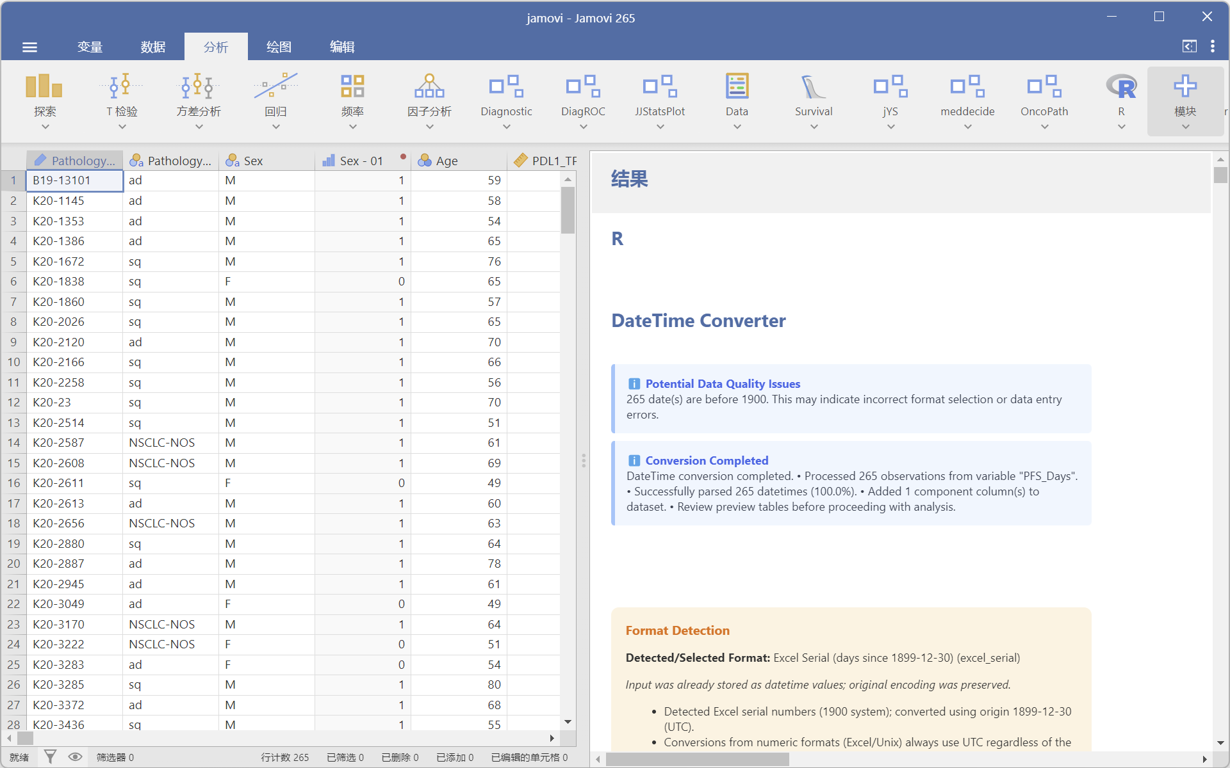

改造：“三”菜单，改为项目菜单
- 改造：激活方式，从点击“三”，改为点击“项目”文字
- 改造：更换Jamovi 标题logo，变为X-Stat
- 保持：新建、打开、保存、另存为、最近使用
- 改造：将“特殊导入”更名为“数据替换”，并转移至数据面板下【场景：使用预置的分析模板，通过导入列名一致的全新数据，快速刷新获得全部预置结果；可作为分析模板使用】
- 改造：导出，拆分为两个
  - 导出原始数据：将软件中的数据导出（数据经过加工修饰，数据表中呈现的状态，导出为新的csv数据文件）
  - 导出结果：将分析结果图和描述导出【Jamovi原生的导出功能逻辑不清】
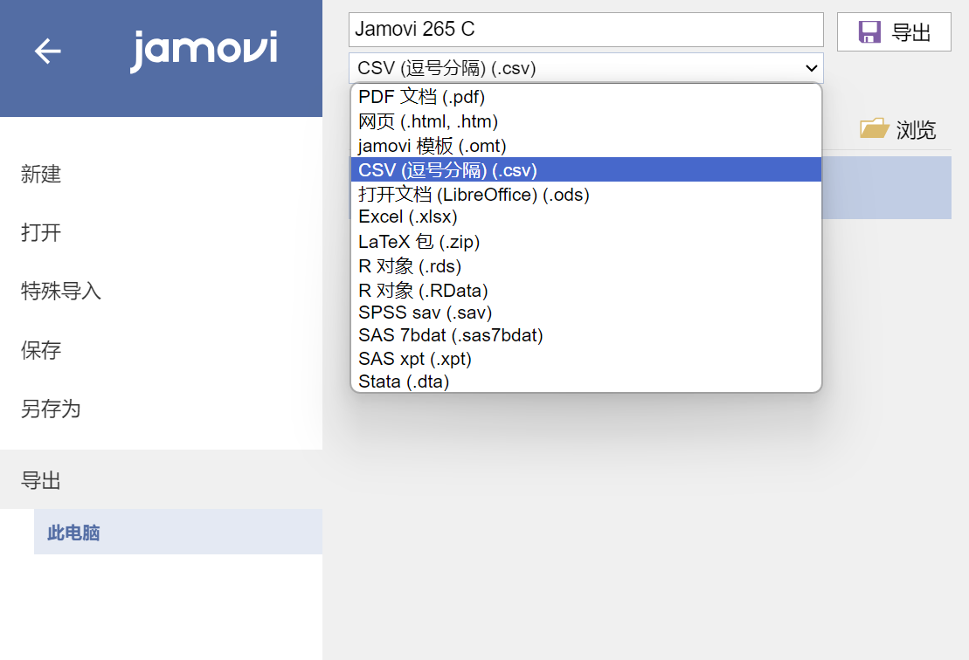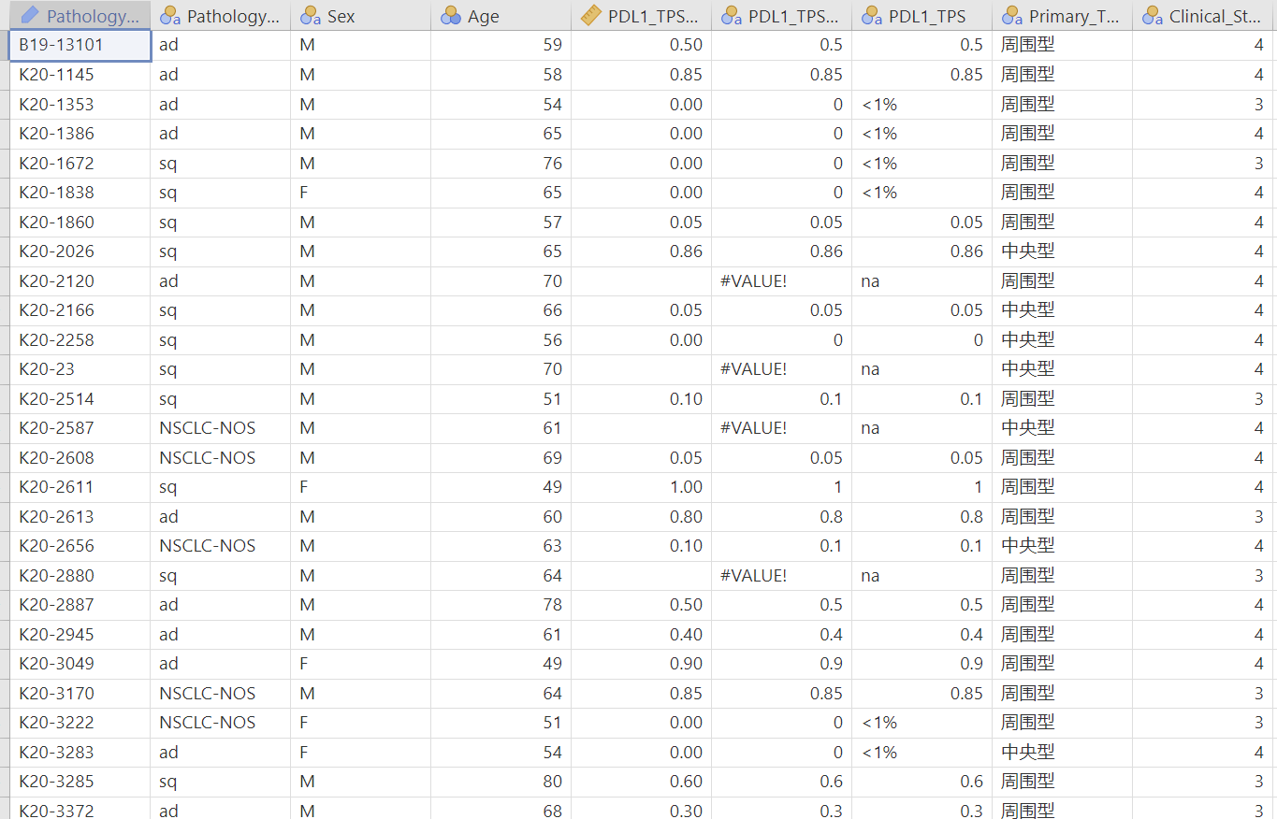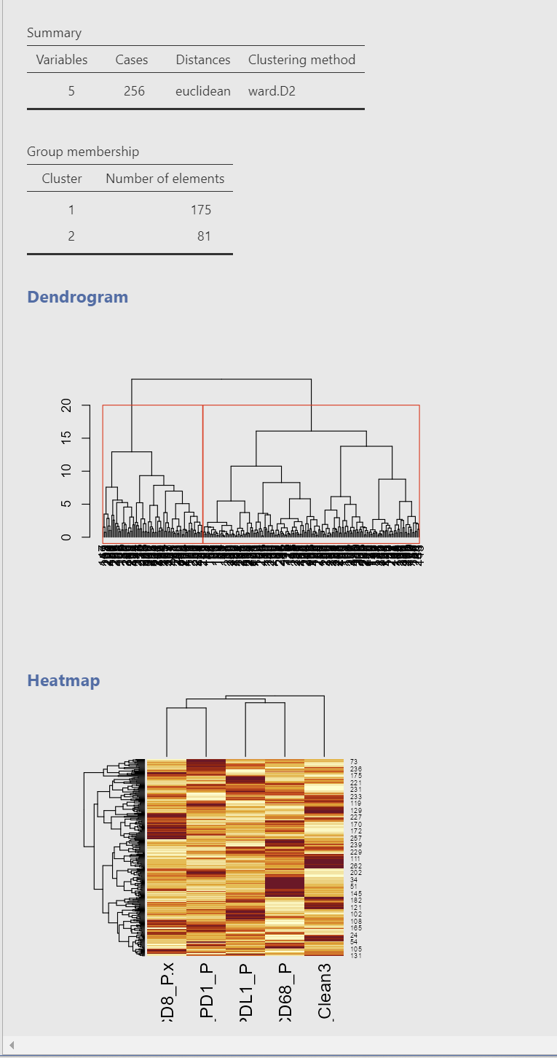

保持：变量面板
保持原状态不变
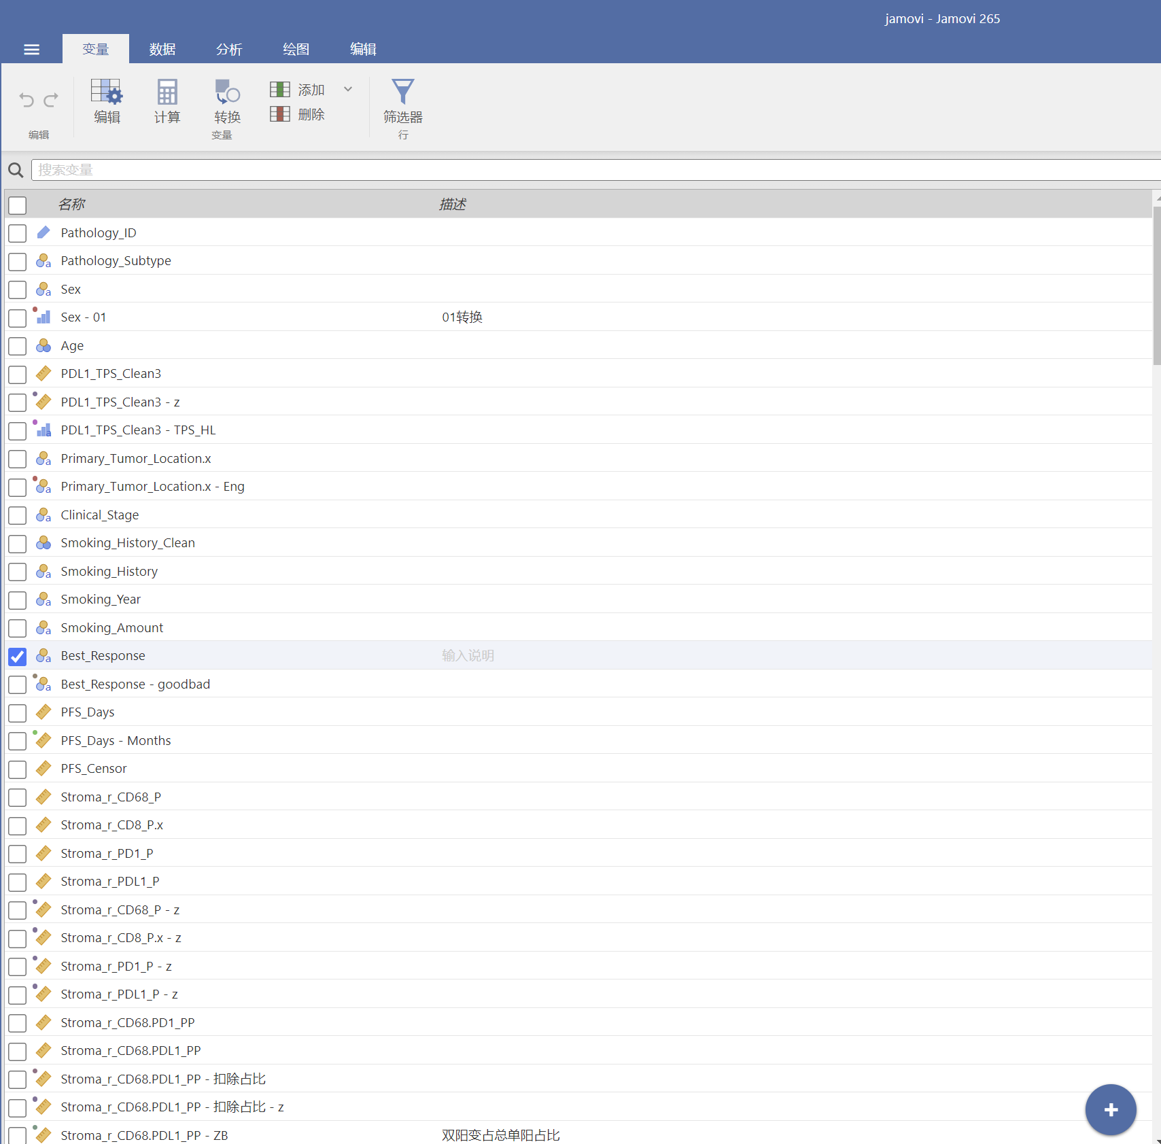

改造：数据面板

- 保持：数据面板的基本界面不变
- 改造：预装jReshape插件，并将显示位置从分析面板转移到数据面板下【借此实现数据转换和合并的功能，仅作为应急，灵活度不及Excel】
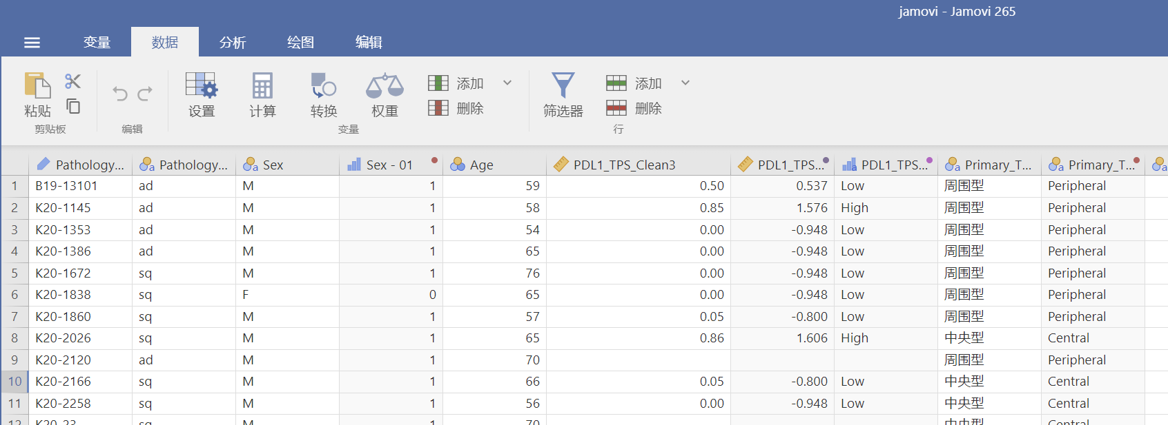

改造：分析面板
- 保持：预装常用插件，并排放在一行
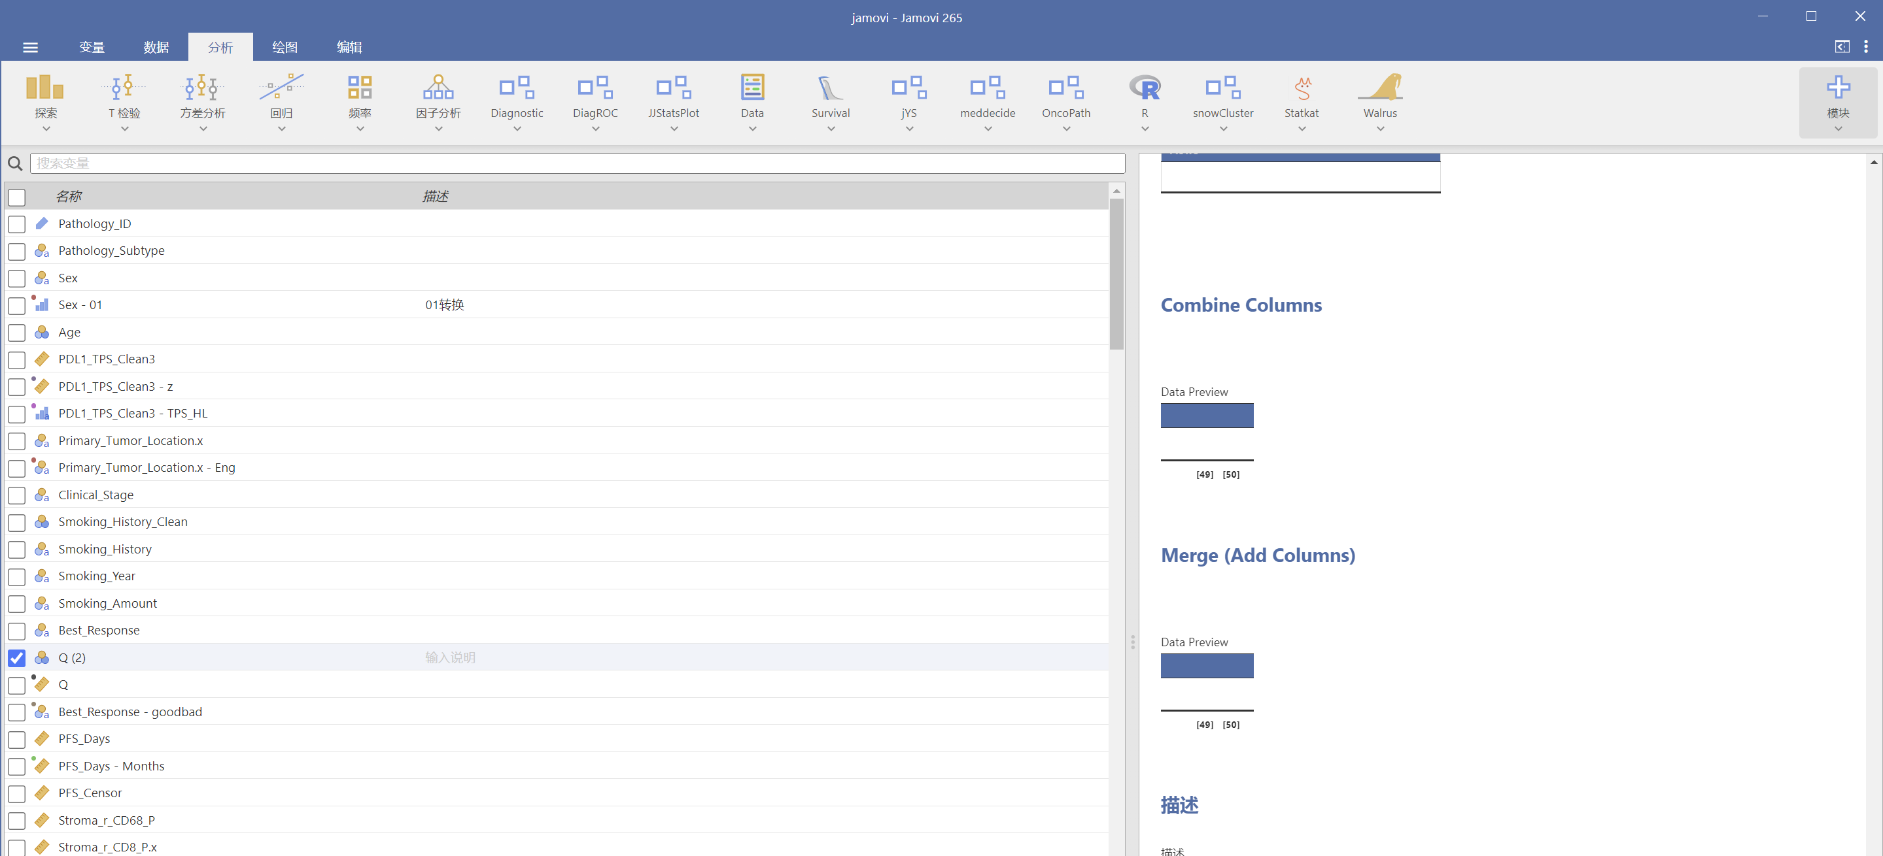
- 改造：只显示指定的插件和功能模块

新增：批处理面板？
设定一个专门面板？还是直接各项功能下，直接添加一个批处理功能按钮？
调用在分析面板下设定的分析模板，对批量选择的单指标进行批处理分析，生成的结果导出到指定文件夹。
- 单指标生存分析
- 单指标组间比较？

改造：绘图面板，变为数据探索（Exploratory Data Analysis（EDA））
用于基础的数据可视化探索（不做统计推断，只用于肉眼判断趋势），下设8个独立的功能按钮（详见功能模块部分）


- 推荐绘图模块 | - 研究目的 | 分析通量
数值描绘 | 数值统计量（均值 / 中位数 / 标准差 / 缺失率等）+ 配套图表（直方图 / 箱线图等） | 多个变量批处理
- Bar Plot（分类模式） | - 对比不同组的样本量 / 频数分布 | 逐个分析
- Bar Plot（连续模式，需加误差条） | - 对比不同组连续变量的平均水平 | - 逐个分析
- Box Plot | - 对比不同组连续变量的分布 / 识别异常值 | 逐个分析
- Histogram | - 判断连续变量的分布形态（正态 / 偏态） | 逐个分析
- Scatter Plot | - 探索两个连续变量的关联关系 | 逐个分析
- Line Plot | - 展示变量随时间 / 有序变量的变化趋势 | 逐个分析
- Pareto Plot | - 识别影响结果的关键少数分类因素 | 逐个分析
新增：批处理，允许选择多个变量进行批处理，将生成的结果导出到指定文件夹。
在左侧勾选批处理的变量，中间设定分析/绘图样式，右侧显示当前指标的结果，在中间增加一个批处理按钮，将全部变量各自的结果导出到文件夹。
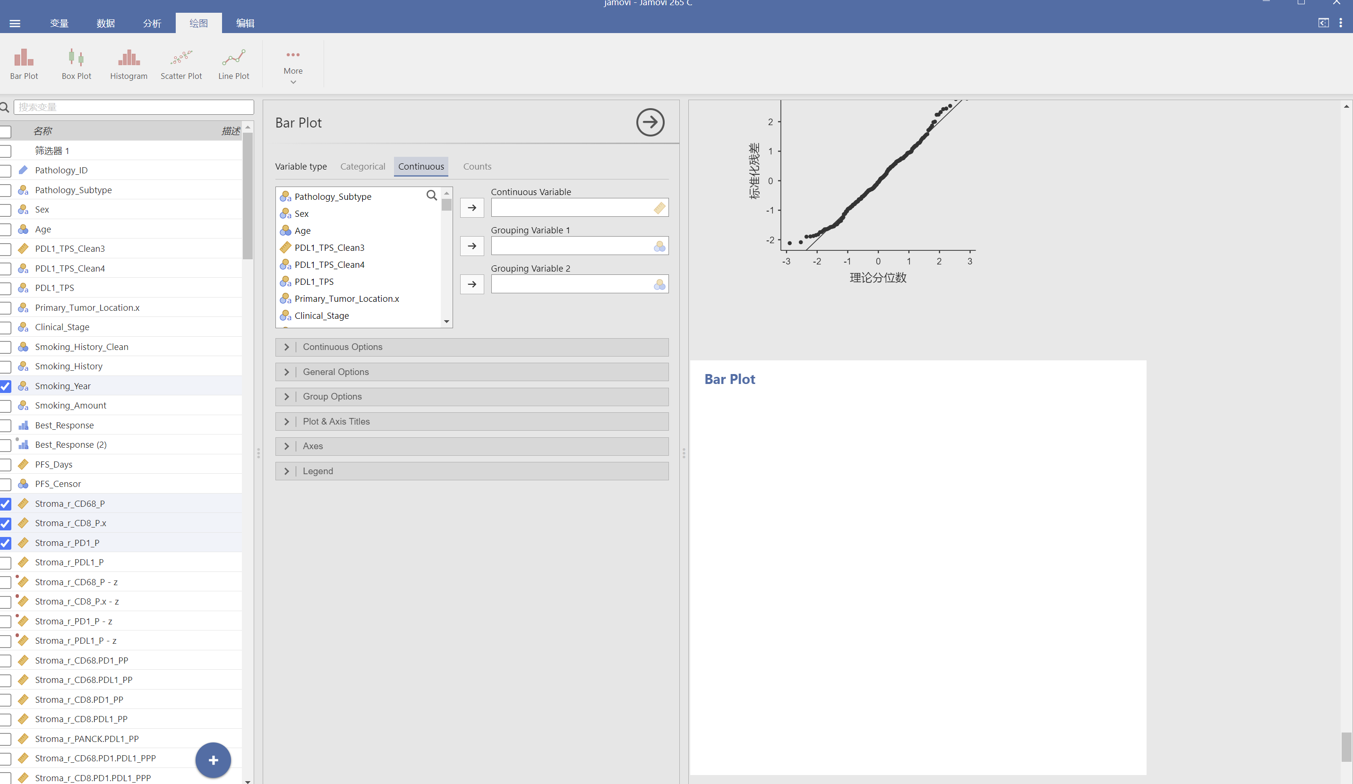

保持：编辑面板
用于给分析结果添加备注信息（只能在高亮部位编辑文字）


改造：功能模块（插件）详细说明
筛选适合的功能模块，给出详细的使用场景和参数设置技巧

数据清洗操作
- 以下为原生步骤，保持不变
- 检查和修改变量类型
- 
- 缺失值识别与处理：
  - 缺失值识别：统计描述【分析\探索\描述】
- 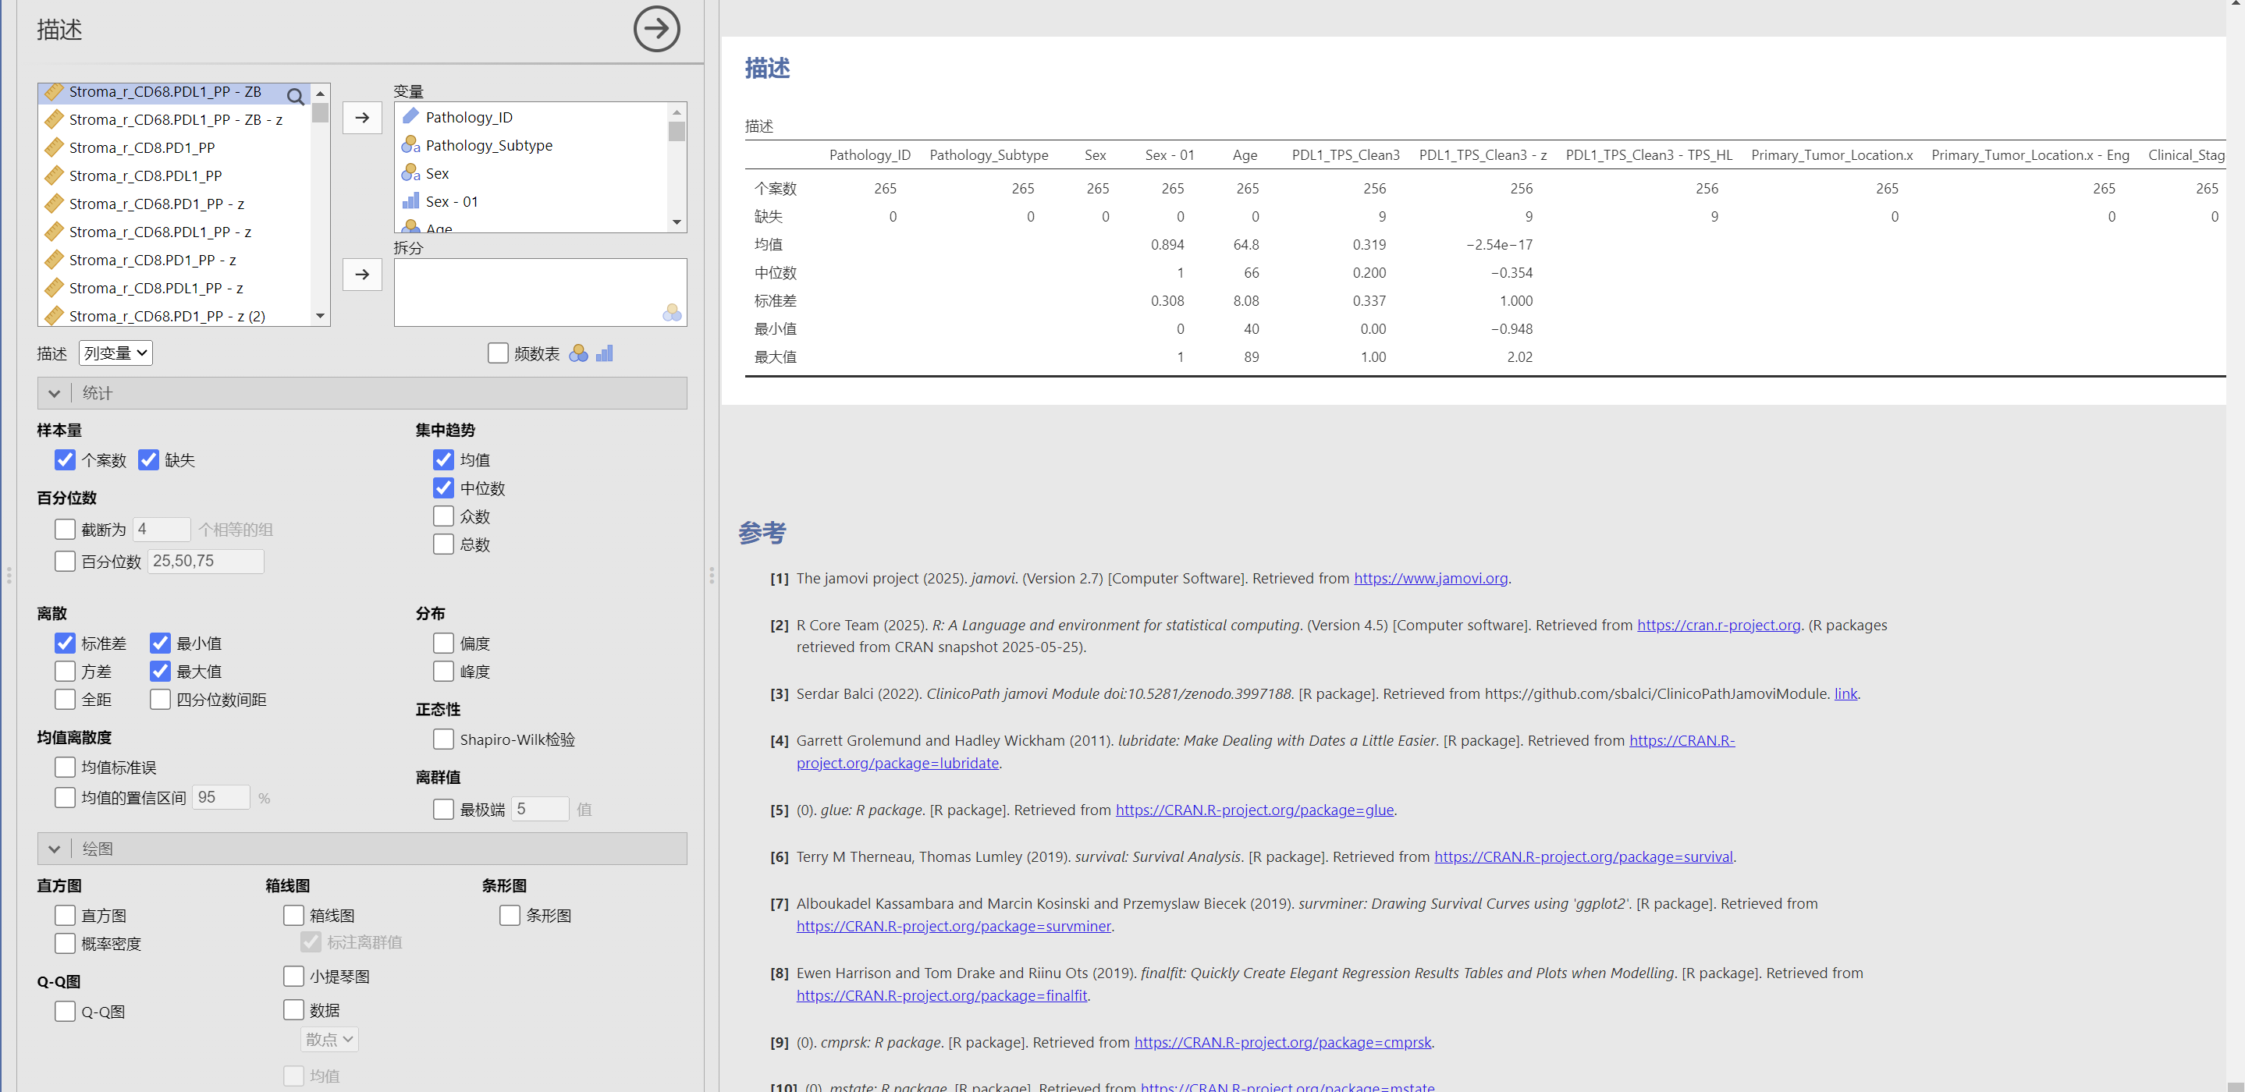
  - 缺失值处理
    - 删除列（该变量下的样本信息缺失>50%）
    - 删除行（该样本下的变量信息缺失>30%）【过滤筛选，批量删除】
    - 填充缺失值，新建一个变量，填充
      - 连续变量均值填充：IF(ISMISSING(age), MEAN(age), age)
      - 连续变量中位数填充（偏态数据更稳健）：IF(ISMISSING(age), MEDIAN(age), age)
      - 分类变量众数填充：IF(ISMISSING(gender), MODE(gender), gender)
- 异常值识别与处理
  - 异常值识别：
    - 统计描述【分析\探索\描述】，绘图，箱线图，标注离群值
    - 批量识别：将数据进行标准化转换，Zscore，过滤选择数值>3或<-3的样本，即为离群值【如何编辑公式，经过转换之后的变量值无法过滤】
  - 异常值处理【开发专门的处理工具实现下面的功能】
    - 直接删除
    - 缩尾，新增变量，指定最大、最小值，设定公式：原值>最大值，设为最大值；原值<最小值，设为最小值；
    - 转换，新增变量，用公式转换
      - 标准化转换，Zscore
      - 正态化转换，通过对数 / 平方根转换弱化异常值影响
- 标准化与正态化转换
  - 标准化转换，选择变量，转换，设定Zscore规则
  - 正态化转换，
    - 正态化检验，分析统计描述【分析\探索\描述】，勾选「Shapiro-Wilk test」→ 若 p>0.05，认为转换后变量近似正态
    - 正态化转换
      - 对数转换（最常用，适合强右偏）：Logarithmic（选自然对数ln或常用对数log10）。
      - 平方根转换（适合弱右偏）：Square root。
      - Box-Cox 转换（更通用，需 λ 参数，Jamovi 可自动优化）。
- 合并 / 简化分类（分类变量重新编码）
  - 新增变量，设定规则，将多个小众分类合并

- 全量数据复查
  - 分析统计描述【分析\探索\描述】

绘图相关功能
- 注意：连续变量应使用原始值，而不是标准化变形后的数值

改造，数值描述
功能键1：数值描述，输出核心统计量表（对应原生的分析面板\探索菜单\描述项目）
  - 新增，图像导出功能，在变量非常多时，可以将图形导出到指定文件夹中
- 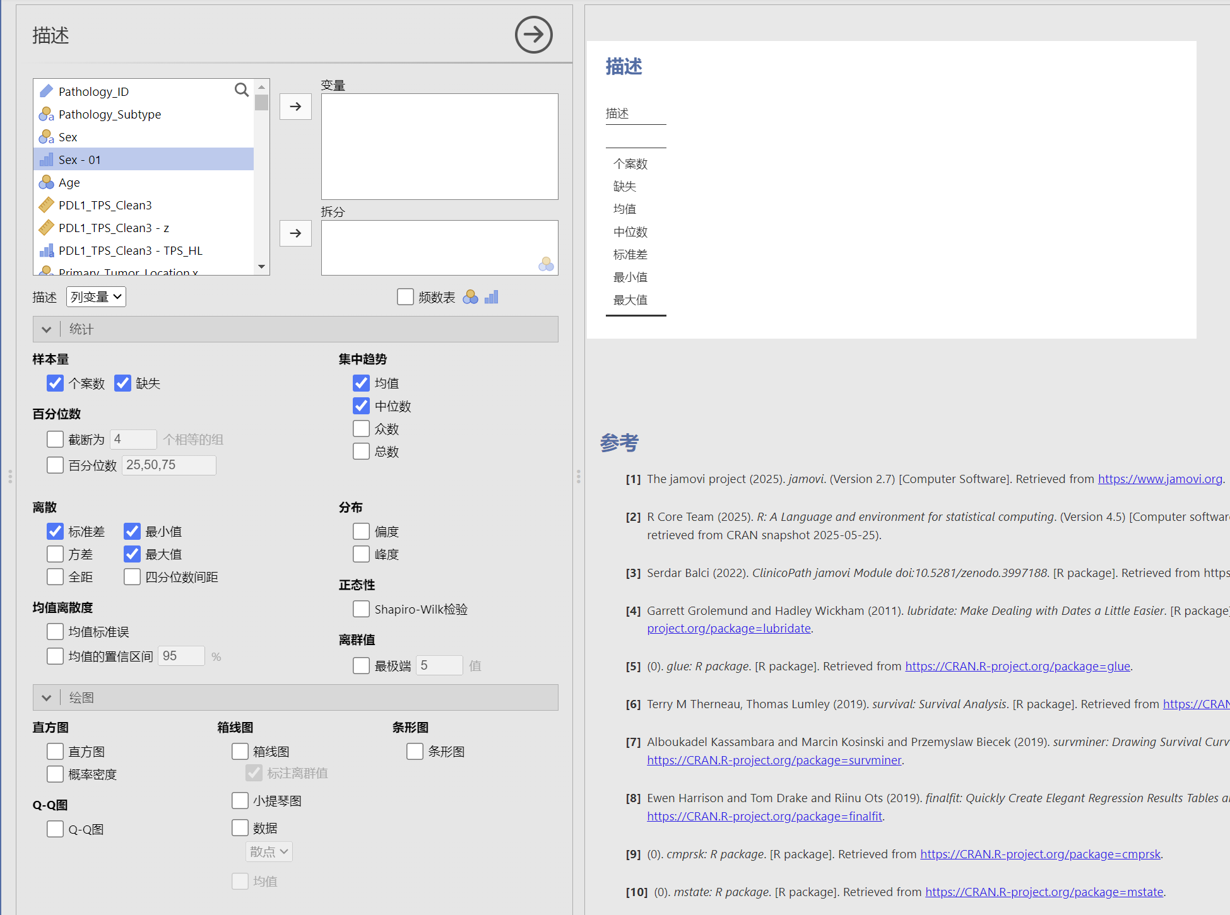

保持，Bar Plot绘图
功能键2：Bar Plot绘图，对应原生绘图面板/Bar Plot
- 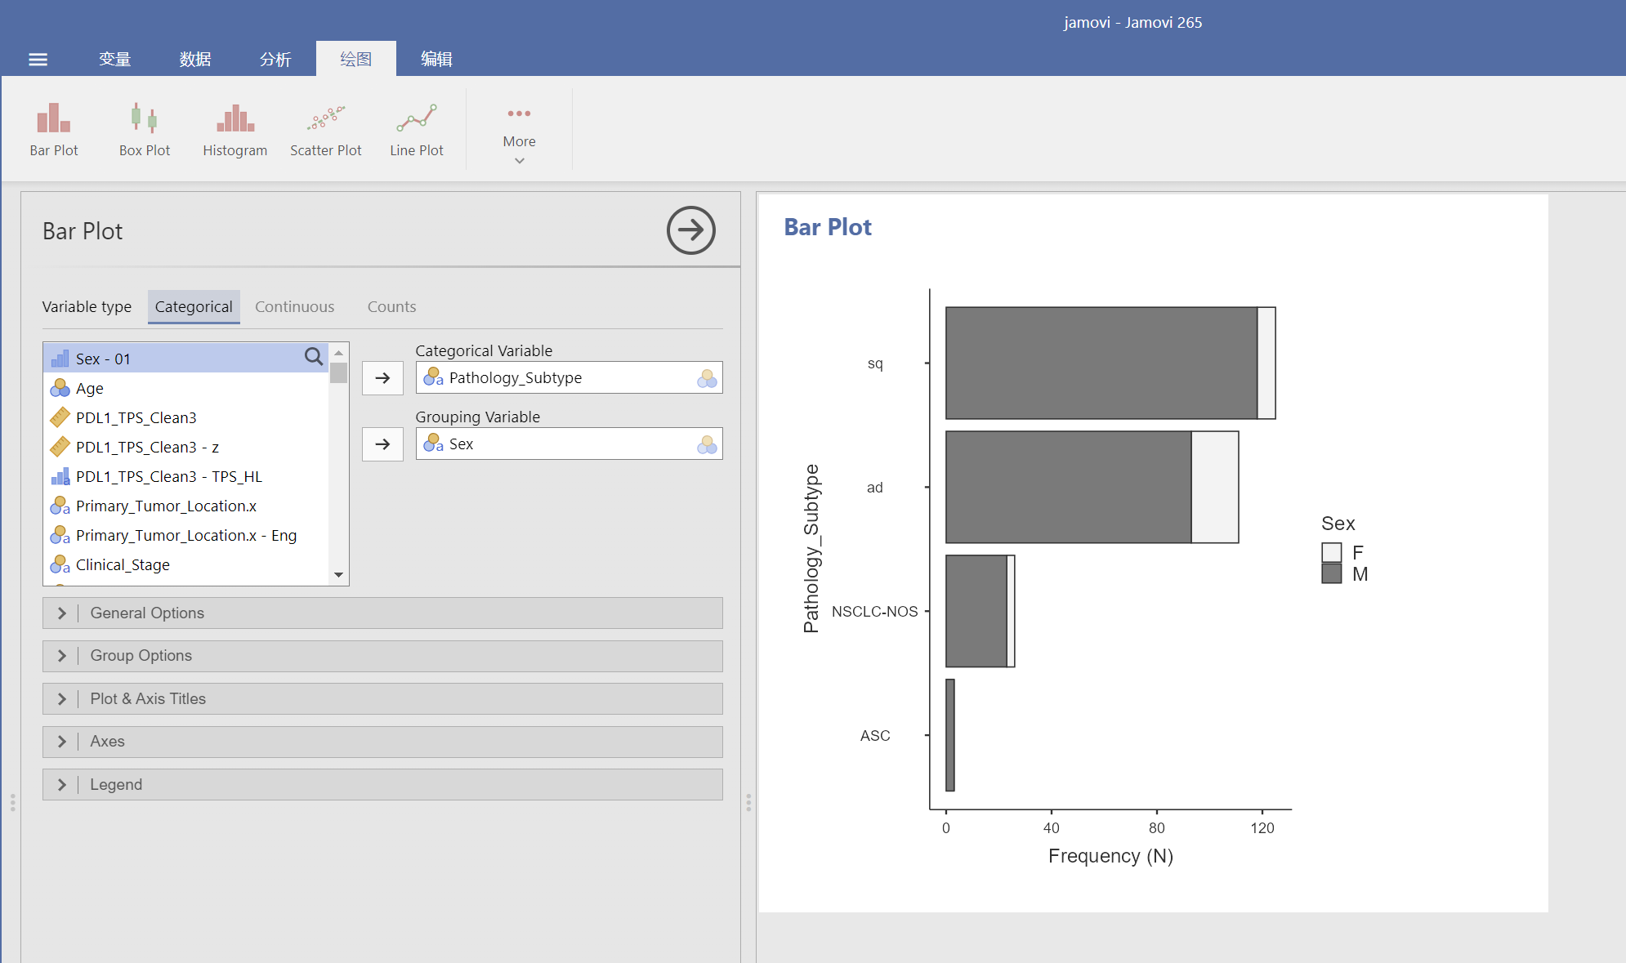

保持，Box Plot绘图
功能键3：Box Plot绘图，对应原生绘图面板/Box Plot
- 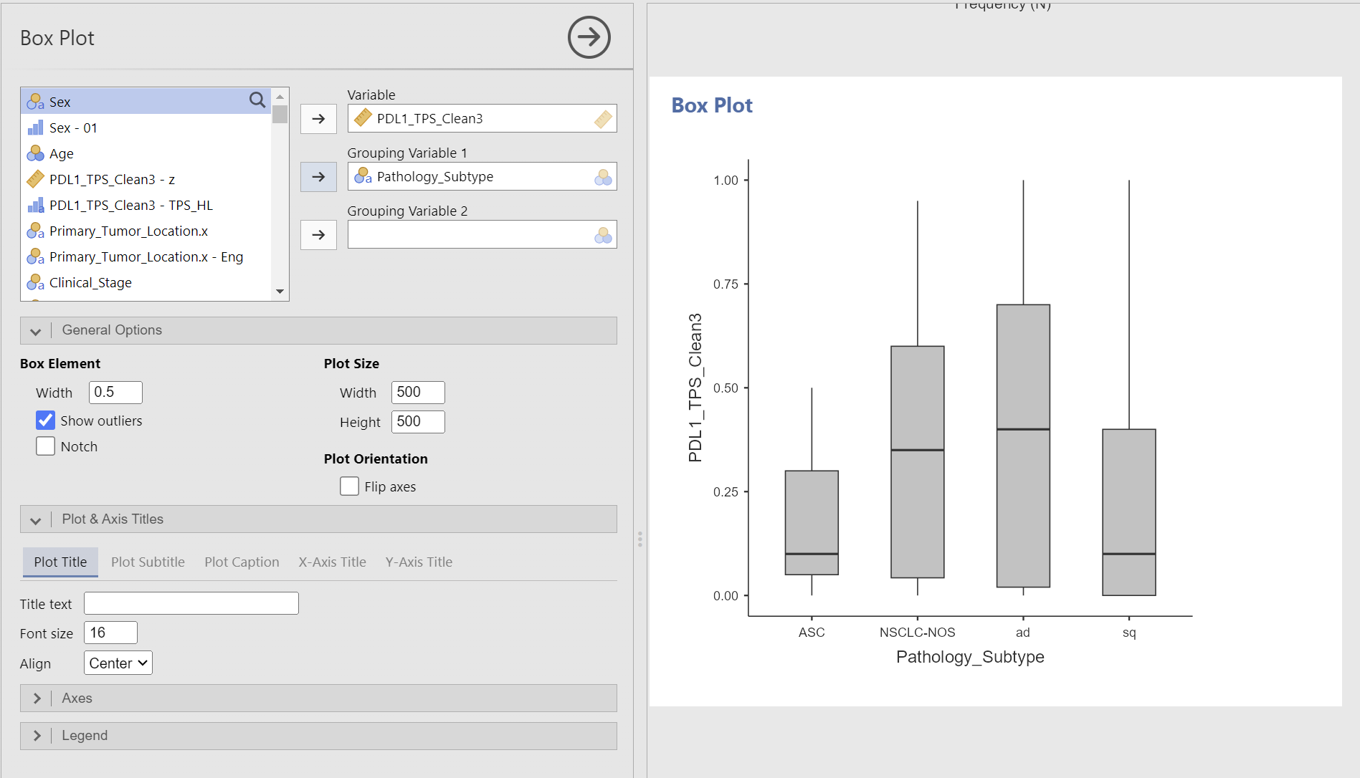

保持，Histogram绘图
功能键4：Histogram绘图，对应原生绘图面板/Histogram
- 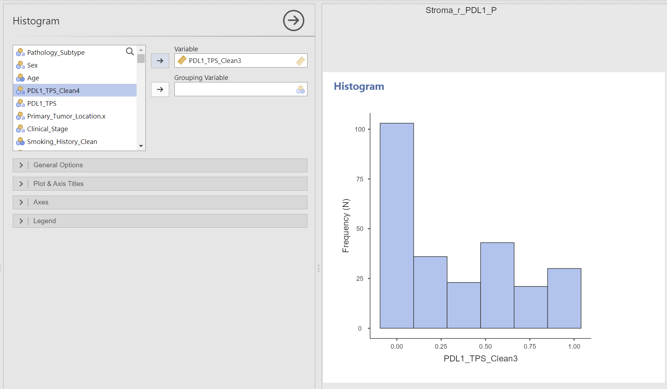

保持，Scatter Plot绘图
功能键5：Scatter Plot绘图，对应原生绘图面板/Scatter Plot
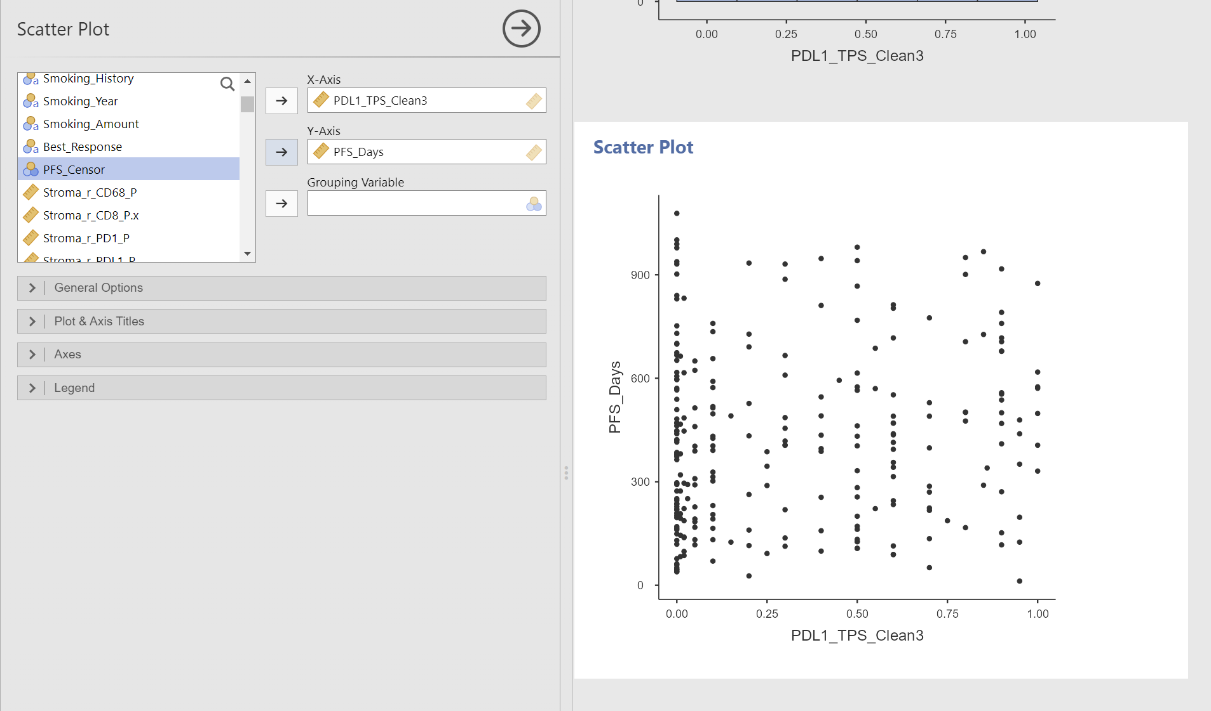

保持，Line Plot绘图
功能键6：Line Plot绘图，对应原生绘图面板/Line Plot
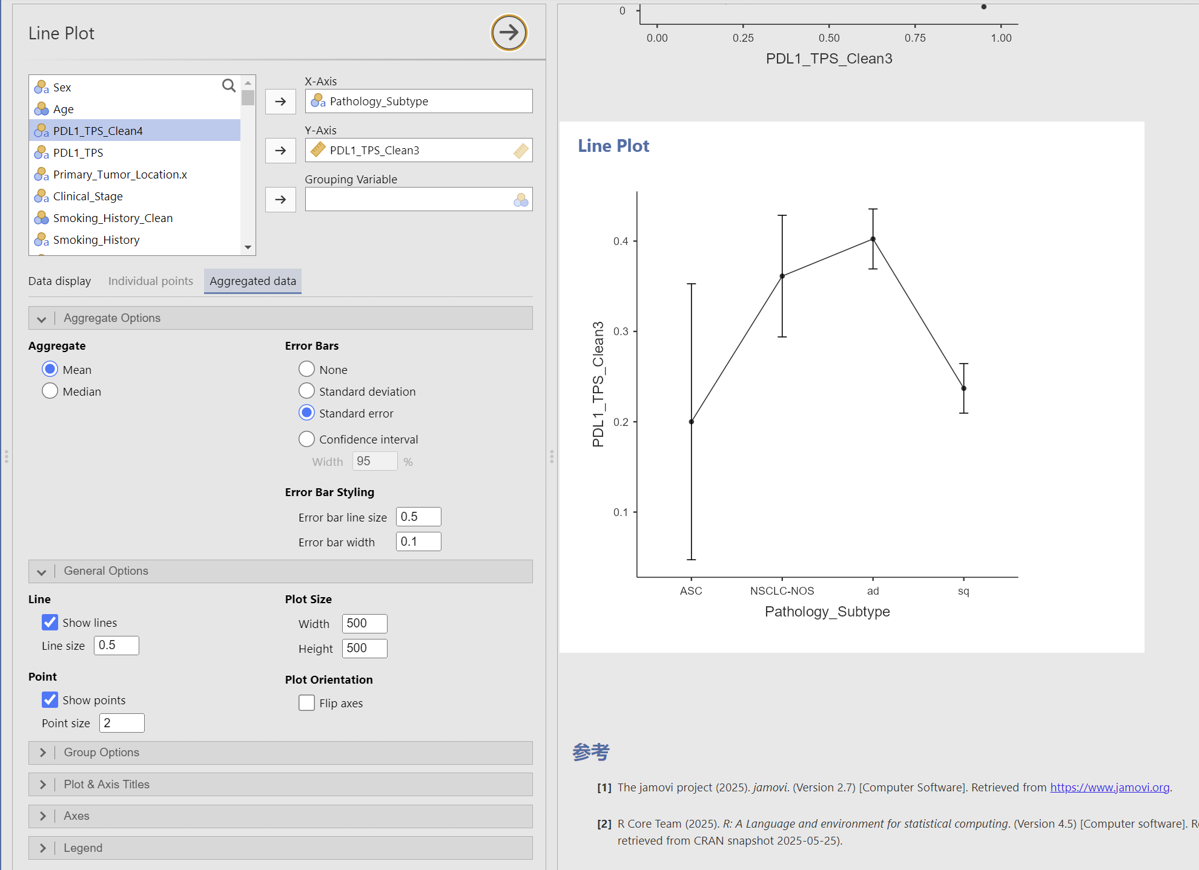

保持，Pareto Plot
功能键7：Pareto Plot，对应原生绘图面板/Pareto Plot
用「降序频数条形图 + 累积百分比折线」展示样本构成，遵循帕累托法则（80/20 原则）识别核心亚型；累积百分比，黑色虚线折线表示「从第一个亚型到当前亚型的样本占总样本的比例」，终点为 100%
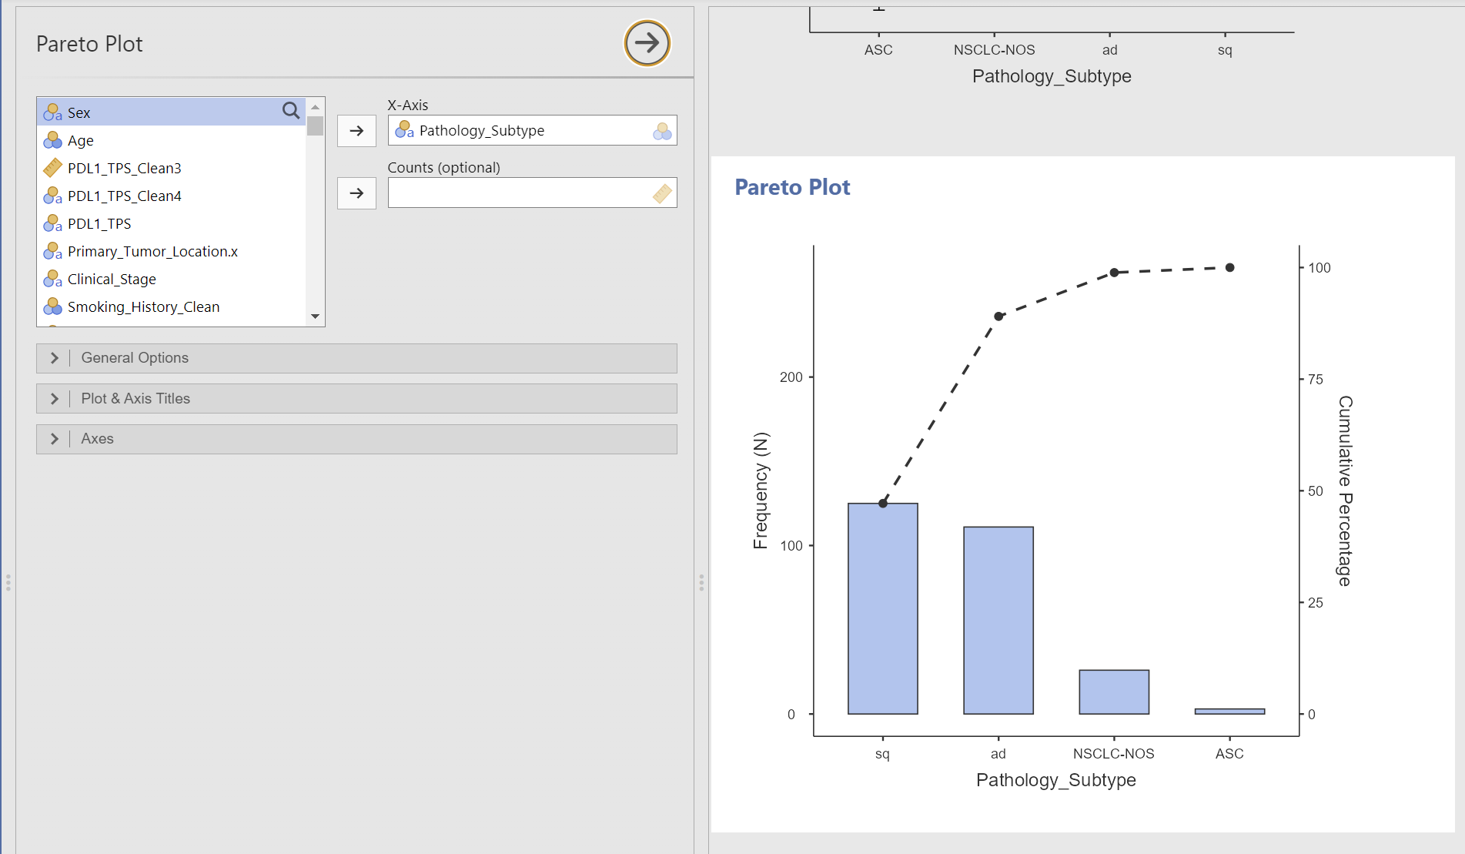

改造：Alluvial Diagram（冲积图、类桑基图）
将冲积图转移到绘图界面
原生路径：预装ClinicoPathDescriptivePlot, 分析\探索\Alluvial Diagrams
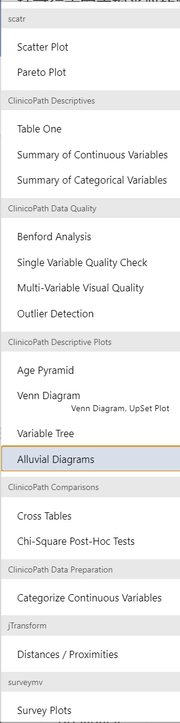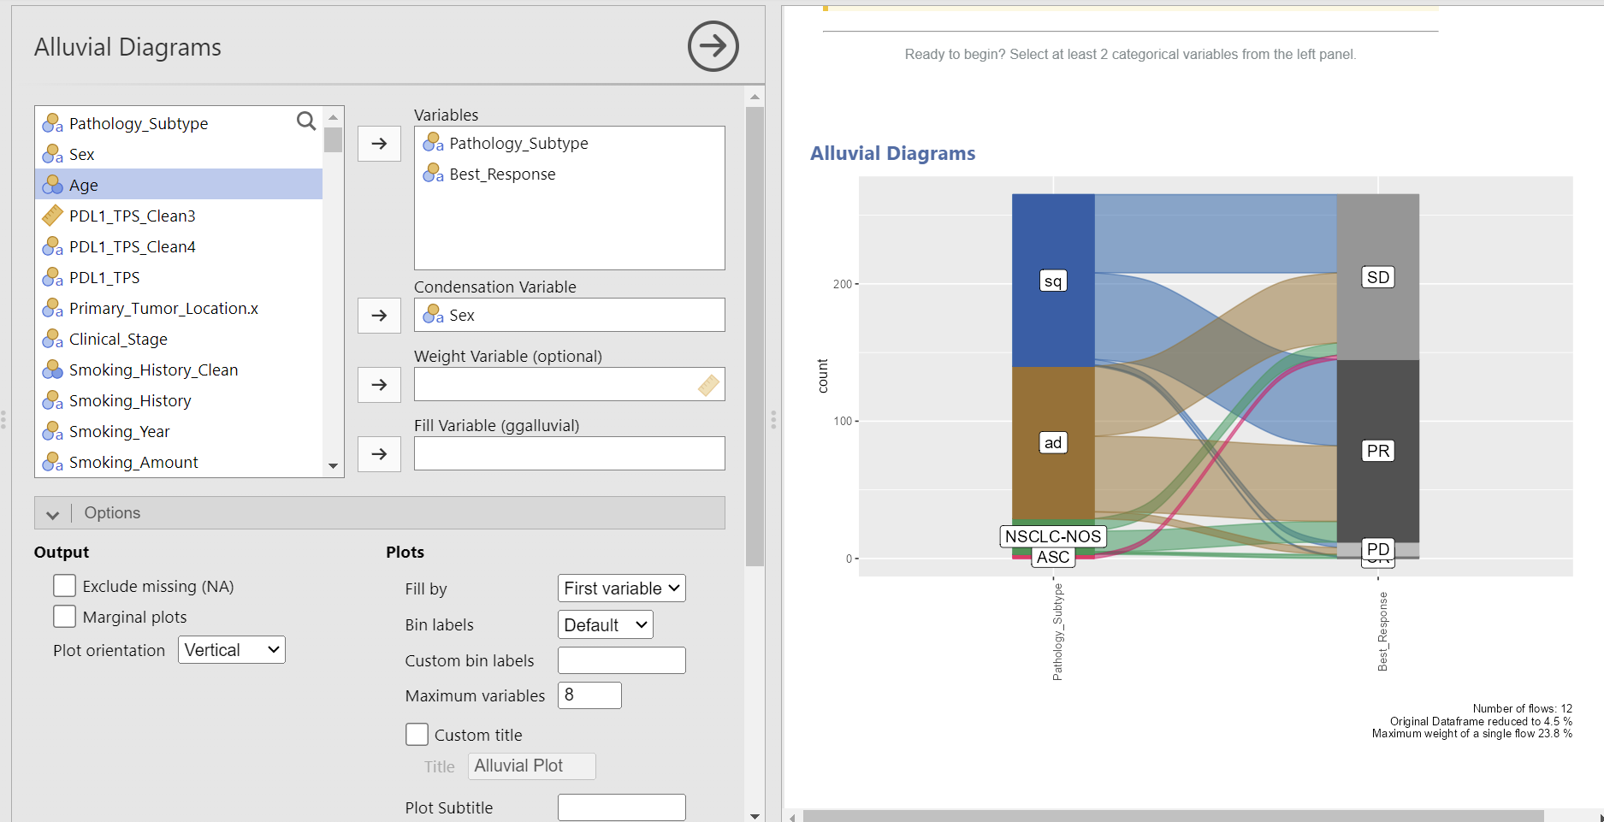
或者调用Rj编辑脚本
？？？

新增：和弦图（chord diagram）
Jamovi没有原生插件，需要用Rj+实现，需要设置成窗口界面。

统计推断相关功能

比例分析
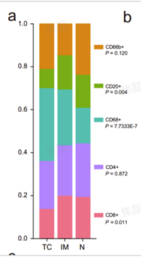
分析步骤：
- 确定所需要统计的细胞类型CellType，计算每个样本中，每种细胞占总细胞数的比例（阳性率）；【定量病理软件输出的原始数据】
- 计算每种细胞在选中的细胞集合中所占的比率Ratio（如CD8/CD8+Foxp3+CD68）;【数据面板，转换；开发一个比率计算面板？？？】

- 确定分组变量Group（如性别（男/女），预后Good/Bad，病理分型（鳞癌/腺癌））
- 计算每个队列组中，每种细胞所占比率的中位数Ratio-Median（不能用平均值），进而得到一个新的中位数比率表，在另一个Jamovi项目中打开
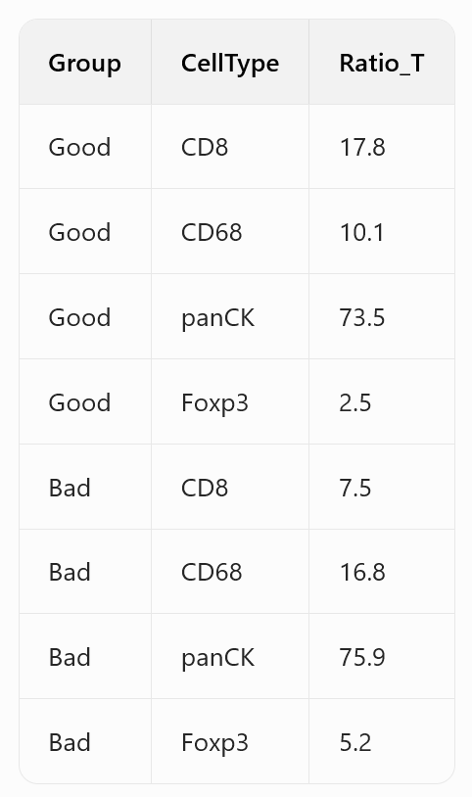
- 利用中位数比率表，在Jamovi中，绘制堆叠柱状图
X 轴 = Group，Y 轴 = Ratio_T，分组 = CellType
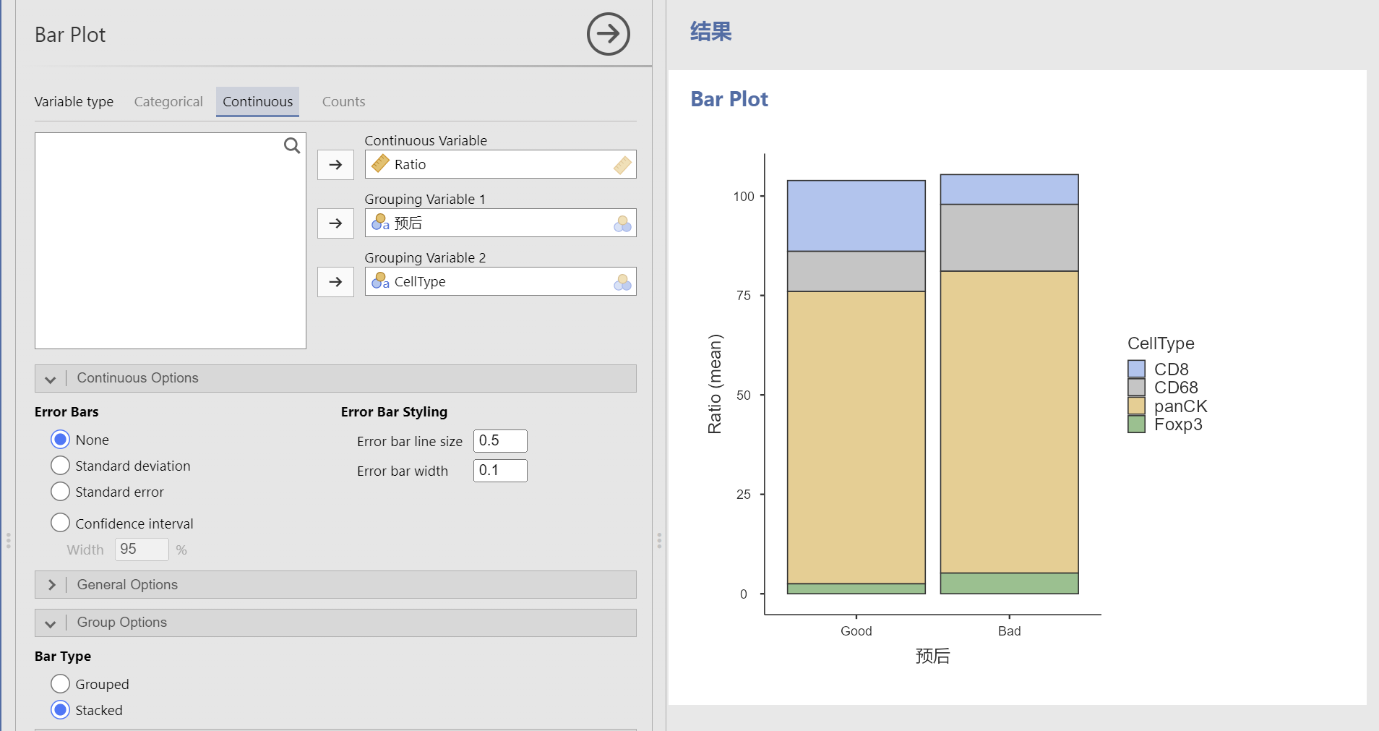
如果要比较分组间的各个“细胞型比例变量”是否存在显著差异，可以进行独立样本T检验，使用Mann-Whitney U检验（两组比较，Good/Bad；如果是三组以上（如病理分型、临床分期）比较，用单因素方差分析Kruskal-Wallis ），通过p值判断差异是否显著；使用Box Plot呈现。
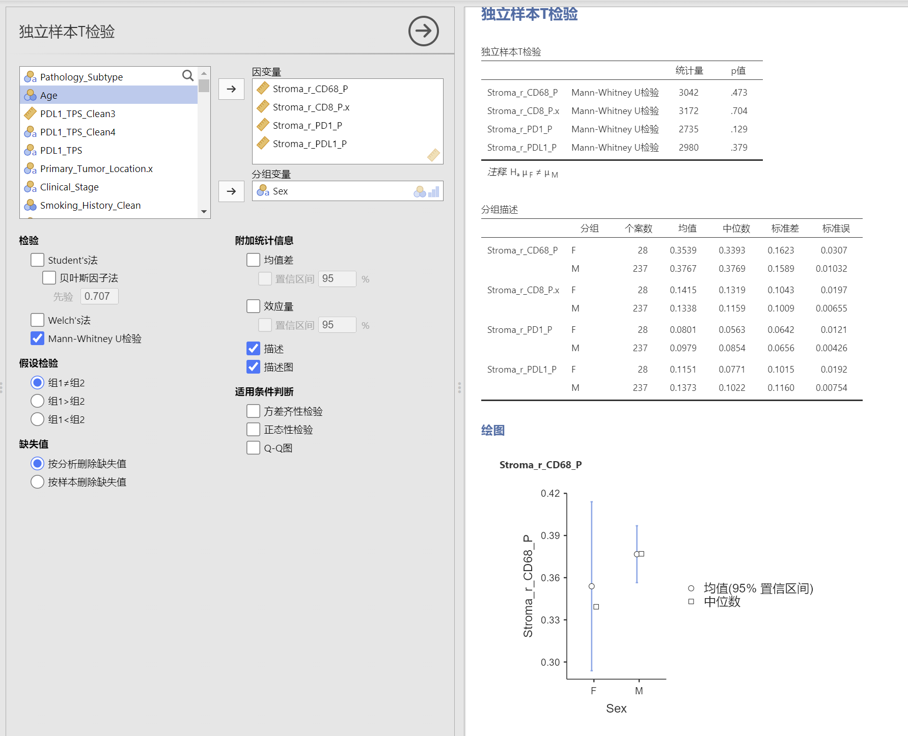
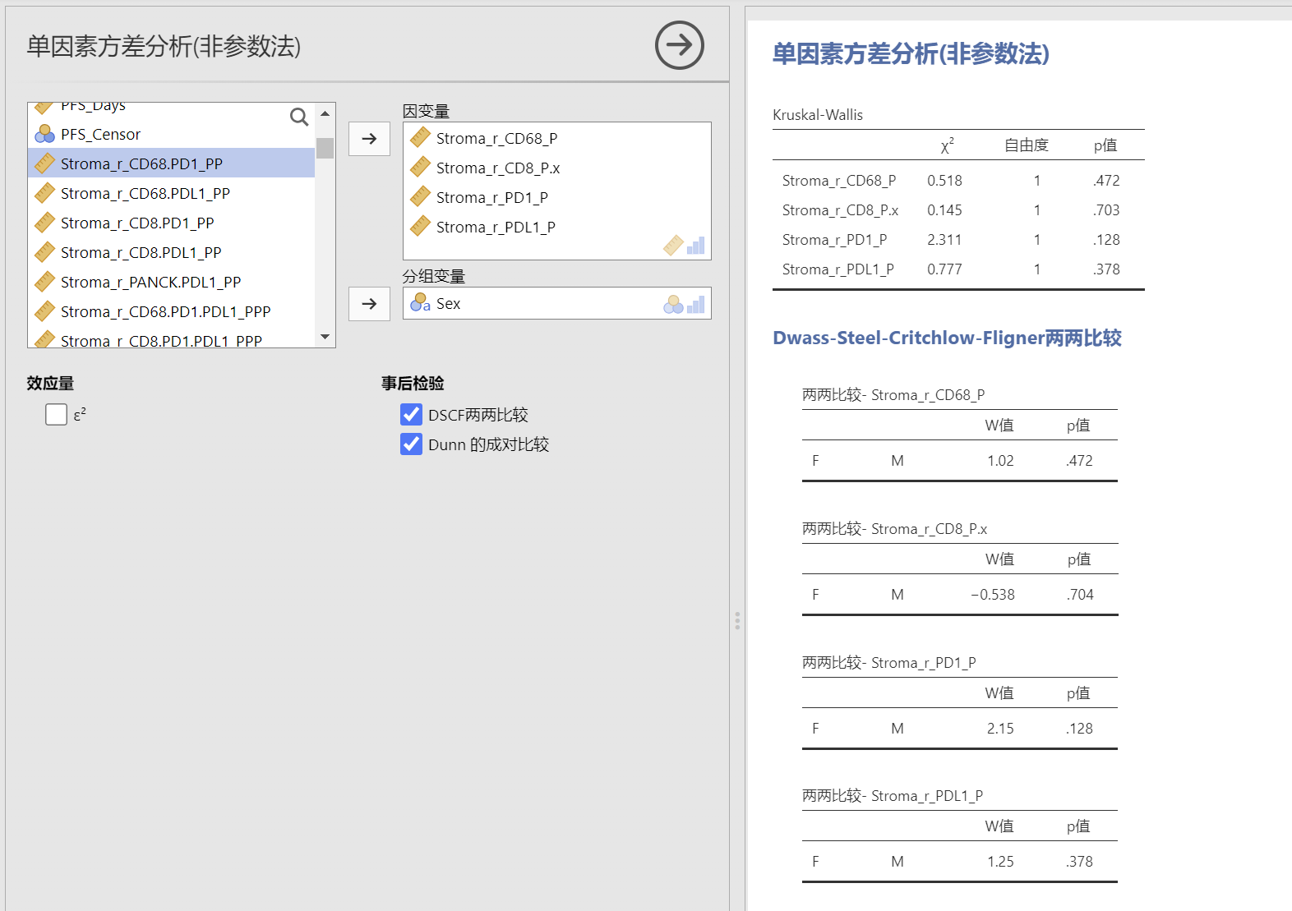

组间比较
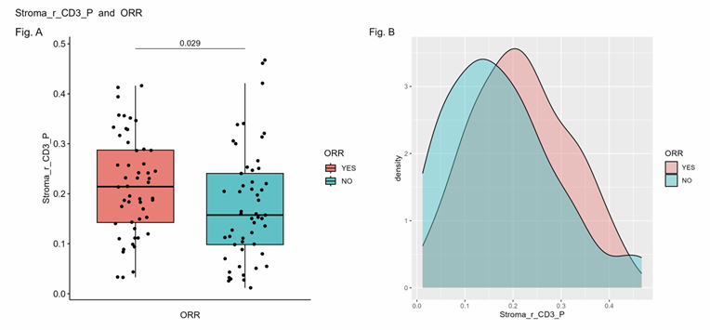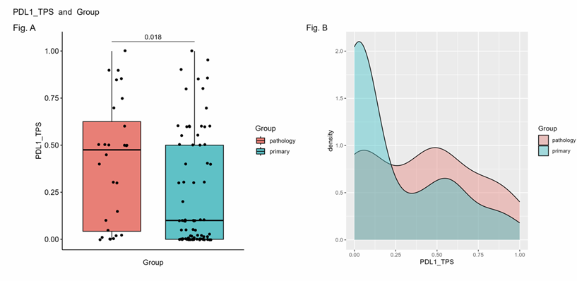
正态、方差齐检验

分情况选择不同的统计模型
- 单因素（自变量/分组依据）、单维度（因变量/定量指标），连续变量：（如PD-L1阳性率）
  - 单因素：2组（预后好、预后差）
    - 正态、方差齐：独立样本t检验【分析、T检验、独立样本T检验】
    - 正态 、方差不齐：Welch t检验
    - 非正态：Mann-Whitney U（非参数检验，不考虑方差齐问题）
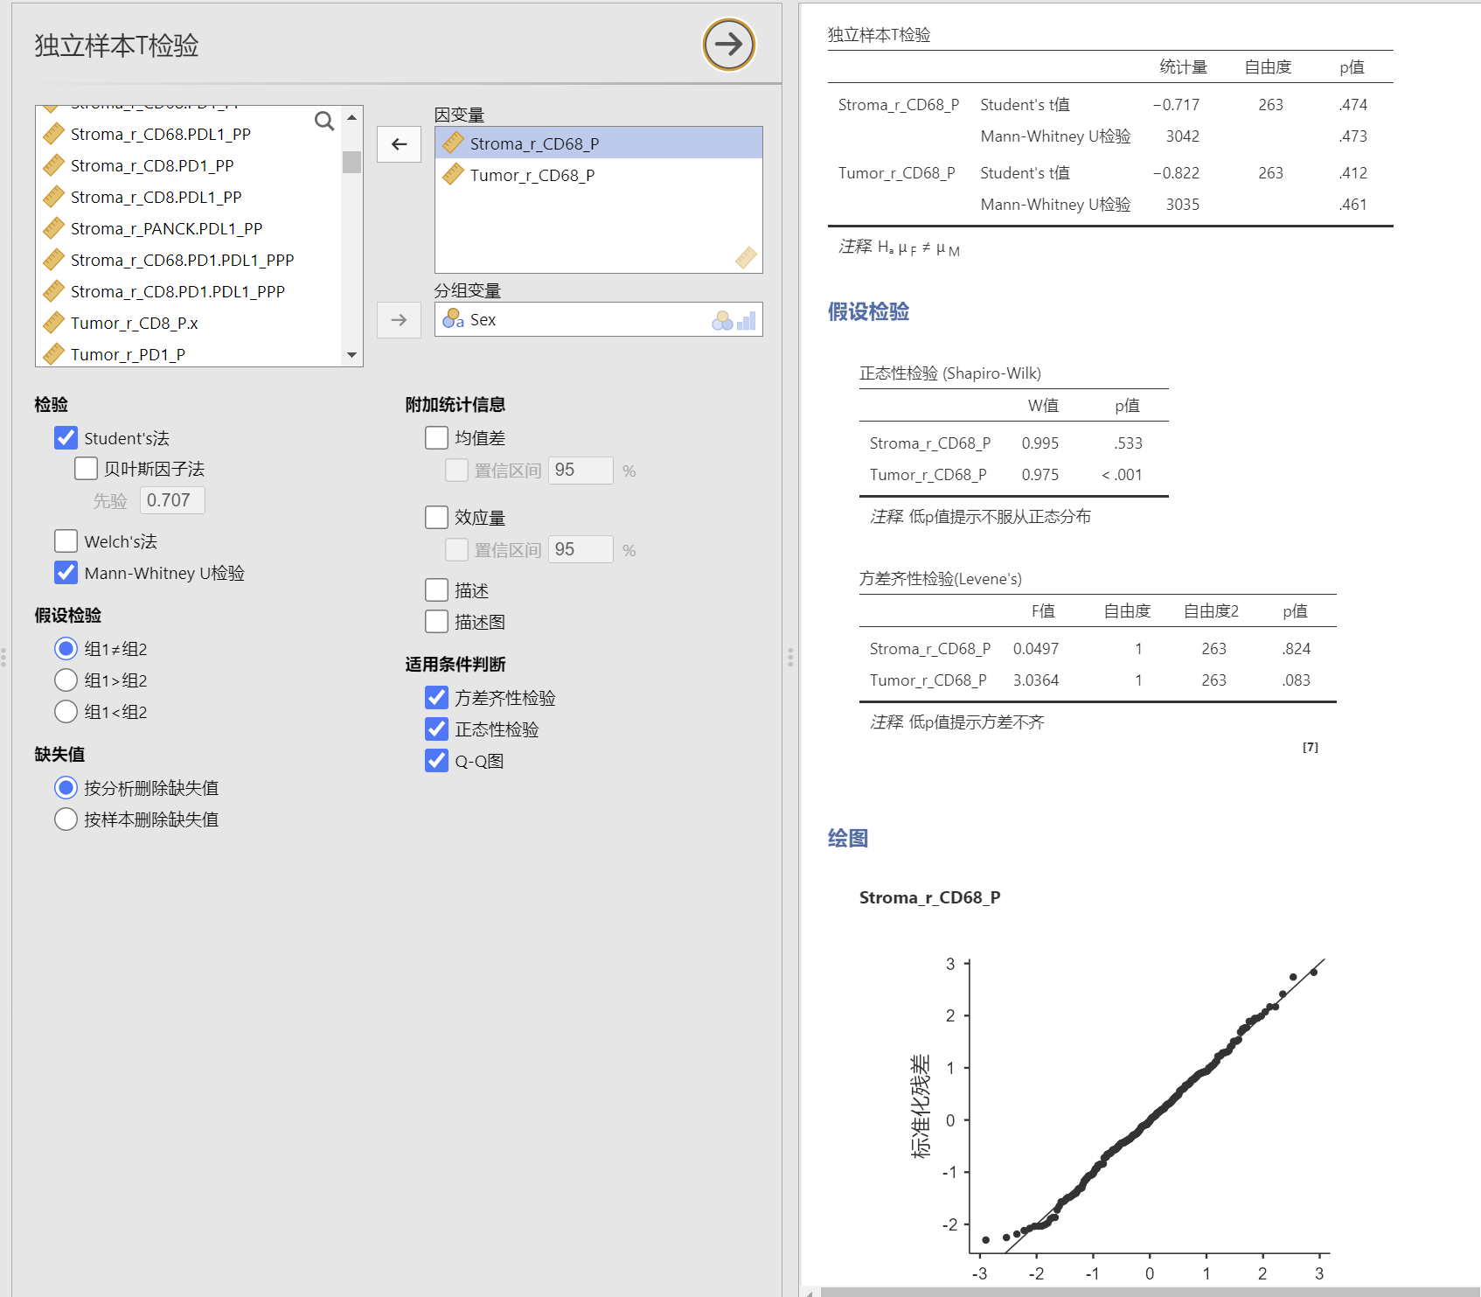

- 方法 | - 典型场景案例
- i. 独立样本 t 检验（正态 + 方差齐） | - 比较「预后良好组」和「预后不良组」结直肠癌患者的PD-L1 TPS 阳性率（连续变量，%），经检验数据服从正态分布且两组方差齐，用独立样本 t 检验判断 PD-L1 表达是否与预后相关。
- ii. Welch t 检验（正态 + 方差不齐） | - 同上场景，但预后不良组 PD-L1 TPS 变异度显著更大（方差不齐），改用 Welch t 检验修正方差差异，避免 t 检验结果偏倚。
- iii. Mann-Whitney U 检验（非正态） | - 肺癌患者 PD-L1 TPS 阳性率存在大量 0 值（严重偏态分布），比较「长期生存组」和「短期生存组」的 PD-L1 表达差异，不依赖正态假设，直接用 Mann-Whitney U 检验。

  - 单因素：≥3组（三种病理分型）
    - 正态、方差齐：单因素ANOVA（one-way NANOVA）Fisher's
    - 正态、方差不齐：Welch ANOVA
    - 非正态：Kruskal-Wallis H
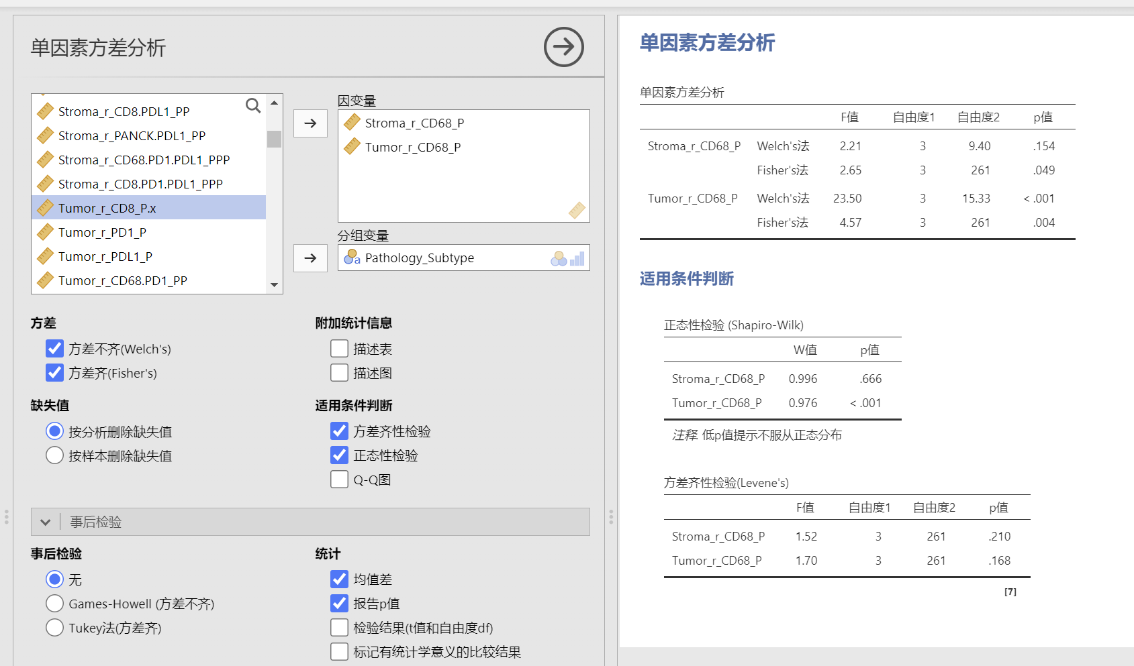
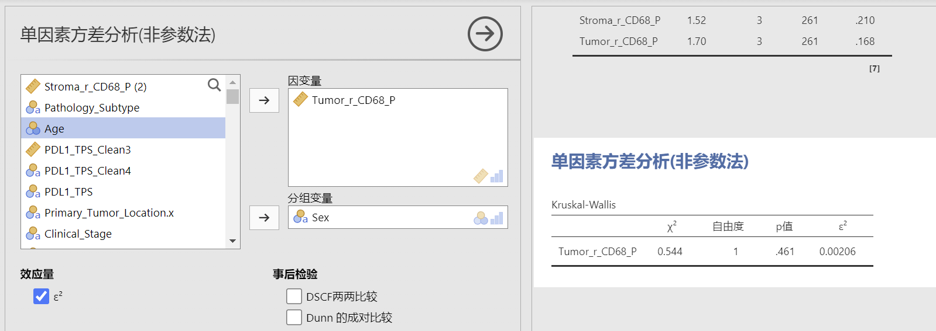

方法 | 典型场景案例
i. 单因素 ANOVA（Fisher's，正态 + 方差齐） | 比较「腺癌 / 鳞癌 / 小细胞癌」3 种肺癌病理亚型的PD-L1 CPS（连续变量），数据正态且三组方差齐，用单因素 ANOVA 判断不同亚型 PD-L1 表达是否存在差异。
ii. Welch ANOVA（正态 + 方差不齐） | 同上场景，但小细胞癌组 PD-L1 CPS 变异度显著高于其他两组（方差不齐），改用 Welch ANOVA 进行组间比较。
iii. Kruskal-Wallis H 检验（非正态） | 胃癌患者 PD-L1 TPS 呈明显偏态分布，比较「乳头状腺癌 / 管状腺癌 / 黏液腺癌」3 种病理分型的 PD-L1 表达差异，用 Kruskal-Wallis H 检验（非参数版 ANOVA）。

- 单因素（自变量/分组依据）、单维度（因变量/定量指标），分类或等级变量：
  - 理论频数>5，卡方检验（Frequenceies），列联表
  - 理论频数<5，Fisher确切法（Fisher's exact test）
  - 有序分类/等级资料，秩和检验（非参数检验）【肿瘤分化程度（高分化→中分化→低分化）、临床分期（I→II→III→IV）、免疫组化评分（- / + / ++ / +++）、疗效评价（CR→PR→SD→PD）】
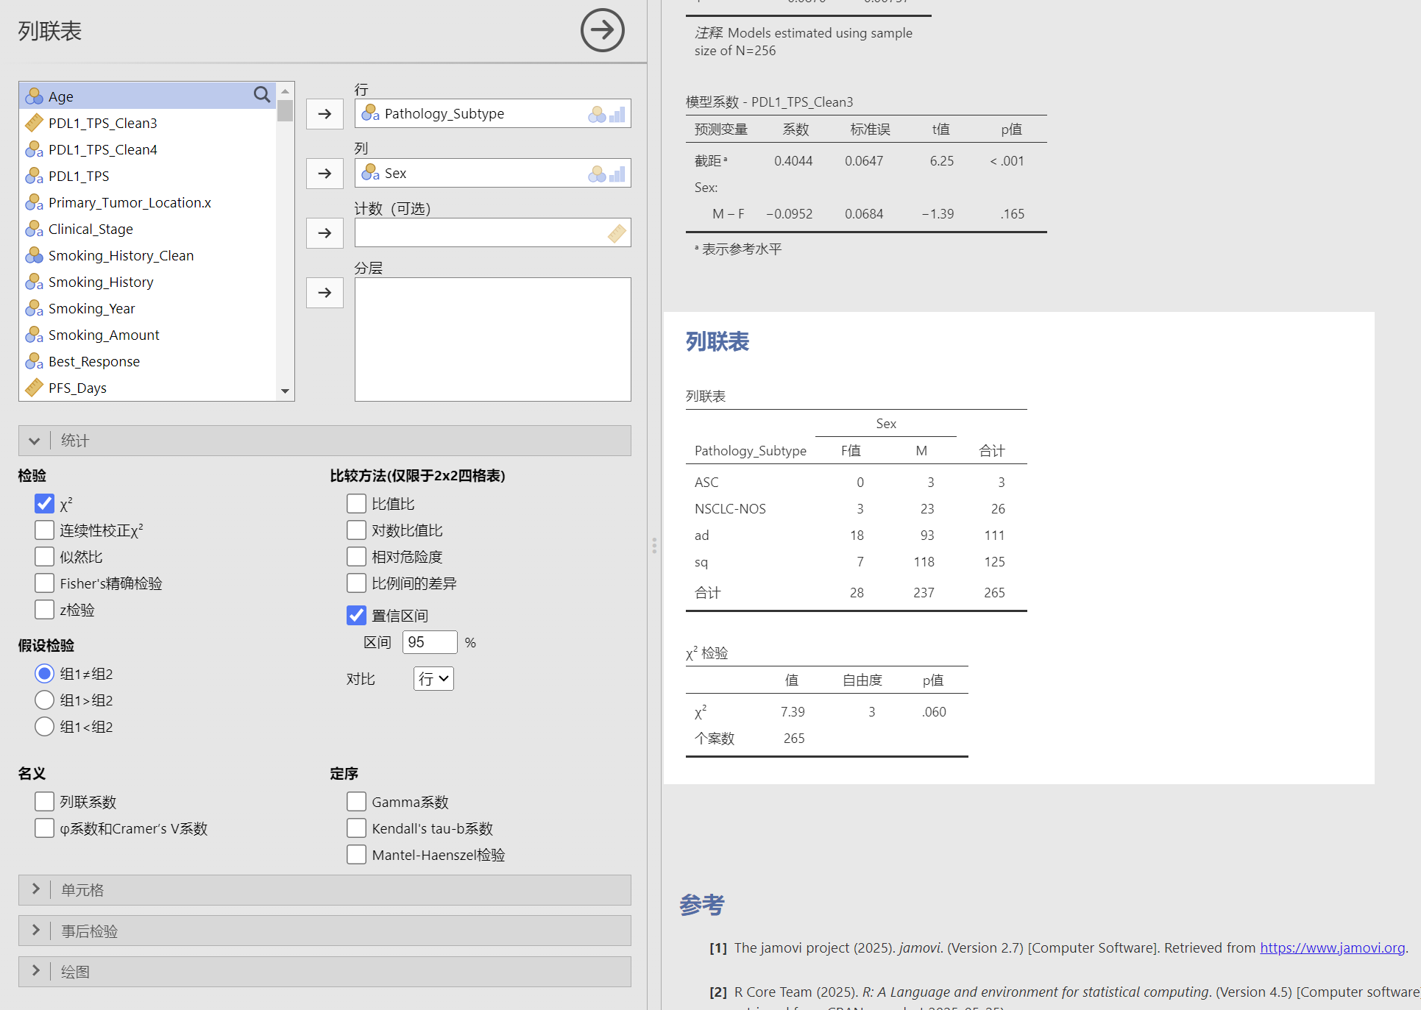


方法 | 典型场景案例
a. 卡方检验（理论频数 > 5） | 比较「预后好 / 预后差」两组乳腺癌患者的HER2 阳性状态（分类：阳性 / 阴性），各单元格理论频数均 > 5，用卡方检验判断 HER2 状态与预后的关联。
b. Fisher 确切法（理论频数 < 5） | 比较「MSI-H/MSS」两组结直肠癌患者的BRAF V600E 突变状态（分类：突变 / 野生型），样本量少导致部分单元格理论频数 < 5，改用 Fisher 确切法避免卡方检验失真。
c. 秩和检验（有序分类 / 等级） | 比较「高分化 / 中分化 / 低分化」3 组胃癌患者的PD-L1 免疫组化评分（等级：- / + / ++ / +++），或「I/II/III/IV 期」患者的疗效评价（等级：CR→PR→SD→PD），用秩和检验分析组间等级分布差异。

- 多因素、独立样本、单维度（连续变量）：双因素ANOVA（two-way ANOVA）
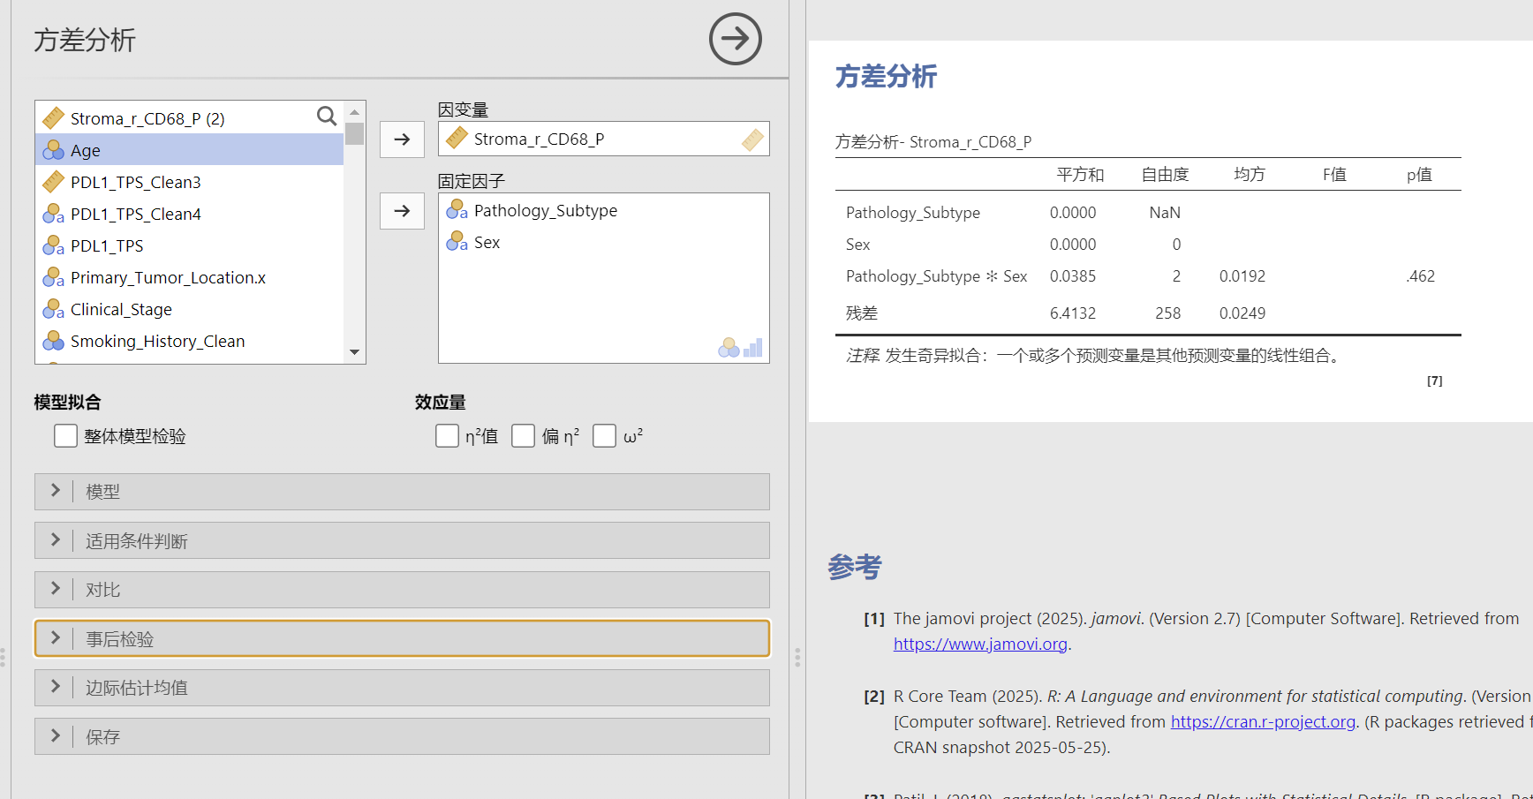
同时分析两个核心因素对 **CD8+ T 细胞密度（连续变量）** 的影响：
- 因素 1：病理分型（腺癌 / 鳞癌，2 组）
- 因素 2：MSI 状态（MSI-H/MSS，2 组）用双因素 ANOVA 分别检验：
- 病理分型的主效应（不同分型 CD8 密度是否不同）
- MSI 状态的主效应（不同 MSI 状态 CD8 密度是否不同）
- 交互效应（病理分型与 MSI 是否协同影响 CD8 浸润）

- 混杂因素（核心因素+协变量）：
如果不放入混杂因素，则等同于线性回归。
  - 单个因变量：ANCOVA 协方差分析
  - 多个因变量：多元协方差分析
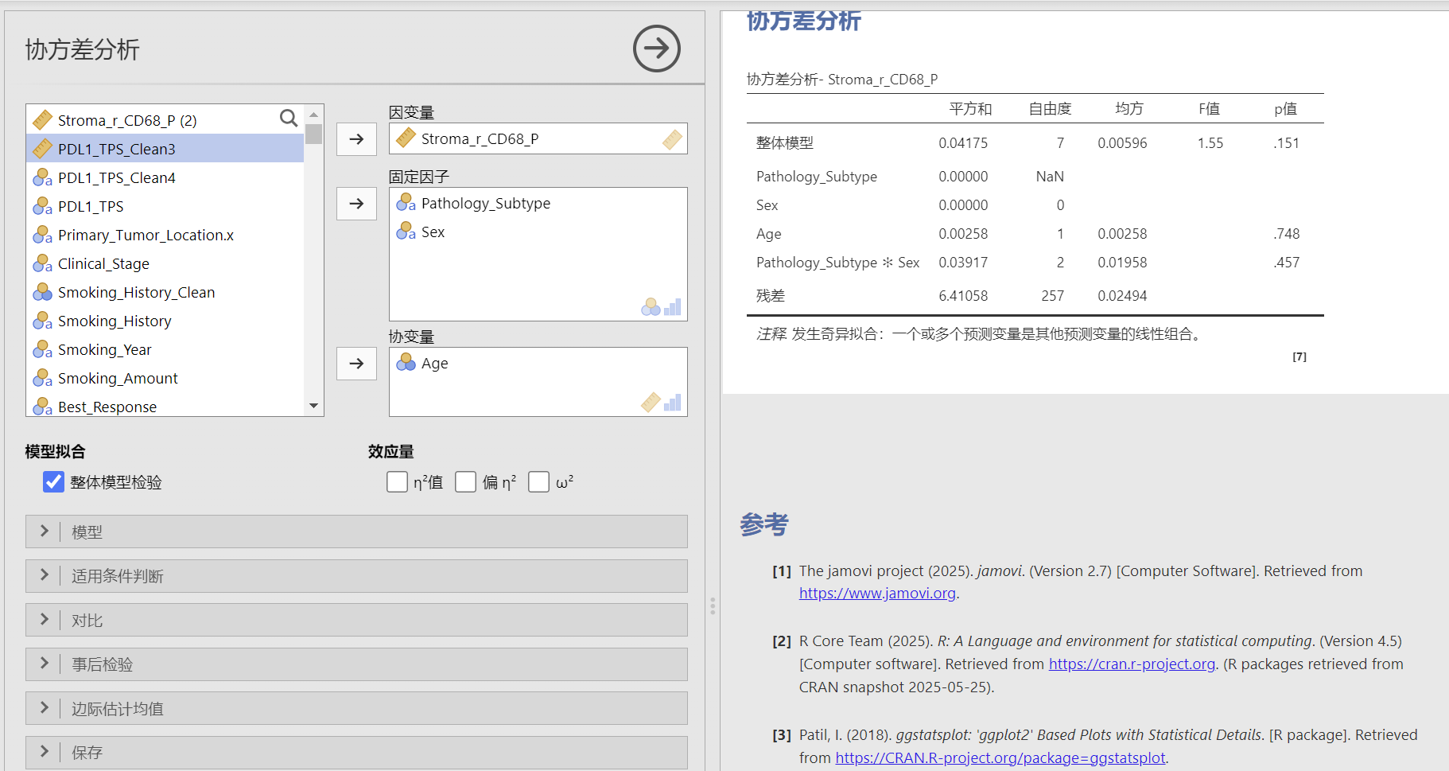
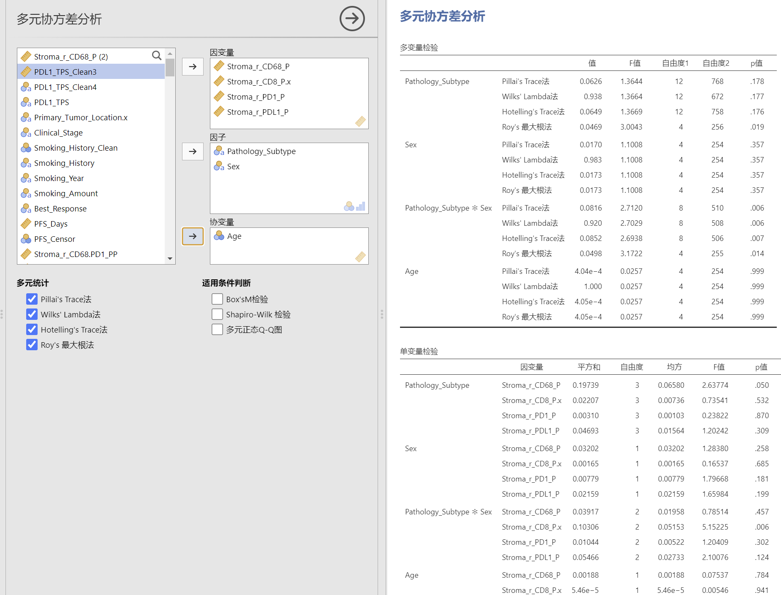

- 方法 | - 典型场景案例
- a. ANCOVA（单个因变量） | - 核心研究问题：MSI 状态（2 组）对 PD-L1 TPS 的影响，但已知两组患者年龄、肿瘤大小分布不均衡（混杂因素），用 ANCOVA 控制年龄、肿瘤大小的干扰后，再比较 MSI-H 与 MSS 组的 PD-L1 表达差异。
- b. 多元协方差分析（多个因变量） | - 同时分析MSI 状态对「PD-L1 TPS」和「CD8+ T 细胞密度」两个连续因变量的影响，控制年龄、临床分期等混杂因素，用多元协方差分析评估 MSI 对多个免疫标志物的联合效应。

- 组内重复，自身对照：（同一患者多个时间点检测）
  - 正态，重复测量ANOVA
  - 非正态，Friedman检验
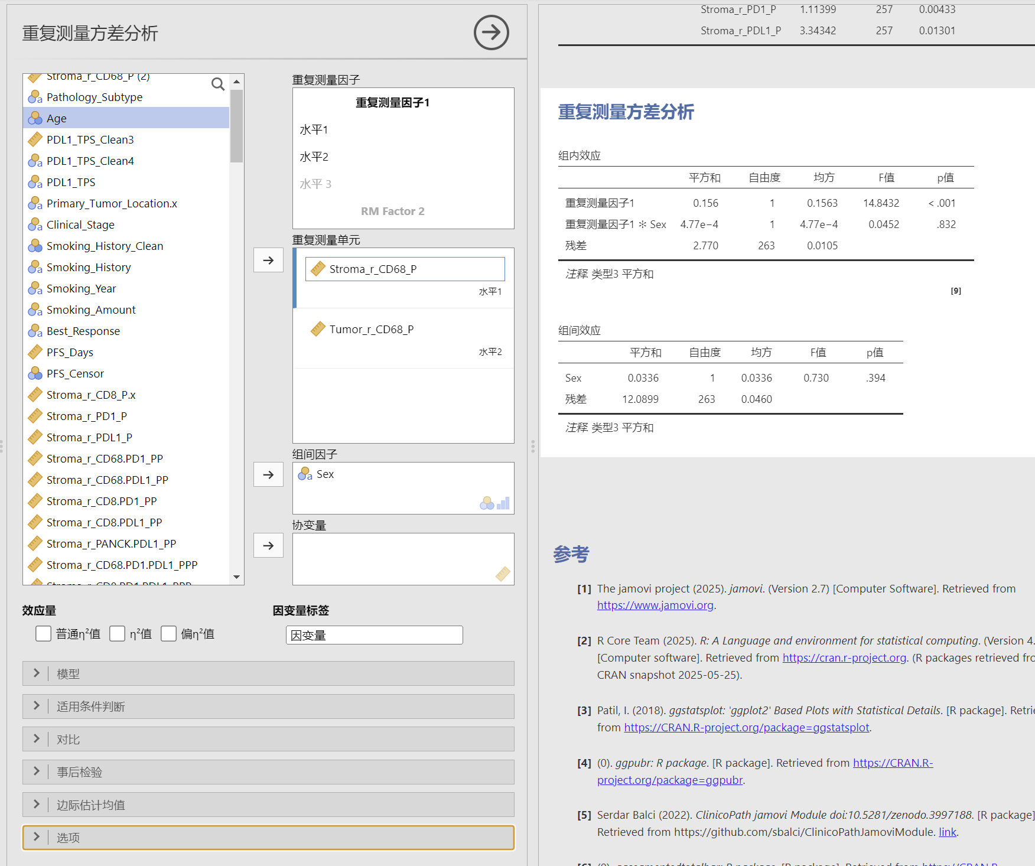

- 方法 | - 典型场景案例
- a. 重复测量 ANOVA（正态） | - 检测同一胃癌患者术前、术后 1 月、术后 6 月的血清 CEA 水平（连续变量，正态分布），用重复测量 ANOVA 判断 CEA 水平是否随时间变化（评估术后复发风险动态）。
- b. Friedman 检验（非正态） | - 同一结直肠癌患者化疗前、化疗中、化疗后的CA199 水平（偏态分布），用 Friedman 检验（非参数版重复测量）分析不同时间点 CA199 的差异。

- 配对设计：（治疗前/后，癌/癌旁）
  - 连续变量，差值正态：配对t检验
  - 连续变量，差值非正态：Friedman检验
  - 分类变量，配对四格表：McNemar检验
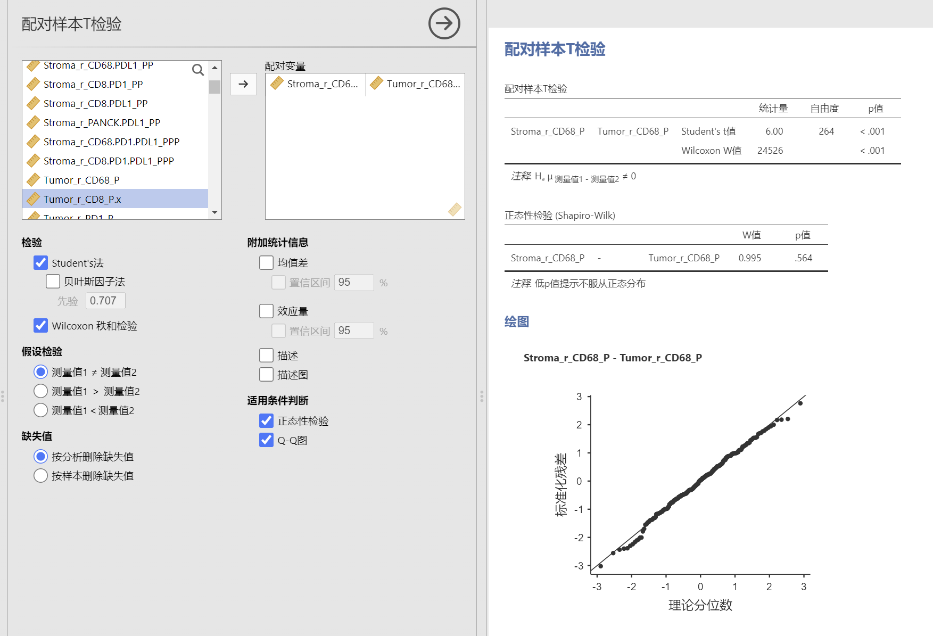
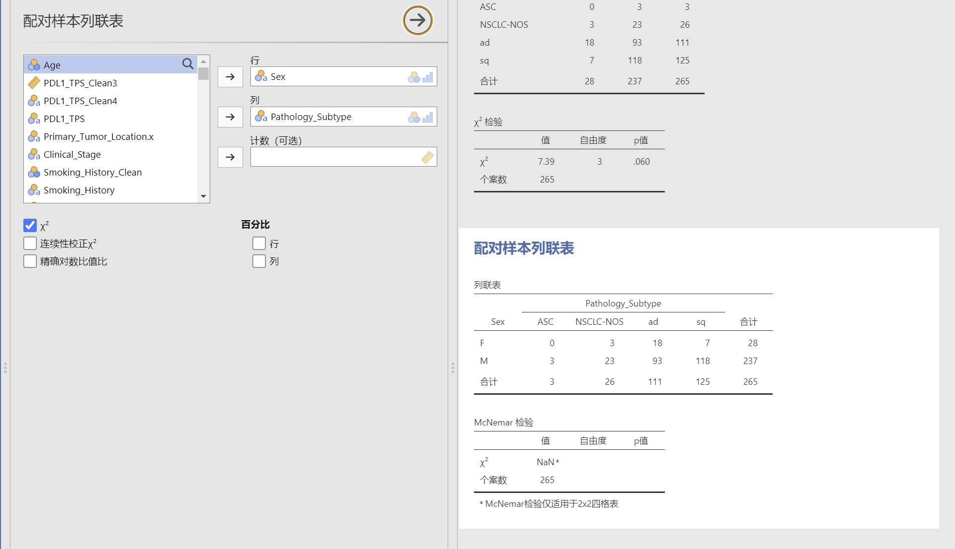

- 方法 | - 典型场景案例
- a. 配对 t 检验（连续变量，差值正态） | - 配对收集肝癌患者癌组织与癌旁正常组织的 PD-L1 TPS（连续变量），计算癌 - 癌旁差值后服从正态分布，用配对 t 检验判断癌组织 PD-L1 表达是否显著高于癌旁。
- b. Wilcoxon 符号秩检验（连续变量，差值非正态） | - 同上场景，但癌 - 癌旁 PD-L1 TPS 差值呈明显偏态（部分患者差值极大），改用 Wilcoxon 符号秩检验（配对非参数检验）。
- c. McNemar 检验（配对四格表） | - 配对检测同一肺癌患者靶向治疗前、治疗后的 PD-L1 阳性状态（分类：阳性 / 阴性），用 McNemar 检验判断治疗后 PD-L1 阳性率是否发生显著变化。

- 分类结局（标志物为自变量，结局为因变量）
  - 结局2分类：二分类Logistic回归（是否复发、是否转移）
  - 结局多分类，多分类Logistic回归（如病理亚型：腺癌 / 鳞癌 / 其他）
  - 结局有序分类：有序Logistic回归（如病理分级：高 / 中 / 低分化）
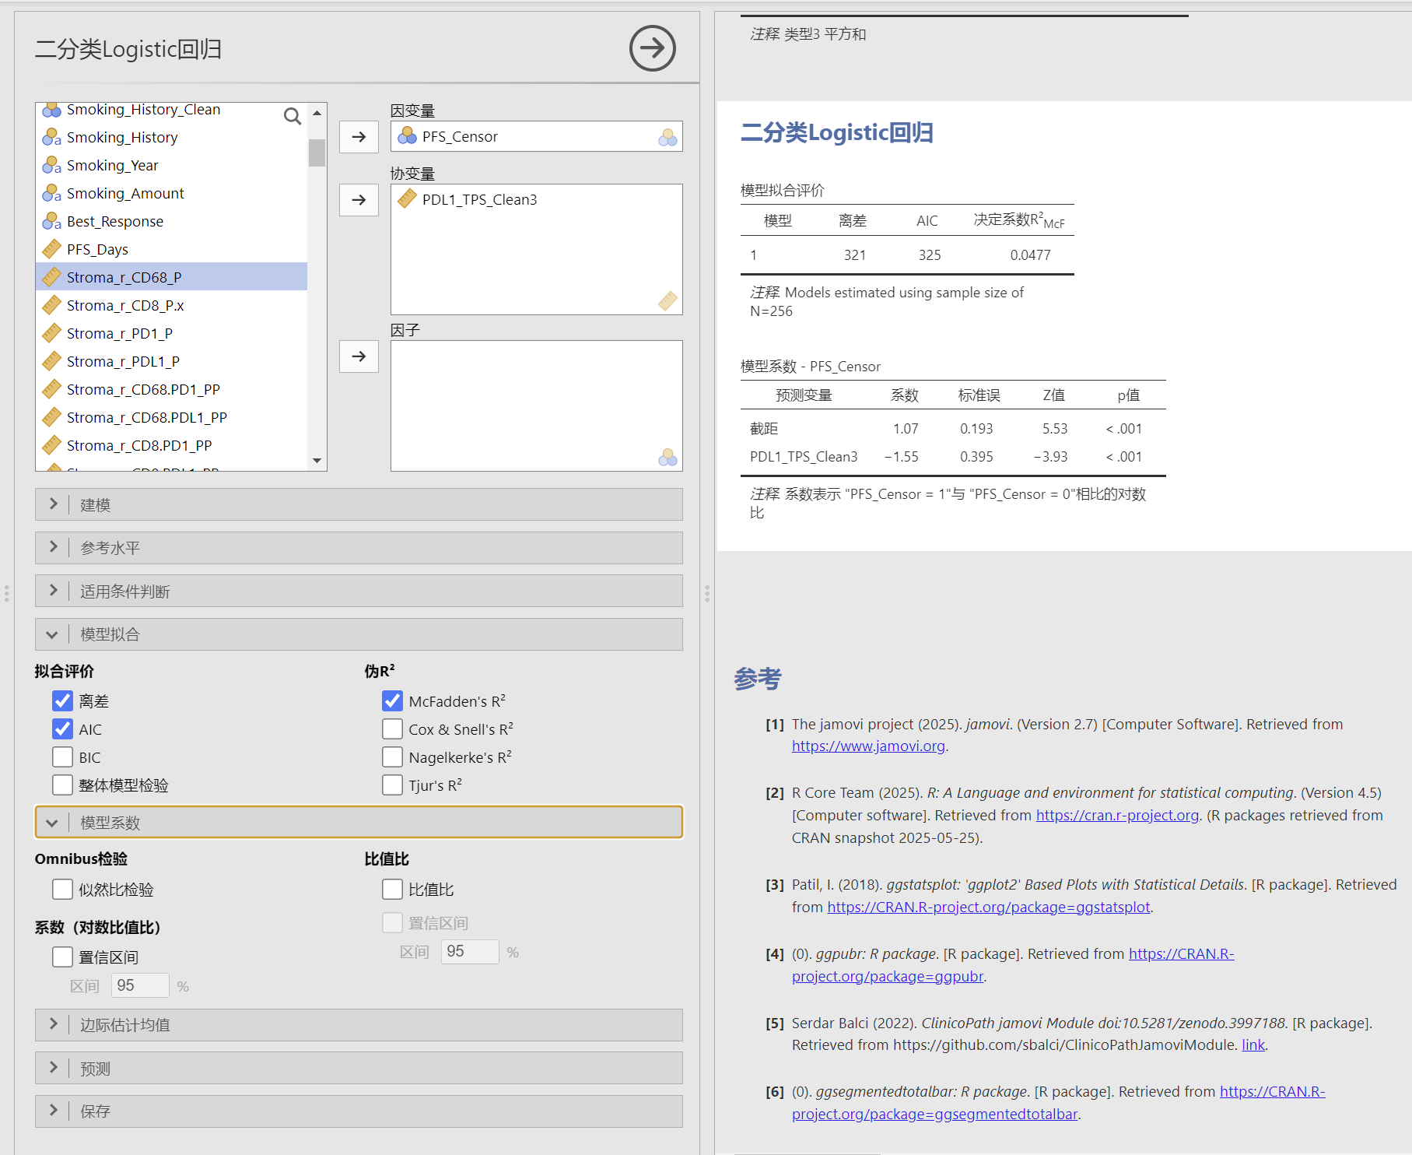
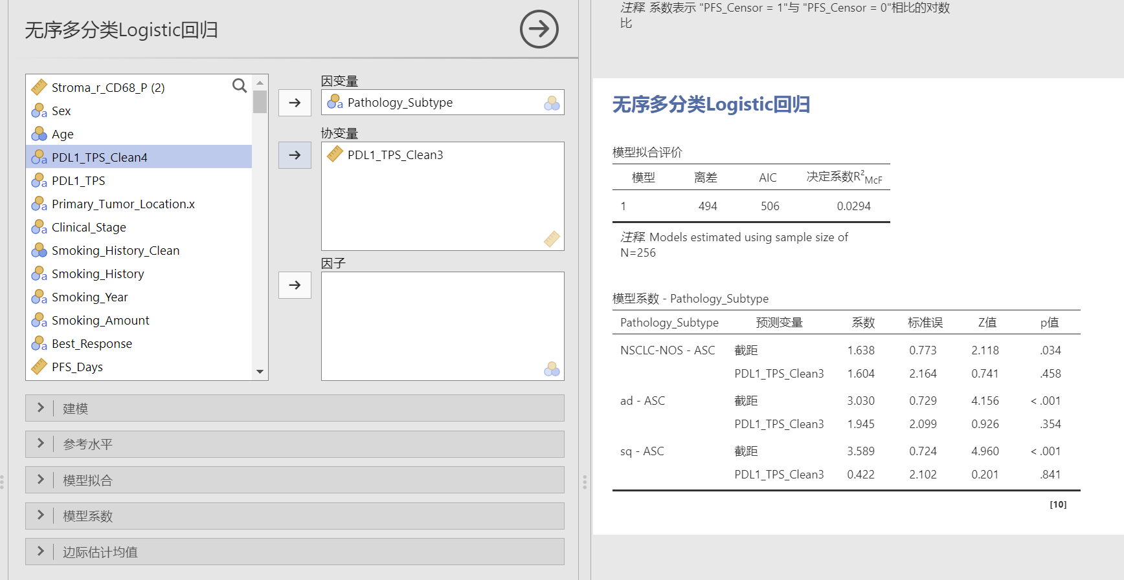
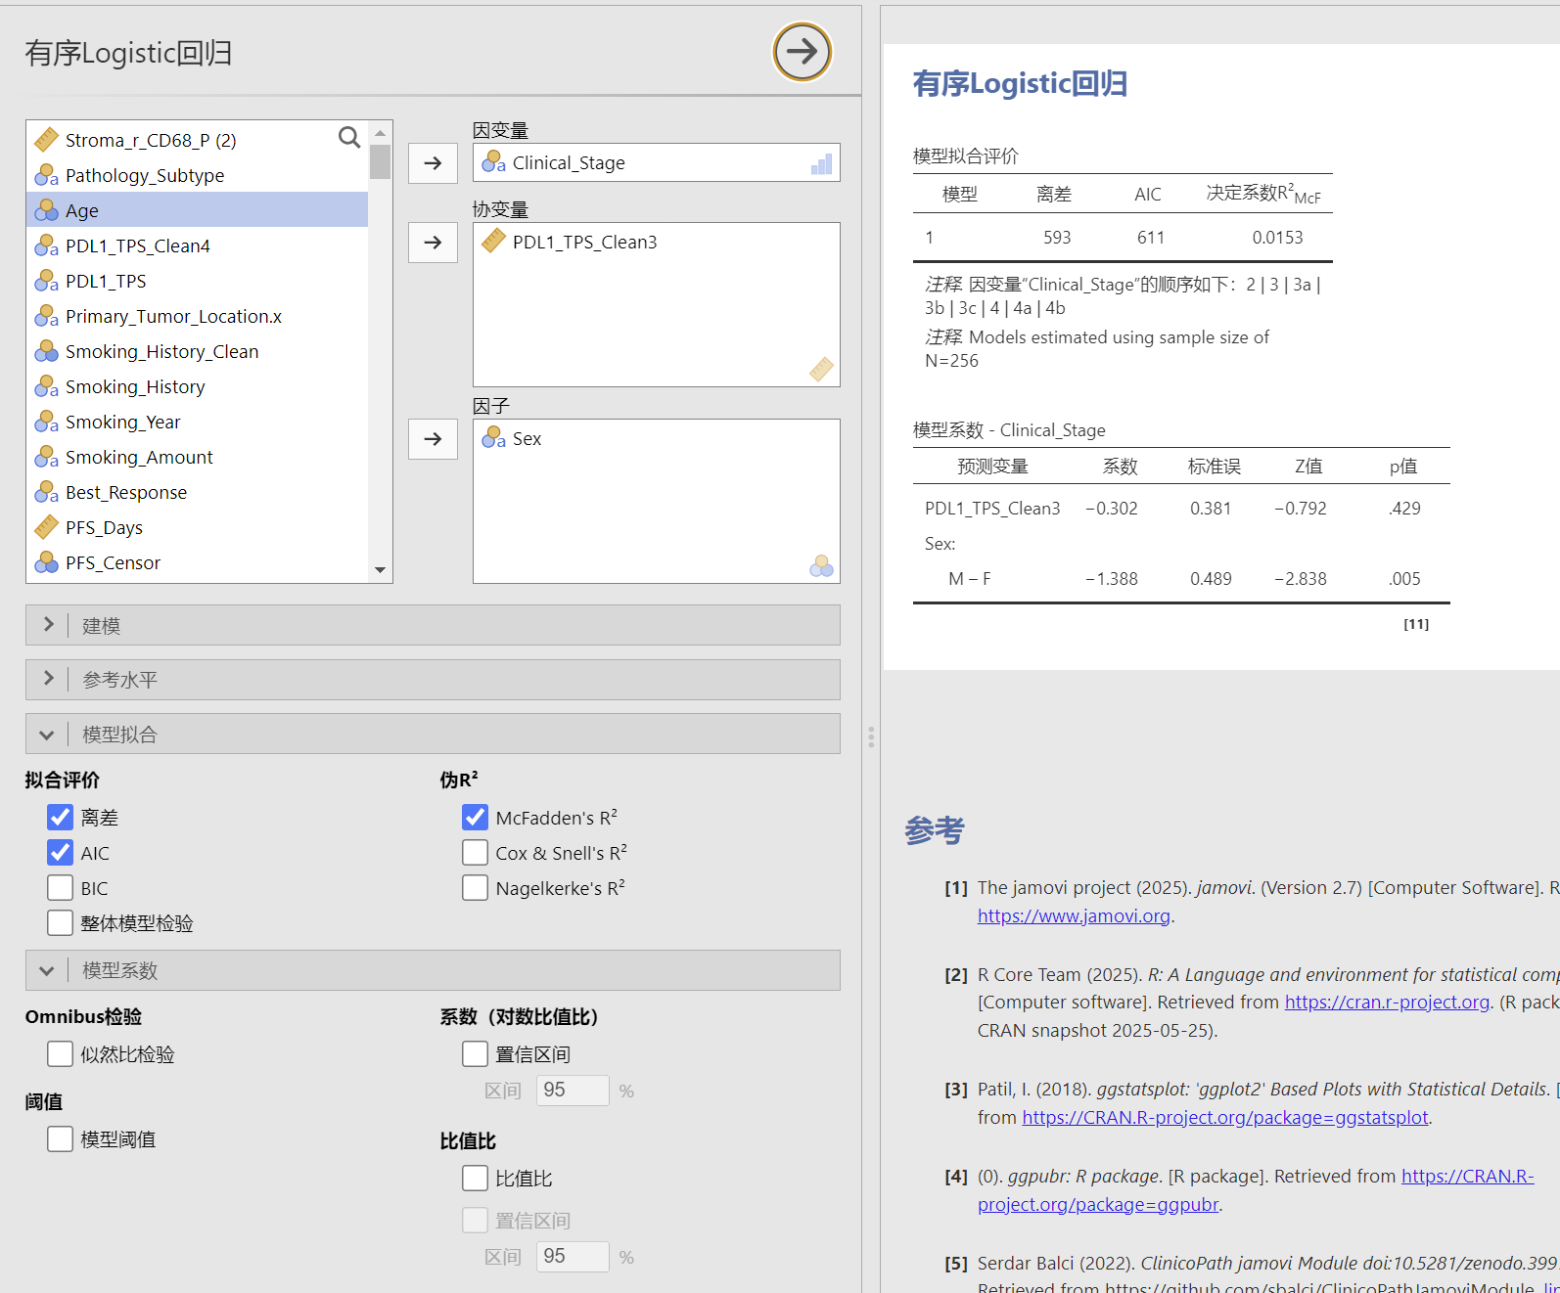

- 方法 | - 典型场景案例
- a. 二分类 Logistic 回归（结局 2 分类） | - 以PD-L1 TPS（自变量，连续 / 分类）、CD8+ T 细胞密度为预测因子，分析其对「结直肠癌患者是否复发（二分类：是 / 否）」的影响，计算 OR 值判断 PD-L1 是否为复发独立危险因素。
- b. 多分类 Logistic 回归（结局多分类） | - 以PD-L1 表达量、CD8 密度、Ki-67 指数为自变量，预测「非小细胞肺癌病理亚型（多分类：腺癌 / 鳞癌 / 大细胞癌）」，分析各标志物对不同亚型的区分能力。
- c. 有序 Logistic 回归（结局有序分类） | - 以PD-L1 CPS、免疫评分为自变量，预测「胃癌病理分级（有序：高分化→中分化→低分化）」，分析标志物对肿瘤分化程度的有序影响。

- 生存结局：
  - 单因素（含删失）：KM法，Log-rank
  - 多因素生存分析：Cox回归
- 高通量多指标：【Jamovi中没有FDR相关的功能，暂时不考虑】
  - 单因素、多维度：基础检验（t/U/ANOVA/KW）+多重矫正
  - 多因素、多维度：基础检验（two-way ANOVA/ANCOVA）+多重矫正
    - 指标≥20：BH-FDR
    - 指标<20：Holm
    - 指标间高度相关：BY-FDR
“pFDR” 即校正后 q 值，而非原始 p 值，避免了多次检验导致的假阳性膨胀

相关性分析
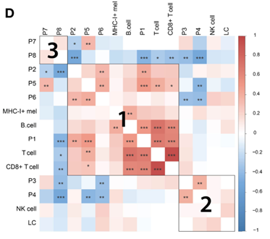
相关分析的核心目标是探索两个 / 多个连续 / 等级变量之间的关联强度与方向，不直接推导因果，而是揭示生物标志物、免疫细胞、临床特征之间的共变规律，为后续机制研究、预后模型构建提供线索。
相关说明共变，共变不等于因果（因果需要实验验证）
- 基础双变量
  - 2个连续变量，近似正态分布，线性趋势：Pearson相关系数，r, R2, P
  - 2个连续变量（偏态）或等级变量：Spearman系数
  - 2个有序分类变量：Kendall's tau-b系数
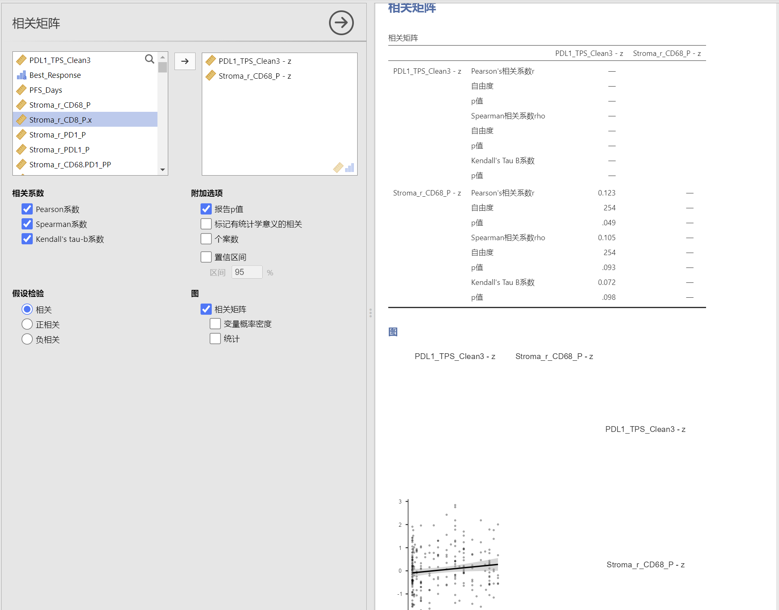
JJStats Plot/Correlation Matrix
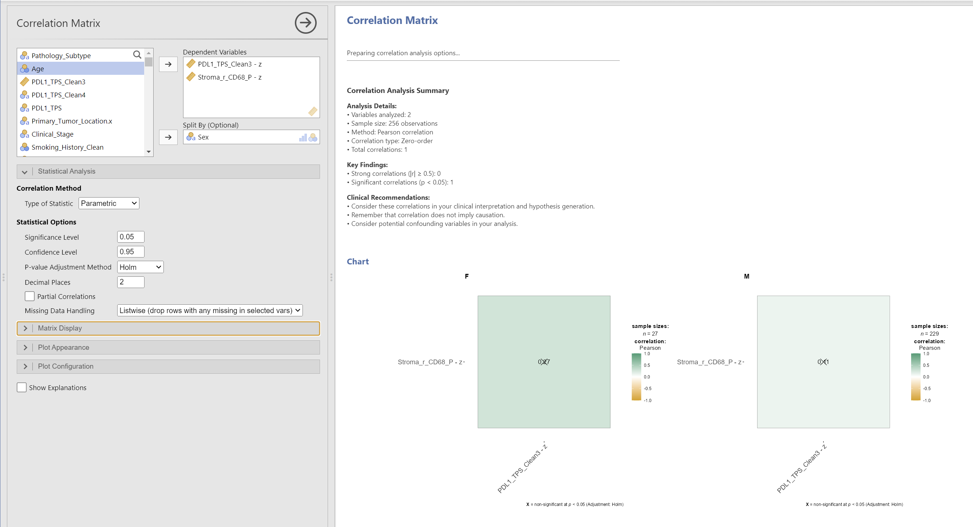
- 控制混杂的相关分析：
  - 控制1个或多个混杂变量，看两个核心变量的纯净关联：偏相关（Partial Correlation）
  - 仅控制混杂变量对其中一个核心变量的影响：半偏相关（Semi-partial Correlation）
    - 2个连续变量，近似正态分布，线性趋势：Pearson相关系数，r, R2, P
    - 2个连续变量（偏态）或等级变量：Spearman系数
    - 2个有序分类变量：Kendall's tau-b系数
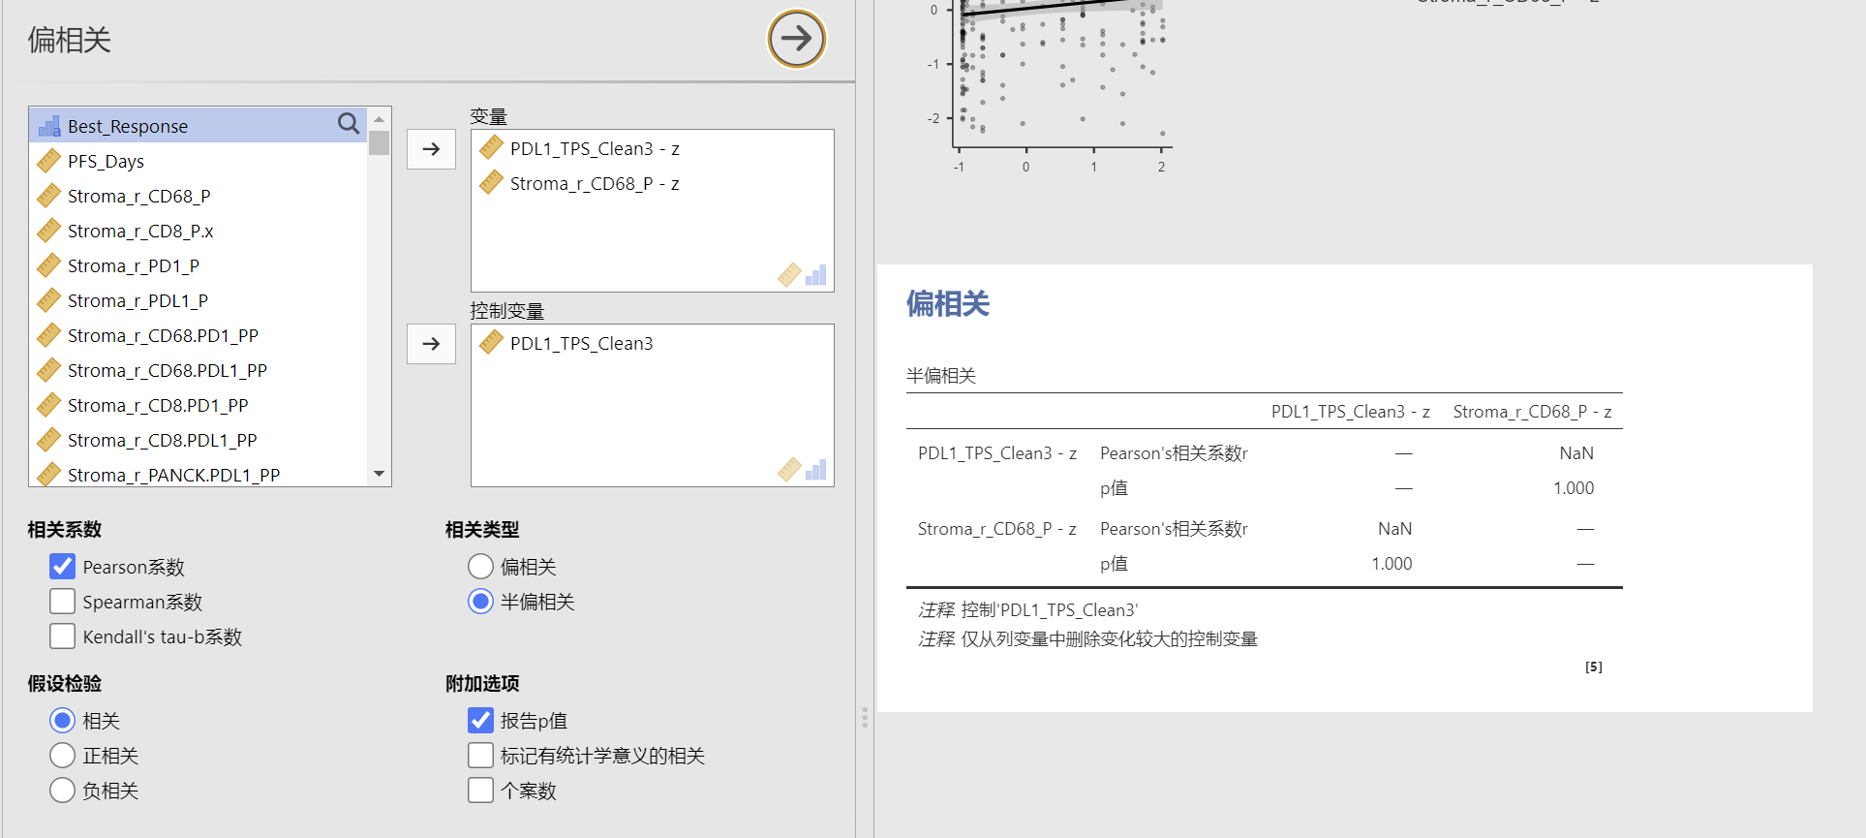
- 一个因变量与多个自变量的整体关联：多元相关系数（线性回归）
多变量对单个因变量的共同解释力
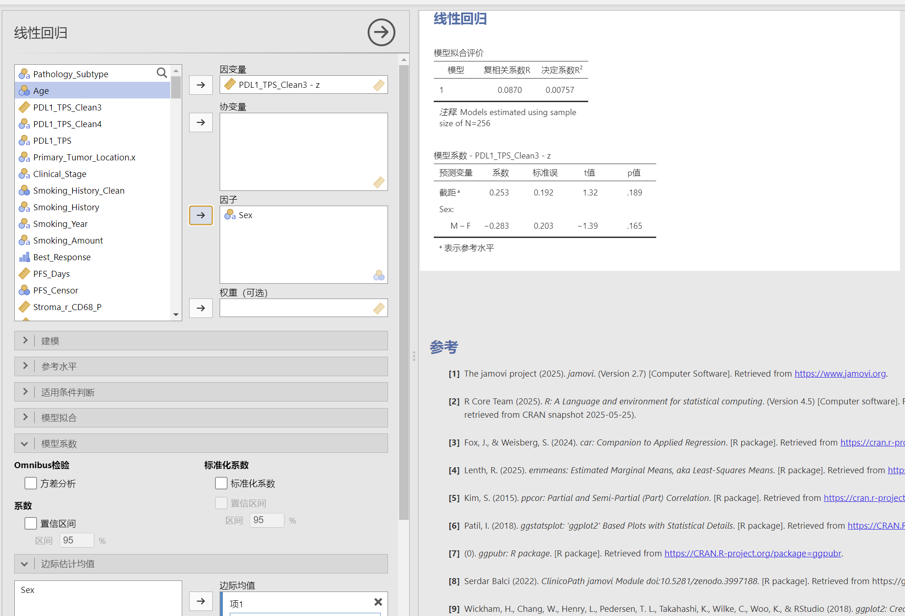
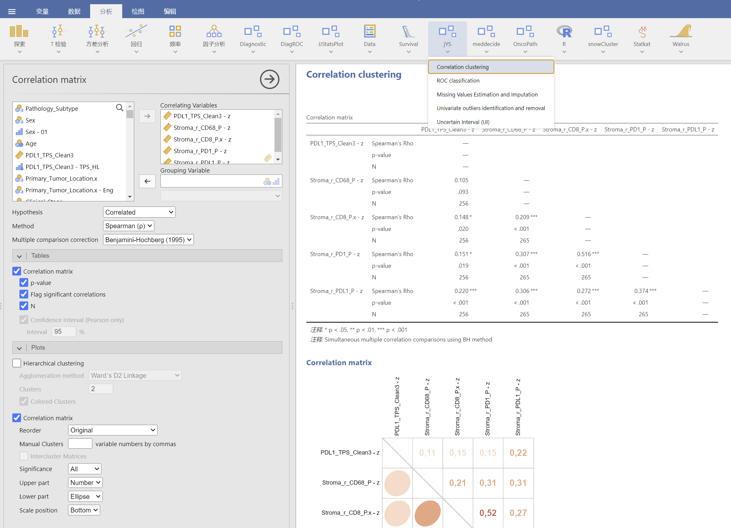

聚类分析
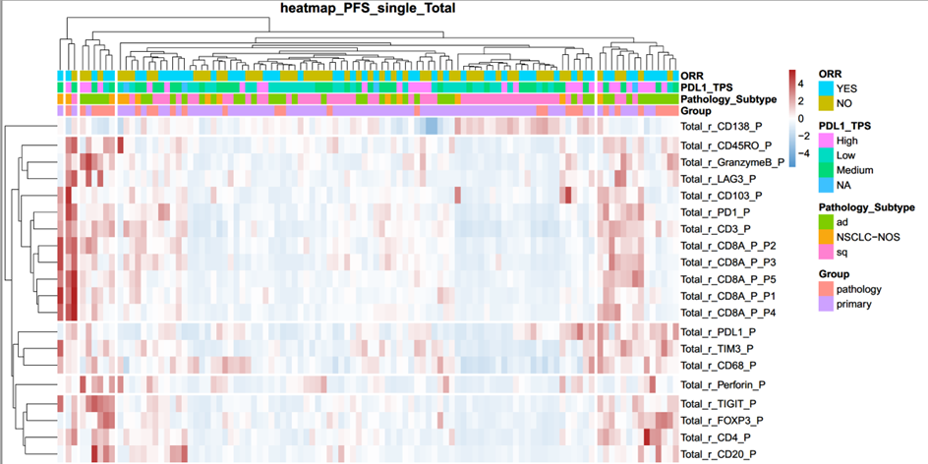

应用场景
- 核心组成（结合本图拆解）
- 组成部分 | - 功能与本图对应内容
- 热图核心矩阵 | - 行是检测的肿瘤 / 免疫标志物（本图为 CD8A、PD-1、PD-L1、LAG3 等免疫细胞、免疫检查点、细胞毒性功能标志物）；列是入组的患者样本；颜色梯度（红 = 高值、蓝 = 低值，白色为均值 0）代表标准化后的标志物表达量（或与 PFS 的关联强度，标题heatmap_PFS_single_Total提示为无进展生存期 PFS 相关的单因素分析结果）
- 层次聚类树 | - 图顶部（列）和左侧（行）的树状结构，通过无监督聚类算法，将表达模式相似的患者样本（列）、表达模式相似的标志物（行） 聚为一类，无需预先设定分组，让数据自主呈现规律
- 临床注释条 | - 热图顶部的彩色条带，叠加了聚类后样本对应的临床特征：ORR（客观缓解率，免疫治疗疗效核心指标）、PD-L1 TPS 表达水平、病理亚型（肺腺癌 ad / 鳞癌 sq / 非特指型 NSCLC-NOS）、样本分组（原发灶 primary 等），实现分子特征与临床表型的直接关联
- 数值标准化 | - 本图颜色范围 - 4~+4，是对标志物原始表达量做了Z-score 标准化（均值为 0，标准差为 1），消除不同标志物的表达量级差异，实现跨指标的横向比较
- 核心算法原理
- 数据预处理：对标志物定量数据做归一化 / 标准化，消除检测批次、指标量级带来的偏差；
- 距离度量：计算样本间、标志物间的表达相似度，常用欧氏距离、皮尔逊相关系数作为 “距离” 指标；
- 层次聚类：基于距离值，用 ward 法、平均连锁法等算法，将相似度最高的样本 / 标志物逐级合并，最终形成树状聚类结构，让表达模式相近的对象相邻排列；
- 可视化与注释：用颜色映射表达数值高低，叠加临床信息注释，完成从分子数据到临床意义的关联呈现。

聚类分析与统计验证结合
- 数据预处理：
  - 标准化，Z-score
  - 缺失值，剔除缺少临床终点信息的样本，确保统计检验的样本量与聚类一致
  - 变量选择，仅纳入有明确生物学意义的标志物，剔除无意义噪声，避免干扰聚类结果
- 聚类分析
  - 确定最优聚类数，避免主观分组
    - 层次聚类树，分支高度法：树状图中分支高度差最大的位置，就是最优的聚类截断点
    - 肘部法（Elbow plot）：通过snowCluster的 K-means 模块，测试 K=2/3/4 时的轮廓系数，系数越接近 1，聚类效果越好，选择系数最高的 K 值作为最终聚类数；

  - 设置参数，完成聚类分析
    - 距离度量选euclidean
    - 聚类方法选ward.D2
    - 勾选「Save → Cluster number」，生成统计检验所需的自变量
- 聚类分组与临床病理特征的关联性验证（频率分析，列联表）
  - 自变量：聚类分组
  - 因变量：病理亚型、性别、临床分期、PD-L1 TPS 分级等分类变量（有序 / 名义均可）
  - 核心判断标准：看检验的 p 值
    - p < 0.05：两个聚类组在该临床特征上的分布存在统计学显著差异。例如 Cluster1（免疫富集组）的 PD-L1 高表达患者占比显著更高，说明你的聚类分组和免疫治疗经典预测标志物的趋势一致，结果可靠。
    - p ≥ 0.05：两组分布无显著差异，说明聚类分组是独立于该临床特征的全新分子特征，同样具备研究价值。
- 聚类分组的预后价值验证（生存分析）
  - Kaplan-Meier 生存曲线 + Log-rank 检验（单因素预后差异验证）（Survival/KM分析）
    - Time：拖入PFS_time（生存时间）
    - Status：拖入PFS_status（终点事件状态）
    - Group：拖入HC_Cluster（聚类分组变量）
    - 核心看 2 个指标：
      - Log-rank 检验的 p 值：p < 0.05，说明两个聚类组的 PFS 存在显著统计学差异，例如 Cluster1（免疫富集组）的 PFS 显著长于 Cluster2，证明聚类分组有显著的预后区分能力。
      - HR 值与 95% 置信区间：例如 HR=2.35，95% CI=1.67-3.31，p<0.001，说明 Cluster2 组患者的疾病进展风险是 Cluster1 组的 2.35 倍；95% 置信区间不包含 1，说明结果稳定可靠。
  - 单因素 Cox 回归（筛选预后相关因素）（Survival → Cox Regression）
- 验证聚类分组、以及其他临床病理特征（年龄、性别、分期、PD-L1 TPS）是否为 PFS 的潜在预后影响因素，为后续多因素 Cox 回归筛选变量，避免遗漏混杂因素。
    - Time：拖入PFS_time
    - Status：拖入PFS_status
    - Covariates（协变量）：拖入HC_Cluster、年龄、性别、临床分期、PD-L1 TPS、病理亚型等所有待验证的变量
    - 结果
      - 筛选单因素分析中 p < 0.1 的变量纳入后续多因素 Cox 回归
      - 重点关注HC_Cluster的 p 值，若 p<0.1，说明聚类分组在单因素分析中是 PFS 的潜在预后影响因素，可纳入多因素分析
  - 多因素 Cox 回归（验证独立预后价值）（Survival → Cox Regression）
- 校正其他临床预后因素的混杂影响，验证你的聚类分组是否为 PFS 的独立预后因素
    - Time：拖入PFS_time
    - Status：拖入PFS_status
    - Covariates（协变量）：仅拖入单因素分析中 p<0.1 的所有变量（必须包含HC_Cluster，以及临床分期、PD-L1 TPS 等混杂因素）
    - 核心看HC_Cluster的 p 值和 HR 值：
      - 若p < 0.05，且 95% CI 不包含 1：说明校正了年龄、临床分期、PD-L1 TPS 等已知预后因素后，你的免疫标志物聚类分组仍然是 PFS 的独立预后因素，证明该分子特征的预后价值独立于传统临床指标，研究价值显著。
      - 若 p ≥ 0.05：说明聚类分组的预后价值是由其他临床因素介导的，本身不是独立预后因素。
      - 论文标准表述示例：“Kaplan-Meier 生存分析显示，Cluster1 组患者的中位 PFS 为 14.2 个月，显著长于 Cluster2 组的 6.8 个月（Log-rank χ²=21.35，p<0.001）。单因素 Cox 回归显示，聚类分组、临床分期、PD-L1 TPS 是 PFS 的显著影响因素（均 p<0.1）。多因素 Cox 回归校正上述因素后，聚类分组仍然是 PFS 的独立预后因素（HR=1.87，95% CI=1.23-2.84，p=0.003），提示基于免疫标志物的分子分型是 NSCLC 患者免疫治疗预后的独立预测因子。”
- 聚类分组的疗效预测价值验证（ROC 分析）（ ROC Analysis）
- 验证你的聚类分组对免疫治疗客观缓解率（ORR）的预测效能，确认其作为疗效预测标志物的临床价值，同时可与 PD-L1 TPS 等经典标志物做头对头对比
  - Outcome variable：拖入ORR（二分类疗效终点）
  - Predictor variables：拖入HC_Cluster，同时可拖入PDL1_TPS_Clean3作为对照
  - 核心看AUC 值（曲线下面积），这是预测效能的核心指标：
    - AUC=0.5：无预测效能；
    - 0.5<AUC<0.7：低预测效能；
    - 0.7≤AUC<0.9：中等预测效能；
    - AUC≥0.9：高预测效能。
    - 示例：你的聚类分组 AUC=0.78，95% CI=0.71-0.85，p<0.001，说明对免疫治疗 ORR 有良好的预测效能，显著优于 PD-L1 TPS 的 AUC=0.65，证明你的标志物组合预测价值更高。

snowCluster 聚类分析

Hierachical Clustering【最主要的分析方法】
- 标志物共表达模块挖掘：通过行聚类，将表达模式高度协同的标志物聚为一类（如细胞毒性标志物 Granzyme B/Perforin、免疫检查点标志物 PD-1/LAG3/TIM3），解决单标志物预测效能不足的问题，筛选联合标志物组合。
- 肿瘤异质性可视化：直观展示同一病理亚型 / 临床分期患者的标志物表达差异，解释同类型患者预后、免疫治疗响应差异巨大的核心原因。
- 预后标志物初步筛选：结合 PFS/OS 生存数据，验证聚类分组的生存差异，快速锁定与预后相关的标志物群。
- 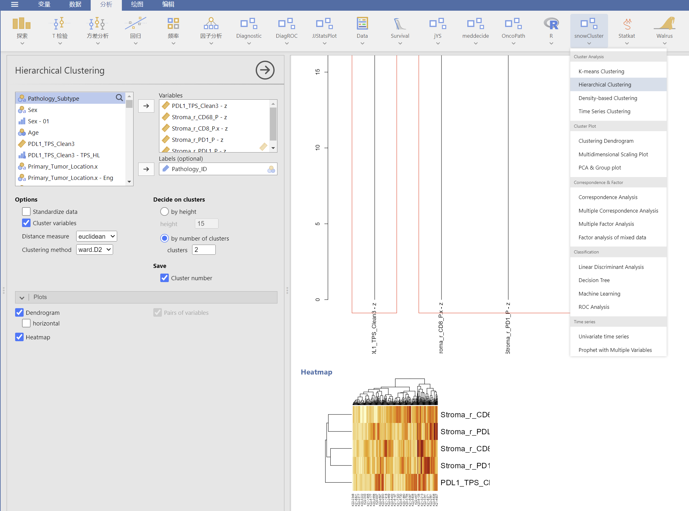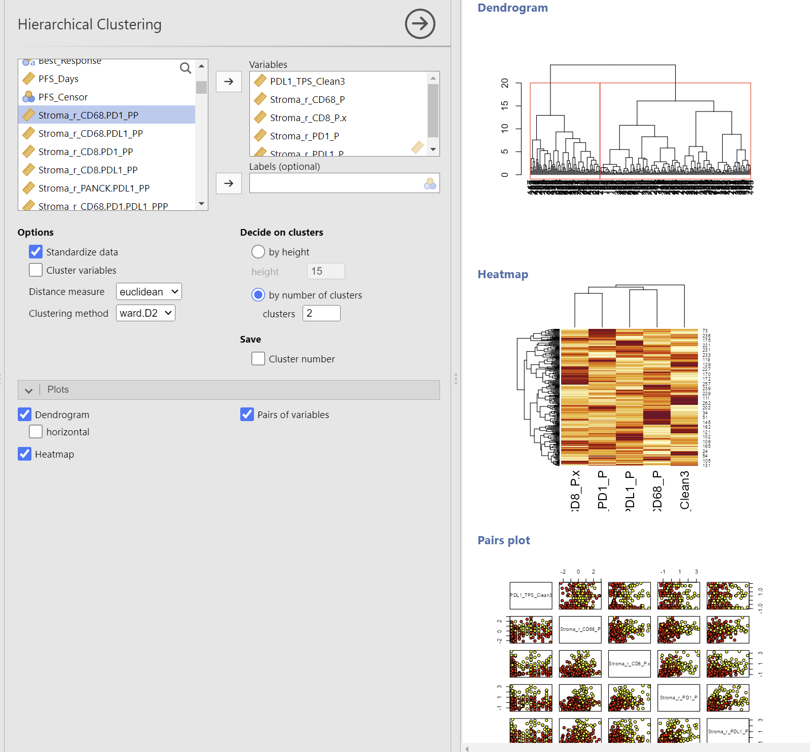

K-means Clustering（K 均值聚类）
核心应用场景：
- 大样本量肿瘤分子分型：当样本量较大（如多中心队列≥500 例）时，层次聚类计算效率低、解读复杂，K-means 可快速将患者分为预设数量的亚型（如 K=2/3 对应免疫高低分型），适合大样本验证队列的快速分析。
- 标志物表达水平的客观分层：替代人为设定的 cut-off 值（如 PD-L1 TPS 1%/50%），通过 K-means 将连续表达值客观分为高 / 中 / 低表达组，避免主观偏倚。
- 肿瘤微环境固定亚型分型：预设亚型数量，将微环境分为免疫活化型、免疫抑制型、免疫荒漠型，方便后续组间差异分析和预后验证。
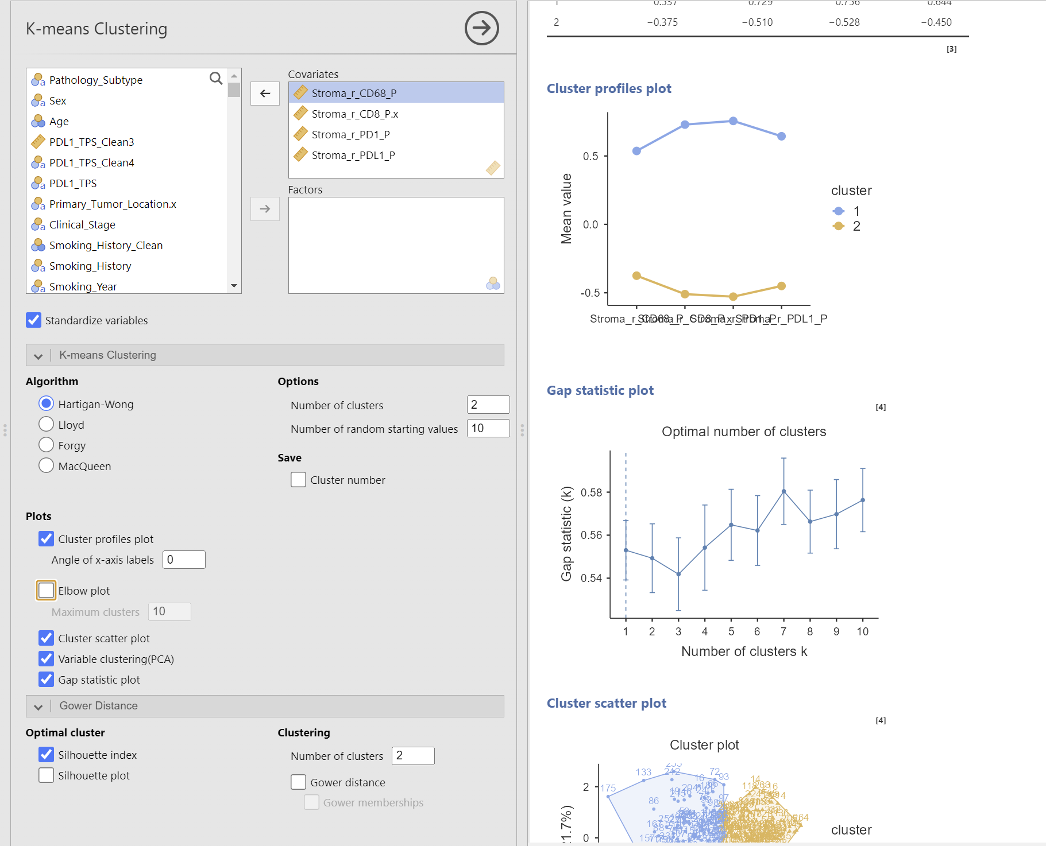

- 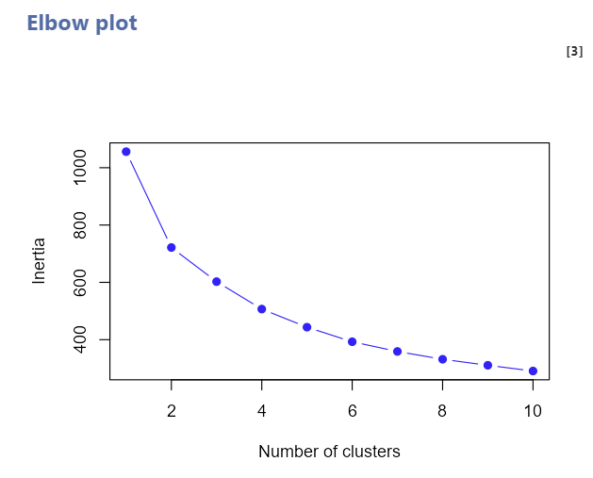
随着聚类数 k 增加，惯性会持续下降，但下降速率会由「骤降」变为「平缓」，下降速率骤减的拐点（“肘部”），即为最优 k 值。k=1→k=2：惯性值从 1000+ 骤降至 700+，下降幅度最大；判断结论：k=2 是肘部法的最优聚类数

Density-based Clustering（基于密度的聚类，如 DBSCAN）
核心应用场景：
- 罕见肿瘤亚型 / 特殊分子表型识别：传统聚类会将少数样本归为大类，密度聚类可识别出与主流样本表达模式差异大的罕见亚群，挖掘小众的预后 / 疗效标志物。
- 离群样本 / 异常值剔除：自动识别检测误差、样本污染导致的异常值，在数据预处理阶段剔除，避免干扰整体分析结果。
- 复杂分布的多组学数据聚类：肿瘤标志物数据往往不符合正态球形分布，密度聚类无数据分布要求，对不规则分布的高维组学数据聚类效果远优于 K-means 和层次聚类。
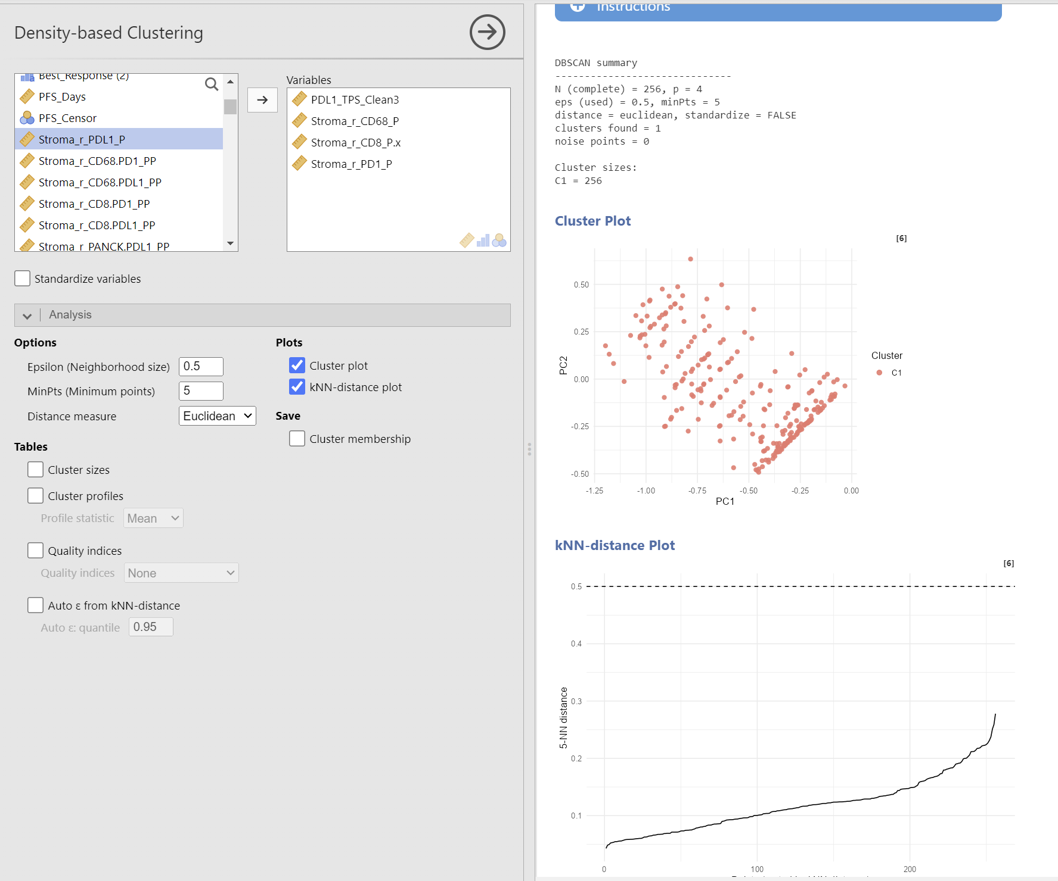

snowCluster 聚类可视化模块【舍弃？】

1. Clustering Dendrogram（聚类树状图）
- 应用：和热图搭配，展示样本 / 标志物的聚类层级关系，是肿瘤分子分型研究的标配图表；同时可通过分支高度确定最优聚类数，让分组更客观。
- 对应你的研究：就是热图顶部（样本）和左侧（标志物）的树状结构，用于展示聚类逻辑。
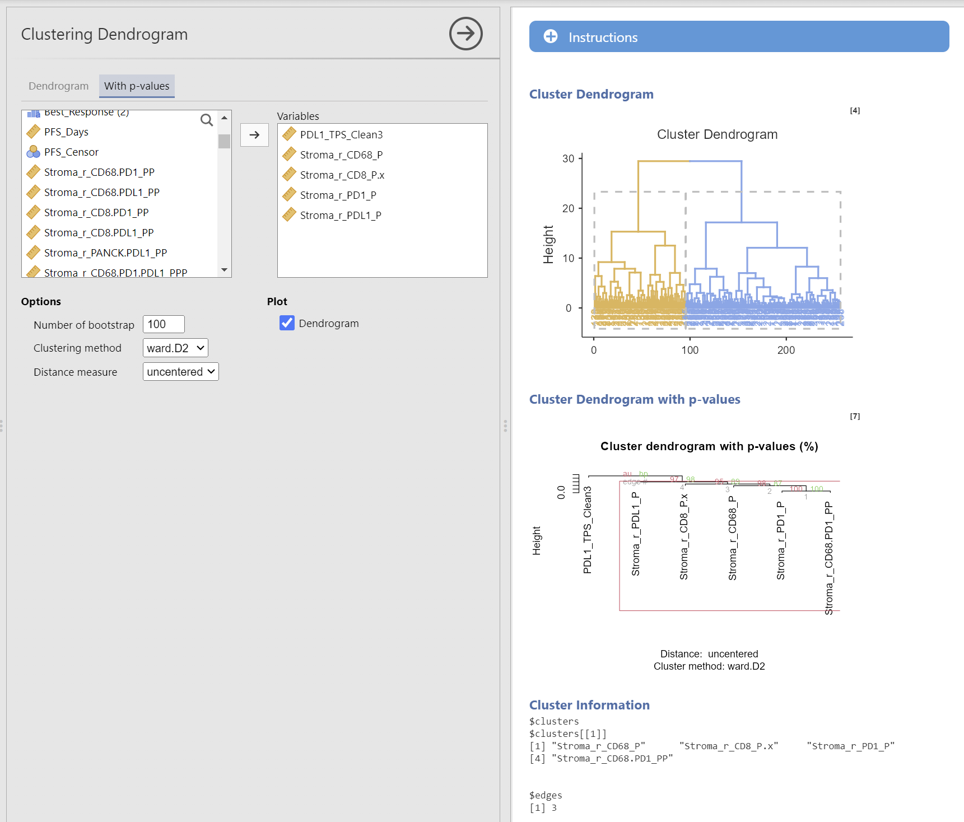

2. Multidimensional Scaling Plot（MDS 多维尺度分析图）
- 应用：将几十上百个标志物的高维数据降维到二维平面，直观验证聚类分组是否能明显区分；同时可验证多中心数据的批次效应、不同临床分组（ORR 缓解 / 不缓解）的分布差异。
- 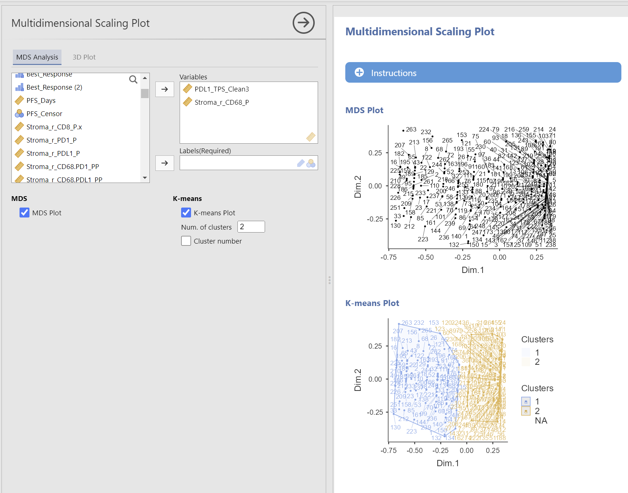

3. PCA & Group plot（主成分分析分组图）
- 应用：肿瘤标志物研究中聚类结果的必备独立验证步骤（PCA 与聚类算法相互独立，可排除算法假阳性）；同时可通过主成分贡献度，筛选对样本分组贡献最大的核心标志物，缩小研究重点。
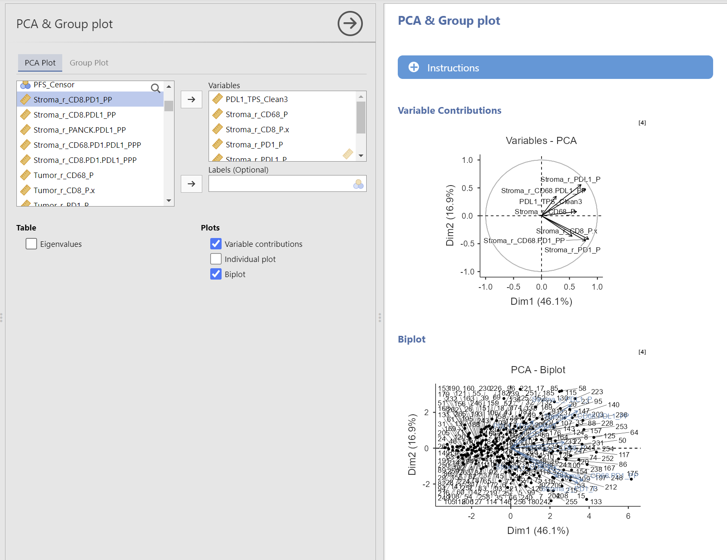

生存+ROC分析
- 软件模块：
- ClinicoPath Survival：生存分析全功能模块，零代码完成 Cox 回归、ROC、KM 曲线
Rj Editor：代码编辑器，仅用于 LASSO-Cox 回归（Jamovi 无交互版 LASSO 功能）
- 要预装独立的R，且在R中预先加载jmvconnect和glmnet、survival包
- 安装jmvconnect包（Jamovi连接System R的核心桥梁） ：install.packages("jmvconnect", dependencies = TRUE)
- 安装glmnet和survival包：install.packages(c("glmnet", "survival"), dependencies = TRUE)

完整流程：
- 数据规范→变量海选→单因素初筛→多因素验证→模型效能验证→结果整理
- 数据规范
- LASSO 海选：从一堆变量里挑出最关键的几个。
- 单因素Cox初筛 ：快速排除明显没用的变量，评估单个标志物的能力
- 单因素ROC 初筛：快速排除明显没用的变量，评估单个标志物的能力。
- 多因素 Cox：验证独立预后价值，拿到 HR 和 B 值。风险评分：用 B 值给每个病人 “打分”。
- ROC 评估评分：评估风险评分的预测能力，找到最佳 cutoff 值。
- 模型验证：用 ROC 等指标在独立队列中验证模型可靠性。

数据规范
- 数据必须是一行代表 1 个患者，一列代表 1 个变量的结构化表格，核心变量分为 3 类，必须严格符合规范：
- 变量类型 | - 格式要求
- 生存时间变量 | - 连续数值型，单位统一（月），无负数、无 0 值
- 终点事件变量 | - 二分类数值型，固定编码：0 = 删失（未发生事件 / 失访），1 = 事件发生（疾病进展 / 死亡）  【注意在 Jamovi 界面看到的PFS_Censor水平是 0、1，但 R 代码里读取到的却是因子型 (factor)、唯一值 2、1，本质是 Jamovi 里「名义型（因子）」变量，显示的「水平标签」≠ R 读取到的「底层数值」，需要改成连续变量】
- 待分析自变量 | - 连续变量（如年龄、PDL1 表达、风险评分）设为连续型（用Z-score标准化）；分类变量（如性别、病理亚型、分期）设为名义型
- 缺失值处理：
- 连续变量：用均值 / 中位数填充，【数据】→【填充】→【填充缺失值】→选择「中位数」
- 分类变量：用众数（出现最多的类别）填充
- 缺失值占比 > 30% 的变量，直接从分析中剔除，避免结果偏倚。

- 格式检查代码

- # 加载包
- library(jmvconnect)
- library(survival)
- library(glmnet)

- # 你的变量名（和分析代码保持完全一致）
- time_var <- "PFS_Days - Months"
- status_var <- "PFS_Censor"

- # ========== 逐项检查问题 ==========
- cat("===================== 生存数据格式检查 =====================\n\n")

- # 1. 检查生存时间变量
- cat("1. 生存时间变量检查\n")
- cat("变量类型：", class(data[[time_var]]), "\n")
- cat("是否为数值型：", is.numeric(data[[time_var]]), "\n")
- cat("是否有负数：", any(data[[time_var]] < 0, na.rm = TRUE), "\n")
- cat("是否有0值：", any(data[[time_var]] == 0, na.rm = TRUE), "\n")
- cat("数据范围（最小-最大）：", range(data[[time_var]], na.rm = TRUE), "\n\n")

- # 2. 检查生存终点变量
- cat("2. 生存终点变量检查\n")
- cat("变量类型：", class(data[[status_var]]), "\n")
- cat("变量唯一值：", unique(data[[status_var]]), "\n")
- cat("是否仅包含0和1：", all(na.omit(data[[status_var]]) %in% c(0,1)), "\n")
- cat("事件发生数（1的数量）：", sum(data[[status_var]] == 1, na.rm = TRUE), "\n")
- cat("删失数（0的数量）：", sum(data[[status_var]] == 0, na.rm = TRUE), "\n\n")

- # 3. 检查Surv对象是否符合要求
- cat("3. Surv对象格式检查\n")
- test_y <- Surv(data[[time_var]], data[[status_var]])
- cat("Surv对象类型：", attr(test_y, "type"), "\n")
- cat("是否为glmnet支持的right类型：", attr(test_y, "type") == "right", "\n")

海量变量「海选」，缩小研究范围
- 插件：Rj Editor【右上角齿轮，使用system R】
- 关键结果解读
- 非零系数变量：系数≠0 的变量，就是 LASSO 筛选出的、和生存相关的核心变量，系数为正是危险因素，系数为负是保护因素。
- lasso_riskscore：LASSO 生成的风险评分，每个患者对应一个数值，数值越高，代表疾病进展 / 死亡的风险越高。
- 合格标准：至少筛选出 1 个非零系数的变量，若所有变量系数都为 0，说明你纳入的变量和生存的关联性极弱，需要更换候选变量。
- 避坑注意事项
- 样本量要求：事件发生数至少是自变量数的 5 倍，比如纳入 20 个自变量，至少需要 100 例事件发生。
- 固定随机种子set.seed(123)不能删，否则每次运行结果不一样，无法重复。
- 带空格 / 减号的变量名，必须用 Tab 键上方的 ** 反引号`** 包裹，不能用单 / 双引号。

- # 加载包
- library(jmvconnect)
- library(glmnet)
- library(survival)

- # ========== 变量配置（和你原来的保持一致即可） ==========
- time_var <- 'PFS_Days - Months'
- status_var <- 'PFS_Censor'
- covs <- c(
- 'Stroma_r_CD68_P - z',
- 'Stroma_r_CD8_P.x - z',
- 'Stroma_r_PD1_P - z',
- 'Stroma_r_PDL1_P - z',
- 'Stroma_r_CD68.PD1_PP - z',
- 'Stroma_r_CD68.PDL1_PP - z',
- 'PDL1_TPS_Clean3 - z'
- )
- # ======================================================

- # ========== 数据预处理 ==========
- all_vars <- c(time_var, status_var, covs)
- analysis_data <- na.omit(data[, all_vars])
- cat("✅ 剔除缺失值后，剩余有效样本量：", nrow(analysis_data), "\n\n")

- # 构建模型输入
- x <- model.matrix(~ ., data = analysis_data[, covs])[, -1]
- y <- Surv(analysis_data[[time_var]], analysis_data[[status_var]])

- # ========== 10折交叉验证 ==========
- set.seed(123)
- cv_fit <- cv.glmnet(x, y, family = "cox", alpha = 1, nfolds = 10)

- # ========== 输出核心结果 ==========
- cat("===================== LASSO-Cox 回归核心结果 =====================\n\n")
- cat("最优Lambda (Lambda.min):", cv_fit$lambda.min, "\n")
- cat("1个标准误内Lambda (Lambda.1se):", cv_fit$lambda.1se, "\n\n")

- # 改用Lambda.1se拟合模型（惩罚更温和，更容易筛选出变量）
- fit <- glmnet(x, y, family = "cox", alpha = 1, lambda = cv_fit$lambda.1se)
- coef_matrix <- as.matrix(coef(fit))
- non_zero_coef <- coef_matrix[coef_matrix[, 1] != 0, , drop = FALSE]

- cat("LASSO筛选出的核心预后变量（非零系数）：\n")
- print(non_zero_coef)

- # 生成风险评分并添加到数据表
- data$lasso_riskscore <- NA
- data[rownames(analysis_data), "lasso_riskscore"] <- predict(fit, newx = x, type = "link")
- cat("\n✅ 风险评分已成功添加到Jamovi数据表，列名：lasso_riskscore")

单因素 Cox 回归初筛变量
- 如果只有一个变量，可以直接用Jsurvival的continuous Explanatory；如果有多个变量，选择Rj，与Lasso-cox连动分析，效率更高。
- 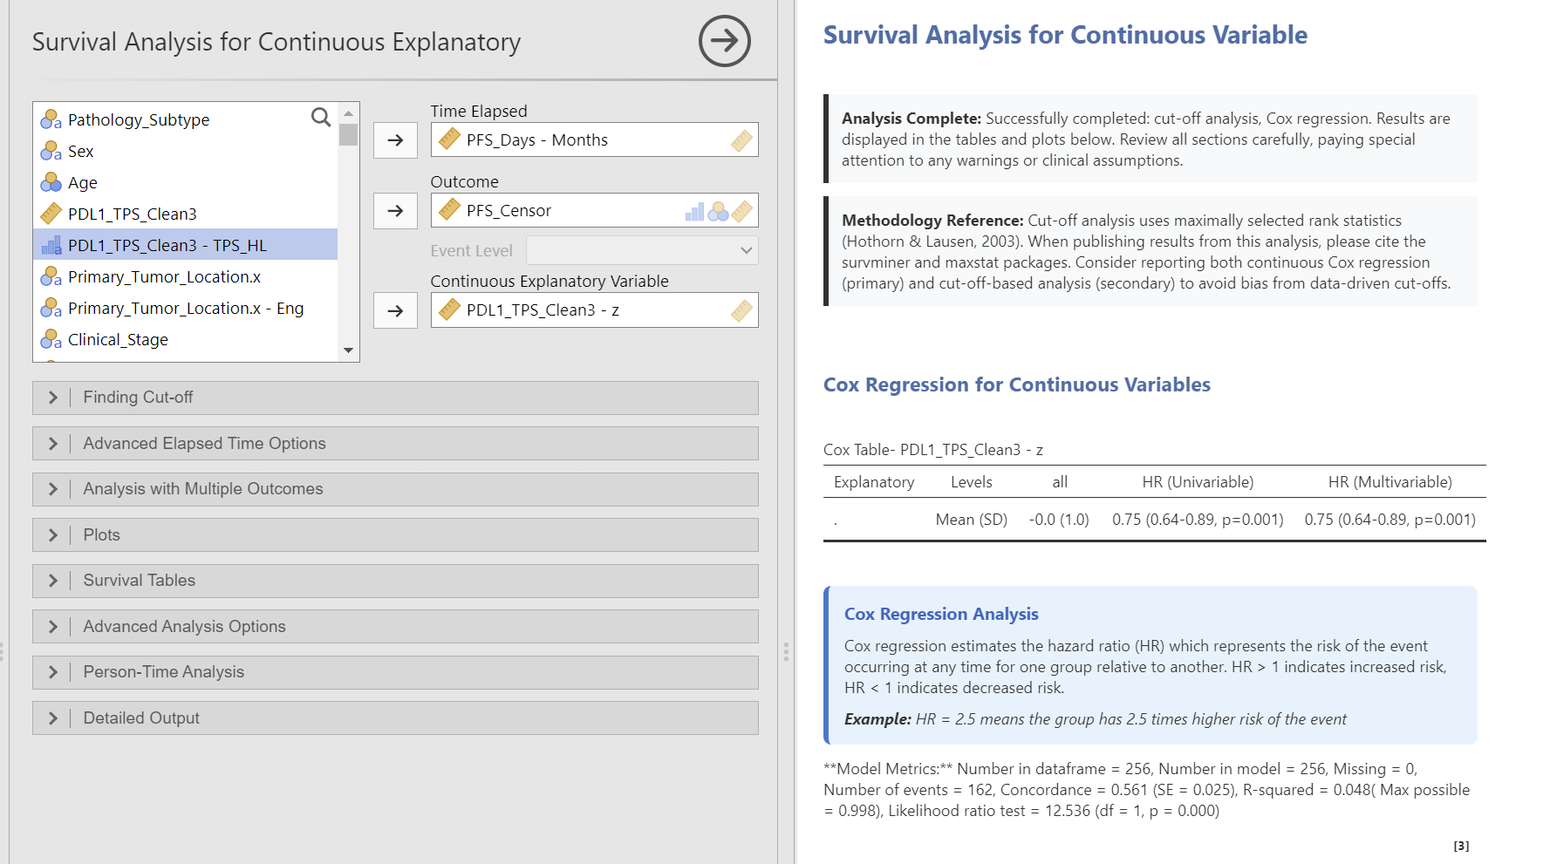

- Rj脚本
- # 加载包
- library(jmvconnect)
- library(glmnet)
- library(survival)

- # ========== 变量配置 ==========
- time_var <- 'PFS_Days - Months'
- status_var <- 'PFS_Censor'
- # 这里可以加入左侧的临床变量，提升预后关联性
- covs <- c(
- 'Stroma_r_CD68_P - z',
- 'Stroma_r_CD8_P.x - z',
- 'Stroma_r_PD1_P - z',
- 'Stroma_r_PDL1_P - z',
- 'Stroma_r_CD68.PD1_PP - z',
- 'Stroma_r_CD68.PDL1_PP - z',
- 'PDL1_TPS_Clean3 - z'
- )
- # ======================================================

- # ========== 数据预处理 ==========
- all_vars <- c(time_var, status_var, covs)
- # 前置检查：变量是否存在于数据表中，提前排错
- missing_vars <- all_vars[!all_vars %in% colnames(data)]
- if (length(missing_vars) > 0) {
- stop(paste0("❌ 错误：数据表中找不到以下变量，请检查变量名：", paste(missing_vars, collapse = ", ")))
- }

- analysis_data <- na.omit(data[, all_vars])
- cat("✅ 剔除缺失值后，剩余有效样本量：", nrow(analysis_data), "\n\n")

- # 构建模型输入
- x <- model.matrix(~ ., data = analysis_data[, covs])[, -1]
- y <- Surv(analysis_data[[time_var]], analysis_data[[status_var]])

- # ========== 10折交叉验证 ==========
- set.seed(123)
- cv_fit <- cv.glmnet(x, y, family = "cox", alpha = 1, nfolds = 10)

- # ========== 输出核心结果 ==========
- cat("===================== LASSO-Cox 回归核心结果 =====================\n\n")
- cat("最优Lambda (Lambda.min):", cv_fit$lambda.min, "\n")
- cat("1个标准误内Lambda (Lambda.1se):", cv_fit$lambda.1se, "\n\n")

- # 改用Lambda.min拟合模型（惩罚更温和，保留更多有意义的变量；如果想保留更多变量，可把lambda = cv_fit$lambda.min换成lambda = cv_fit$lambda.1se）
- fit <- glmnet(x, y, family = "cox", alpha = 1, lambda = cv_fit$lambda.min)
- coef_matrix <- as.matrix(coef(fit))
- non_zero_coef <- coef_matrix[coef_matrix[, 1] != 0, , drop = FALSE]

- cat("LASSO筛选出的核心预后变量（非零系数）：\n")
- print(non_zero_coef)

- # ========== 修复：批量单因素Cox回归验证 ==========
- cat("\n===================== 单因素Cox回归验证 (LASSO筛选变量) =====================\n\n")

- # 【关键修复1】清理变量名：去掉LASSO输出里的反引号，和原始列名完全匹配
- selected_vars_raw <- rownames(non_zero_coef)
- # 去掉首尾的反引号，还原原始变量名
- selected_vars <- gsub("^`|`$", "", selected_vars_raw)

- # 调试输出：确认变量名匹配情况
- cat("🔍 调试信息：\n")
- cat("LASSO输出原始变量名：", selected_vars_raw, "\n")
- cat("清理后匹配原始数据的变量名：", selected_vars, "\n\n")

- # 初始化结果框
- uni_cox_results <- data.frame(
- Variable = character(),
- Beta = numeric(),
- HR = numeric(),
- HR_Lower95 = numeric(),
- HR_Upper95 = numeric(),
- P_value = numeric(),
- stringsAsFactors = FALSE
- )

- # 循环执行单因素分析
- if (length(selected_vars) > 0) {
- for (var in selected_vars) {
- cat("正在拟合变量：", var, "\n")

- # 【关键修复2】构建公式时，手动给变量名加反引号，兼容空格/减号等特殊字符
- cox_formula <- as.formula(
- paste0("Surv(`", time_var, "`, `", status_var, "`) ~ `", var, "`")
- )

- # 拟合模型，增加错误捕获，不中断循环
- fit_uni <- tryCatch({
- coxph(cox_formula, data = analysis_data)
- }, error = function(e) {
- message(paste("⚠️ 变量", var, "拟合失败，错误信息：", e$message))
- return(NULL)
- })

- # 提取结果并追加
- if (!is.null(fit_uni)) {
- sum_uni <- summary(fit_uni)
- uni_cox_results <- rbind(uni_cox_results, data.frame(
- Variable = var,
- Beta = round(sum_uni$coefficients[1, "coef"], 4),
- HR = round(sum_uni$coefficients[1, "exp(coef)"], 3),
- HR_Lower95 = round(sum_uni$conf.int[1, "lower .95"], 3),
- HR_Upper95 = round(sum_uni$conf.int[1, "upper .95"], 3),
- P_value = round(sum_uni$coefficients[1, "Pr(>|z|)"], 4),
- stringsAsFactors = FALSE
- ))
- }
- }

- # 输出最终结果
- cat("\n📊 单因素Cox回归最终结果：\n")
- print(uni_cox_results, row.names = FALSE)

- } else {
- cat("LASSO未筛选出任何变量（系数全为0），无法进行单因素验证。\n")
- }

- # 生成风险评分并添加到Jamovi数据表
- data$lasso_riskscore <- NA
- data[rownames(analysis_data), "lasso_riskscore"] <- predict(fit, newx = x, type = "link")
- cat("\n✅ 风险评分已成功添加到Jamovi数据表，列名：lasso_riskscore")

单因素 Logistic 回归 + ROC分析
- 如果只有一个变量，可以直接用Jamovi的线性回归；如果有多个变量，选择Rj，与Lasso-cox连动分析，效率更高。
- 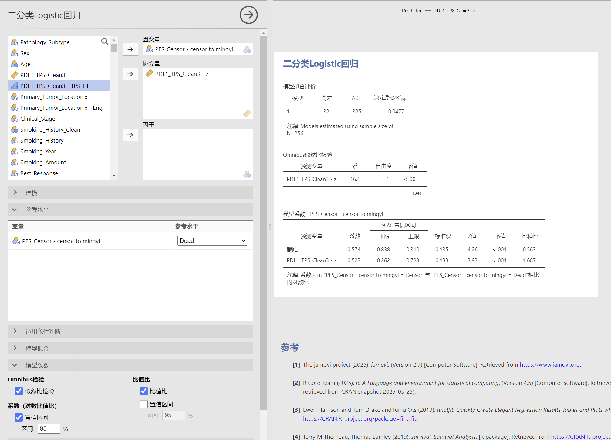
- 上图中的比值比就是OR值。
- 预测变量 PDL1_TPS_Clean3 - z 对应的 OR 值为 1.687，含义是：PD-L1 标准化值每升高 1 个单位，未发生进展 / 死亡（Censor）的风险是原来的 1.687 倍，该 OR 值的 95% 置信区间为exp(0.262)~exp(0.783) = 1.30~2.18，区间完全不包含 1，且 P 值 < 0.001，说明这个预测效应有极强的统计学意义，模型整体的似然比检验也验证了模型显著有效。
- 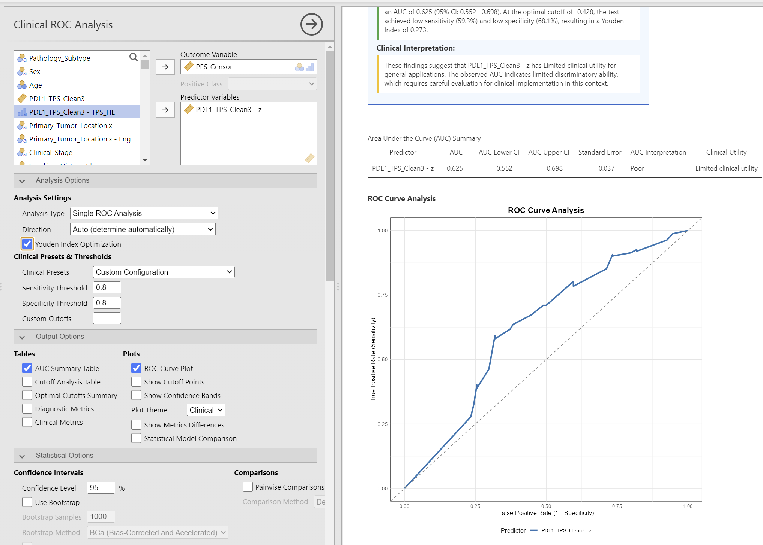
- AUC 解读标准：0.5 = 无预测能力，0.5-0.7 = 低预测效能，0.7-0.9 = 中等预测效能，>0.9 = 高预测效能。你之前的 AUC=0.625，95% CI 不包含 0.5，对应 Logistic 回归 P<0.05，属于有统计学意义的低 - 中等预测效能，符合 PD-L1 单指标的临床预测规律。

- Rj脚本：单因素Cox + 单因素Logistic +单因素ROC

- # 加载包
- library(jmvconnect)
- library(glmnet)
- library(survival)
- # 新增：自动安装并加载pROC包用于ROC分析
- if (!requireNamespace("pROC", quietly = TRUE)) {
- message("正在安装pROC包用于ROC分析...")
- install.packages("pROC", repos = "https://cloud.r-project.org/")
- }
- library(pROC)

- # ========== 变量配置 ==========
- time_var <- 'PFS_Days - Months'
- status_var <- 'PFS_Censor'
- # 这里可以加入左侧的临床变量，提升预后关联性
- covs <- c(
- 'Stroma_r_CD68_P - z',
- 'Stroma_r_CD8_P.x - z',
- 'Stroma_r_PD1_P - z',
- 'Stroma_r_PDL1_P - z',
- 'Stroma_r_CD68.PD1_PP - z',
- 'Stroma_r_CD68.PDL1_PP - z',
- 'PDL1_TPS_Clean3 - z'
- )
- # ======================================================

- # ========== 数据预处理 ==========
- all_vars <- c(time_var, status_var, covs)
- # 前置检查：变量是否存在于数据表中，提前排错
- missing_vars <- all_vars[!all_vars %in% colnames(data)]
- if (length(missing_vars) > 0) {
- stop(paste0("❌ 错误：数据表中找不到以下变量，请检查变量名：", paste(missing_vars, collapse = ", ")))
- }

- analysis_data <- na.omit(data[, all_vars])
- cat("✅ 剔除缺失值后，剩余有效样本量：", nrow(analysis_data), "\n\n")

- # 构建模型输入
- x <- model.matrix(~ ., data = analysis_data[, covs])[, -1]
- y <- Surv(analysis_data[[time_var]], analysis_data[[status_var]])

- # ========== 10折交叉验证 ==========
- set.seed(123)
- cv_fit <- cv.glmnet(x, y, family = "cox", alpha = 1, nfolds = 10)

- # ========== 输出核心结果 ==========
- cat("===================== LASSO-Cox 回归核心结果 =====================\n\n")
- cat("最优Lambda (Lambda.min):", cv_fit$lambda.min, "\n")
- cat("1个标准误内Lambda (Lambda.1se):", cv_fit$lambda.1se, "\n\n")

- # 改用Lambda.min拟合模型（惩罚更温和，保留更多有意义的变量；如果想保留更多变量，可把lambda = cv_fit$lambda.min换成lambda = cv_fit$lambda.1se）
- fit <- glmnet(x, y, family = "cox", alpha = 1, lambda = cv_fit$lambda.min)
- coef_matrix <- as.matrix(coef(fit))
- non_zero_coef <- coef_matrix[coef_matrix[, 1] != 0, , drop = FALSE]

- cat("LASSO筛选出的核心预后变量（非零系数）：\n")
- print(non_zero_coef)

- # ========== 批量验证：Cox + Logistic + ROC ==========
- cat("\n===================== 批量统计验证 (LASSO筛选变量) =====================\n\n")

- # 清理变量名：去掉LASSO输出里的反引号，和原始列名完全匹配
- selected_vars_raw <- rownames(non_zero_coef)
- selected_vars <- gsub("^`|`$", "", selected_vars_raw)

- # 调试输出
- cat("🔍 变量匹配确认：\n")
- cat("LASSO输出变量名：", selected_vars_raw, "\n")
- cat("匹配数据变量名：", selected_vars, "\n\n")

- # 初始化三个结果框
- uni_cox_results <- data.frame(
- Variable = character(), Beta = numeric(), HR = numeric(),
- HR_Lower95 = numeric(), HR_Upper95 = numeric(), P_value = numeric(),
- stringsAsFactors = FALSE
- )

- uni_logistic_results <- data.frame(
- Variable = character(), Beta = numeric(), OR = numeric(),
- OR_Lower95 = numeric(), OR_Upper95 = numeric(), P_value = numeric(),
- stringsAsFactors = FALSE
- )

- roc_results <- data.frame(
- Variable = character(), AUC = numeric(), AUC_Lower95 = numeric(),
- AUC_Upper95 = numeric(), Optimal_Cutoff = numeric(),
- Sensitivity = numeric(), Specificity = numeric(),
- stringsAsFactors = FALSE
- )

- # 循环处理每个筛选出的变量
- if (length(selected_vars) > 0) {
- for (var in selected_vars) {
- cat("正在处理变量：", var, "\n")

- # --------------------------------------------------
- # 1. 单因素Cox回归 (原有逻辑保留)
- # --------------------------------------------------
- cox_formula <- as.formula(
- paste0("Surv(`", time_var, "`, `", status_var, "`) ~ `", var, "`")
- )
- fit_uni <- tryCatch({
- coxph(cox_formula, data = analysis_data)
- }, error = function(e) { NULL })

- if (!is.null(fit_uni)) {
- sum_uni <- summary(fit_uni)
- uni_cox_results <- rbind(uni_cox_results, data.frame(
- Variable = var,
- Beta = round(sum_uni$coefficients[1, "coef"], 4),
- HR = round(sum_uni$coefficients[1, "exp(coef)"], 3),
- HR_Lower95 = round(sum_uni$conf.int[1, "lower .95"], 3),
- HR_Upper95 = round(sum_uni$conf.int[1, "upper .95"], 3),
- P_value = round(sum_uni$coefficients[1, "Pr(>|z|)"], 4),
- stringsAsFactors = FALSE
- ))
- }

- # --------------------------------------------------
- # 2. 新增：单因素Logistic回归
- # --------------------------------------------------
- logistic_formula <- as.formula(
- paste0("`", status_var, "` ~ `", var, "`")
- )
- fit_logi <- tryCatch({
- glm(logistic_formula, data = analysis_data, family = binomial(link = "logit"))
- }, error = function(e) { NULL })

- if (!is.null(fit_logi)) {
- sum_logi <- summary(fit_logi)
- beta_logi <- sum_logi$coefficients[2, "Estimate"] # 第2行是变量系数
- or_logi <- exp(beta_logi)
- ci_logi <- tryCatch({ exp(confint(fit_logi)) }, error = function(e) { matrix(c(NA, NA), nrow=1) })

- uni_logistic_results <- rbind(uni_logistic_results, data.frame(
- Variable = var,
- Beta = round(beta_logi, 4),
- OR = round(or_logi, 3),
- OR_Lower95 = round(ci_logi[2, 1], 3),
- OR_Upper95 = round(ci_logi[2, 2], 3),
- P_value = round(sum_logi$coefficients[2, "Pr(>|z|)"], 4),
- stringsAsFactors = FALSE
- ))
- }

- # --------------------------------------------------
- # 3. 新增：ROC分析 (基于原始变量)
- # --------------------------------------------------
- roc_obj <- tryCatch({
- pROC::roc(
- response = factor(analysis_data[[status_var]]), # 确保是二分类因子
- predictor = analysis_data[[var]],
- levels = c(0, 1), # 请根据你的数据调整：c(阴性, 阳性) 或 c(未进展, 进展)
- direction = "auto"
- )
- }, error = function(e) { NULL })

- if (!is.null(roc_obj)) {
- auc_val <- as.numeric(roc_obj$auc)
- ci_auc <- pROC::ci.auc(roc_obj)

- # 计算最佳截断值 (Youden Index)
- coords_best <- pROC::coords(
- roc_obj, x = "best", best.method = "youden",
- ret = c("threshold", "sensitivity", "specificity")
- )

- # 处理可能的多个最佳截断值，取第一个
- optimal_cutoff <- ifelse(is.list(coords_best), coords_best$threshold[1], coords_best["threshold"])
- sens <- ifelse(is.list(coords_best), coords_best$sensitivity[1], coords_best["sensitivity"])
- spec <- ifelse(is.list(coords_best), coords_best$specificity[1], coords_best["specificity"])

- roc_results <- rbind(roc_results, data.frame(
- Variable = var,
- AUC = round(auc_val, 3),
- AUC_Lower95 = round(ci_auc[1], 3),
- AUC_Upper95 = round(ci_auc[3], 3),
- Optimal_Cutoff = round(optimal_cutoff, 4),
- Sensitivity = round(sens, 3),
- Specificity = round(spec, 3),
- stringsAsFactors = FALSE
- ))
- }
- }

- # --------------------------------------------------
- # 统一输出结果
- # --------------------------------------------------
- cat("\n", rep("=", 60), "\n", sep = "")
- cat("📊 1. 单因素Cox回归结果\n")
- if (nrow(uni_cox_results) > 0) print(uni_cox_results, row.names = FALSE) else cat("无有效结果\n")

- cat("\n📊 2. 单因素Logistic回归结果\n")
- if (nrow(uni_logistic_results) > 0) print(uni_logistic_results, row.names = FALSE) else cat("无有效结果\n")

- cat("\n📊 3. ROC分析结果\n")
- if (nrow(roc_results) > 0) print(roc_results, row.names = FALSE) else cat("无有效结果\n")

- } else {
- cat("LASSO未筛选出任何变量（系数全为0）。\n")
- }

- # 生成风险评分并添加到Jamovi数据表
- data$lasso_riskscore <- NA
- data[rownames(analysis_data), "lasso_riskscore"] <- predict(fit, newx = x, type = "link")
- cat("\n✅ 风险评分已成功添加到Jamovi数据表，列名：lasso_riskscore")

多因素 Cox 回归，构建长期预后风险评分
- 插件：Jsurvival, Multivariable survival analysis
- 注意要在Rsik Score output中，将生成的评分和评分分组合并到数据中！
- Jamovi原生版本没有提供B值！
- 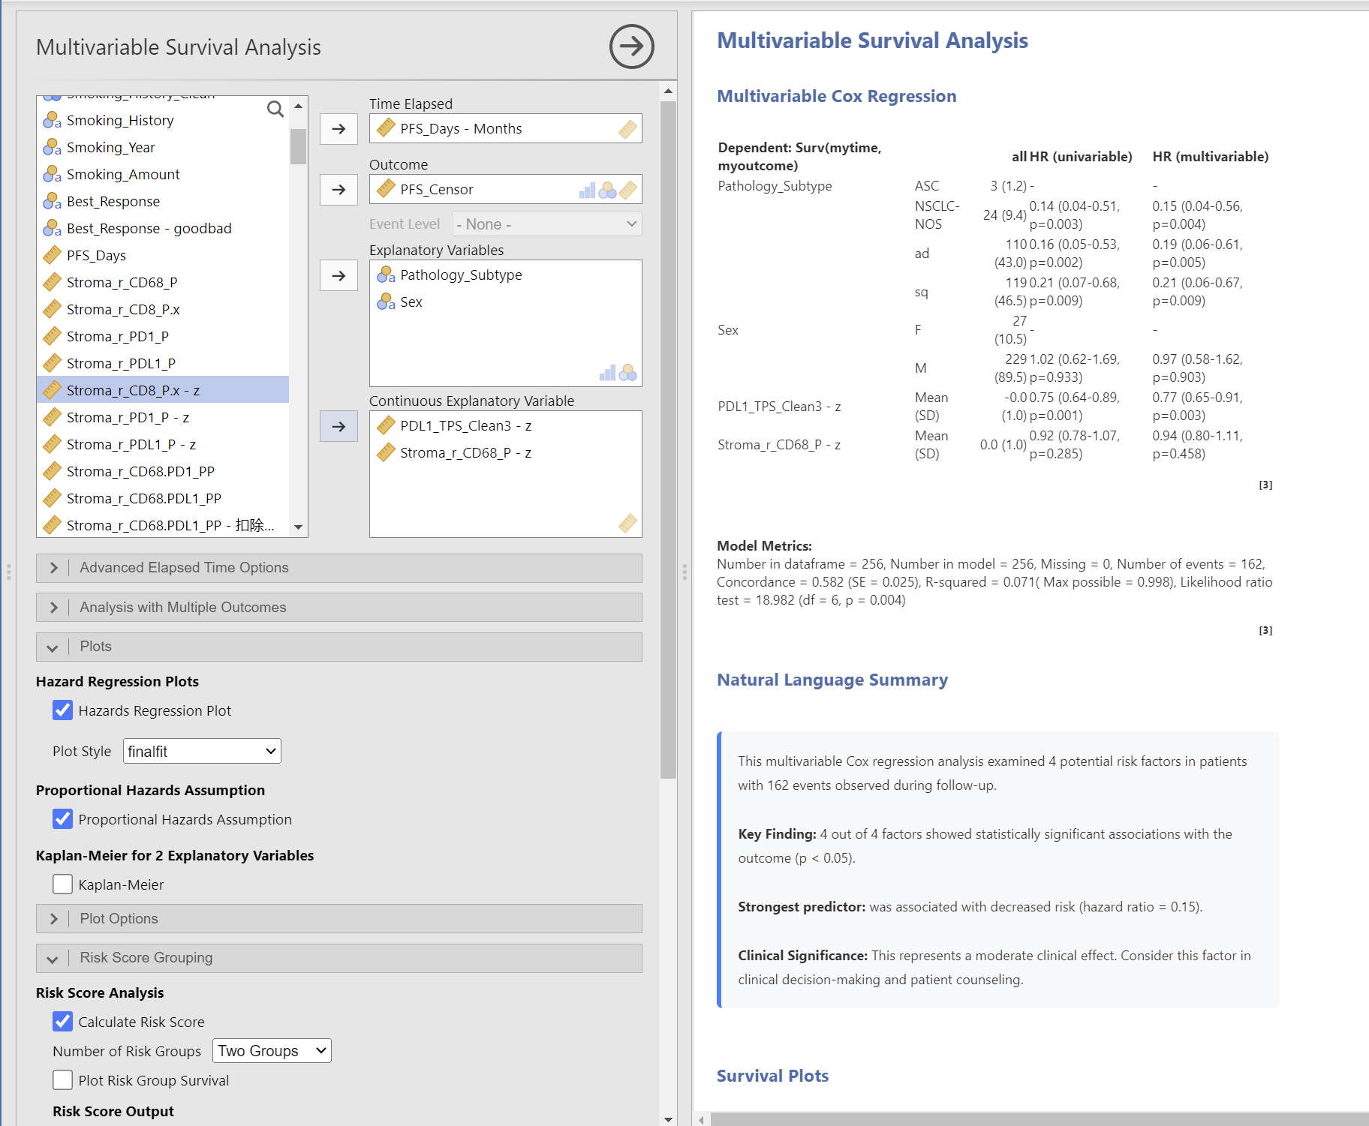
- 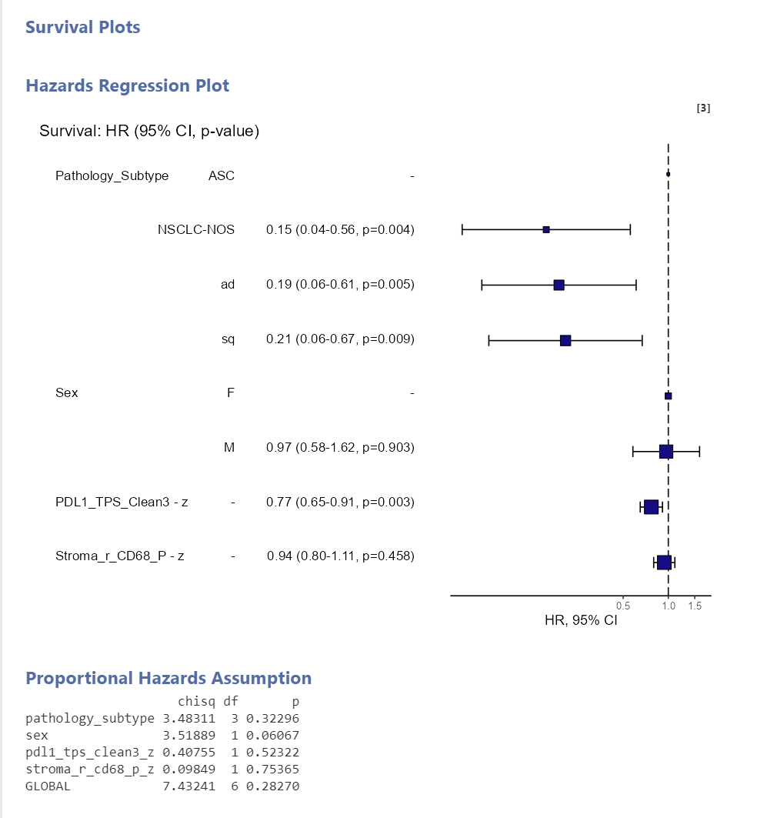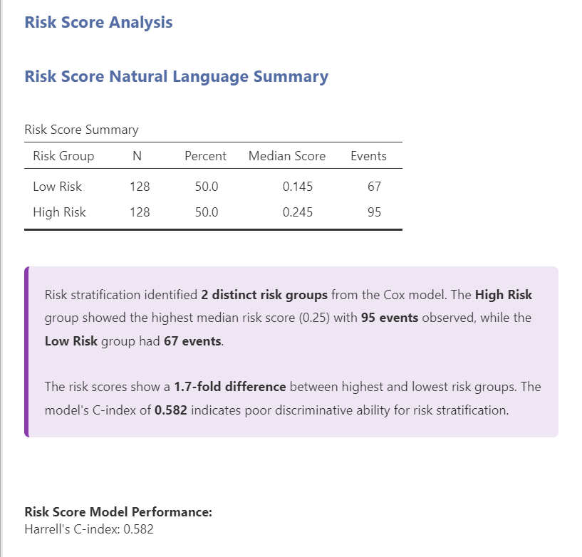

- 关键结果解读
- 模型整体有效性：
  - 似然比检验 P<0.05：模型整体具有统计学意义，拟合有效【上图Model metrices描述最后, p<0.004】
  - Schoenfeld 残差检验 P>0.05：满足 Cox 回归的核心前提「比例风险假设」，结果有效；若 P<0.05，模型结果不可靠，需要调整变量【上图Proportional Hazards Assumption，均大于0.05，注意sex是0.06】
  - C-index：0.5 = 随机猜测，0.6~0.7 = 中等区分能力，0.7~0.8 = 良好，>0.8 = 优秀，越接近 1 模型预测能力越强【上图最后Risk Score Model performance,0.582】
- 独立预后因素判断：只有多因素 P<0.05，且 HR 95% 置信区间不包含 1的变量，才是独立预后因素，是你研究的核心阳性结果。
- 风险评分构建：基于多因素独立预后因素，用公式构建最终的多因素风险评分：风险评分 = Σ(每个独立预后因素的回归系数coef × 对应的变量值)示例：PDL1 的 coef=-0.287，风险评分 = -0.287 × PDL1 表达值在 Jamovi【计算】中用该公式生成新的风险评分列，用于后续验证

ROC 分析，全面评估模型的预测能力
- 使用新生成的Risk score和Risk group进行验证

时间依赖 ROC 分析（验证模型预测准度）
- 核心目的
- 验证你的风险评分对患者不同时间点（1 年 / 2 年 / 3 年）的生存结局的预测准度，核心指标是AUC（曲线下面积）。
- 关键结果解读
- AUC：0.5 = 随机猜测，越接近 1 预测越准，AUC 的 95% 置信区间不包含 0.5，说明预测能力显著优于随机猜测。
- 最佳截断值：基于约登指数最大值得到的风险评分分界点，用于后续高低风险组分组，规则：风险评分 > 截断值 = 高风险组，≤截断值 = 低风险组。
- 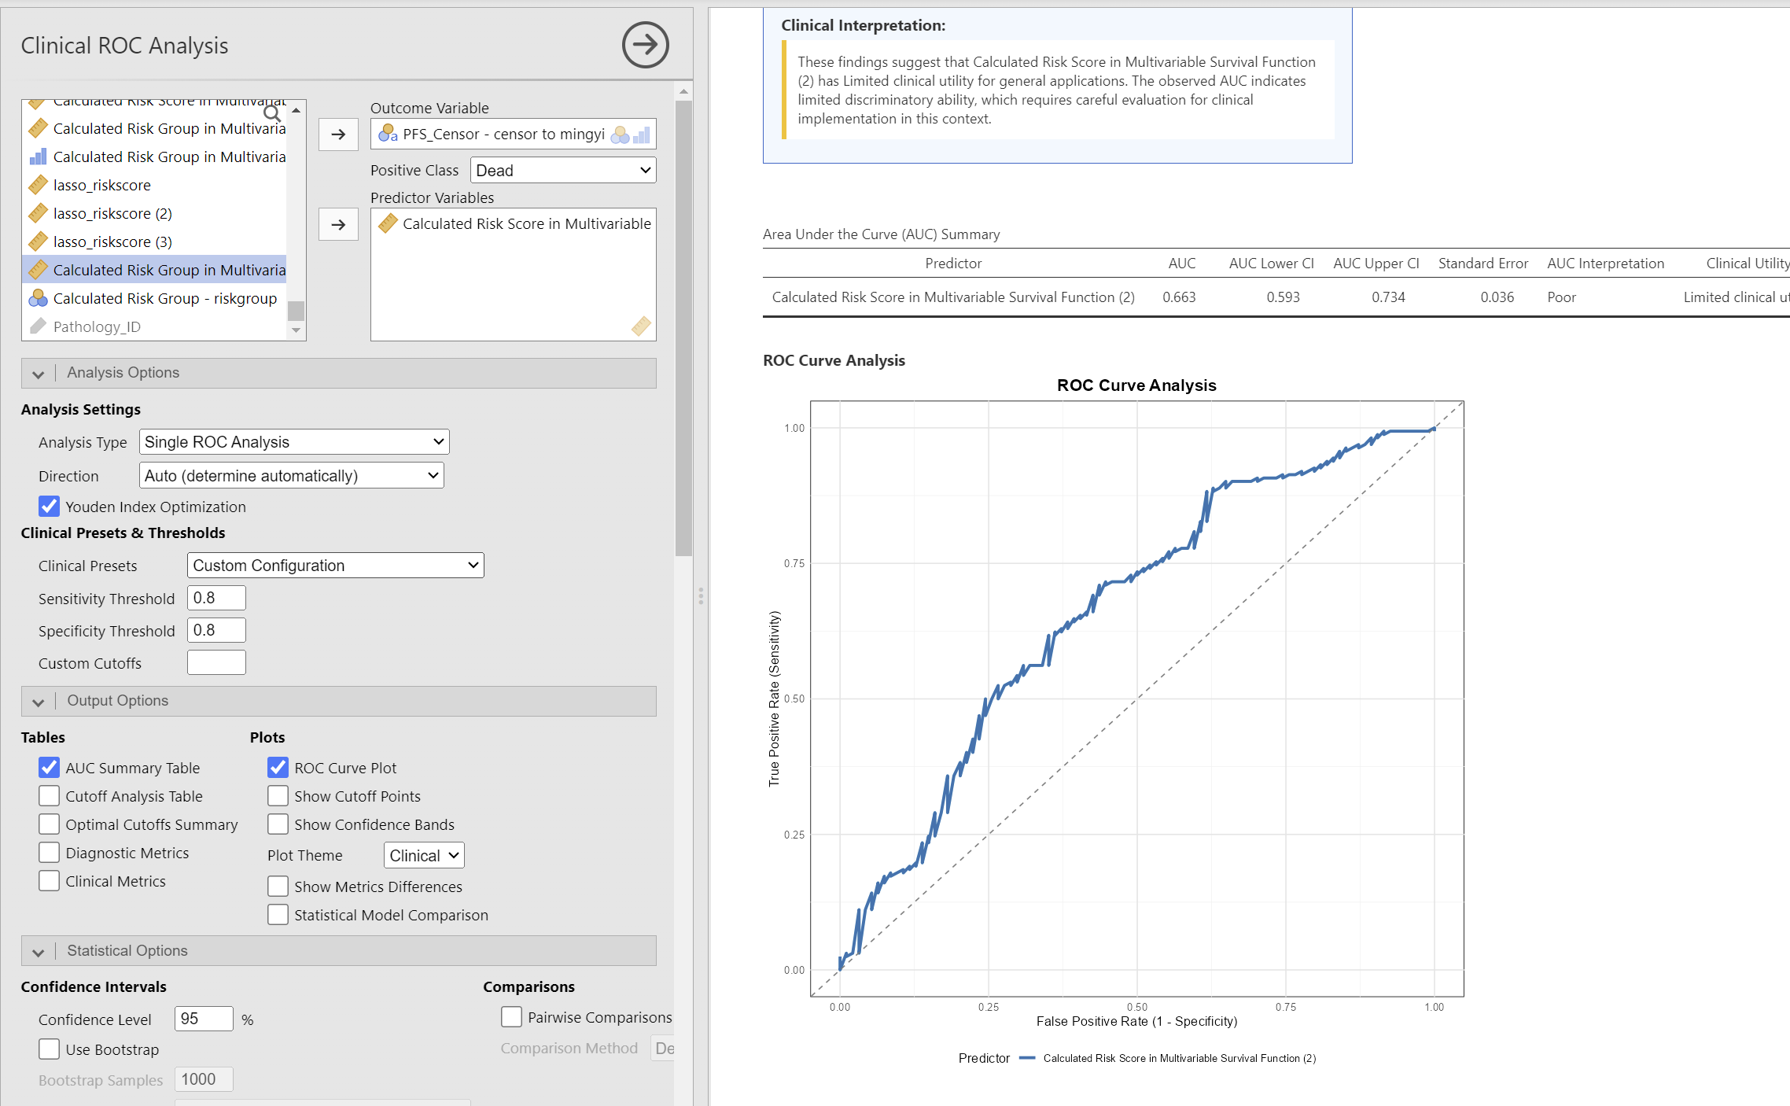

KM 生存曲线 + Log-rank 检验（验证风险分层能力）
- 核心目的
- 基于最佳截断值把患者分为高、低风险组，验证两组的生存时间是否有显著差异，直观证明你的风险评分的临床分层价值。
- 关键结果解读
- Log-rank 检验 P<0.05（就是曲线上的p值）：高、低风险组的生存时间有显著统计学差异，你的风险评分具有优秀的风险分层能力。
- KM 曲线：两条曲线分离越明显，说明风险评分的分层效果越好。
- 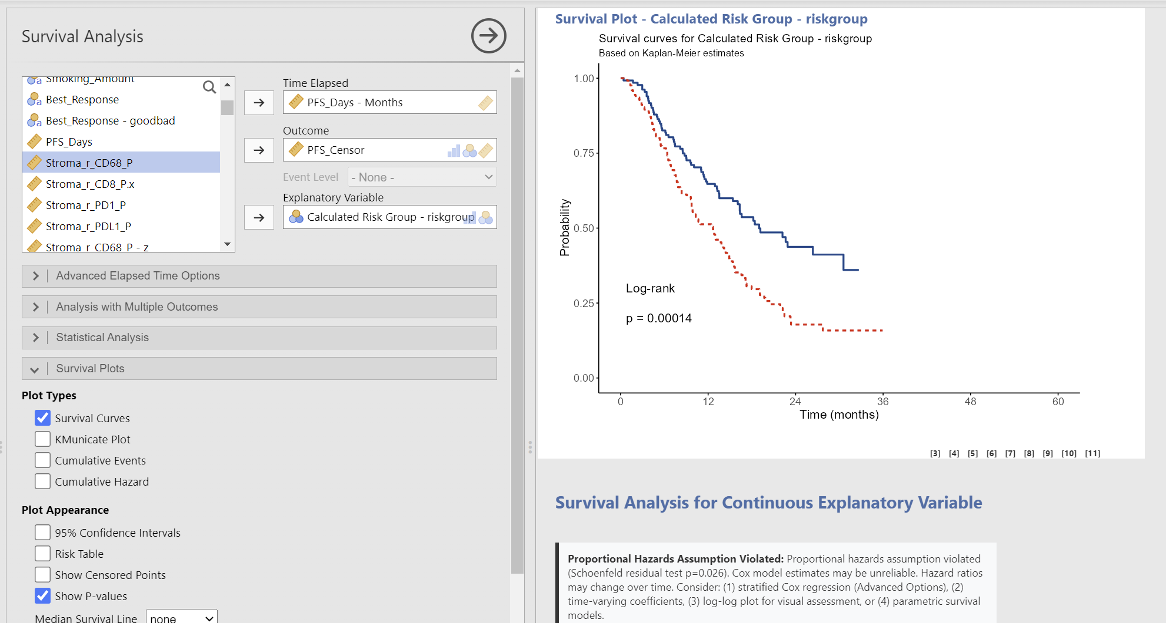

模型验证，确保结果可靠
- 需要在前面步骤中将Risk的公式保存，把系数提取出来
- 内部的bootstrap重新取样没有跑通！
- 外部的如何获取Risk公式和系数，没有跑通！

新增：AI解读功能
能够快速的对批量生成的图像结果进行筛选和解读，并给出进一步数据挖掘的线索和思路，给出AI解读报告。

新增：总结存档
- 分析策略
- 原始数据
- Jamovi分析任务文件（含Rj脚本）
- 关键输出结果（图、表）

